[283. 移动零](https://leetcode-cn.com/problems/move-zeroes/)

给定一个数组 nums，编写一个函数将所有 0 移动到数组的末尾，同时保持非零元素的相对顺序。

示例:

输入: [0,1,0,3,12]

输出: [1,3,12,0,0]

说明:

必须在原数组上操作，不能拷贝额外的数组。

尽量减少操作次数。

链接：<https://leetcode-cn.com/problems/move-zeroes>

解决方案一： 两次遍历

思路：创建两个指针i和j，第一次遍历的时候指针j用来记录当前有多少非0元素。即遍历的时候每遇到一个非0元素就将其往数组左边挪，第一次遍历完后，j指针的下标就指向了最后一个非0元素下标。

第二次遍历的时候，起始位置就从j开始到结束，将剩下的这段区域内的元素全部置为0

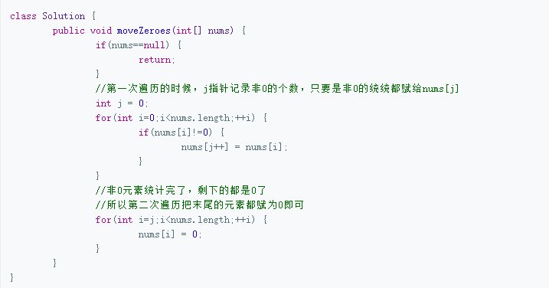

解决方法二：快慢指针

思路：参考了快速排序的思想，快速排序首先要确定一个待分割的元素做中间点x，然后把所有小于等于x的元素放到x的左边，大于x的元素放到其右边。

这里我们可以用0当做这个中间点，把不等于0(注意题目没说不能有负数)的放到中间点的左边，等于0的放到其右边。

这的中间点就是0本身，所以实现起来比快速排序简单很多，我们使用两个指针i和j，只要nums[i]!=0，我们就交换nums[i]和nums[j]

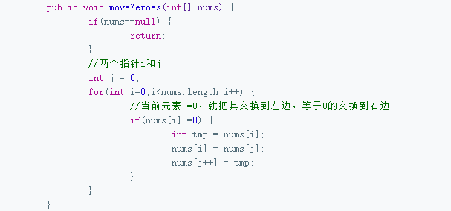

#### [15. 三数之和](https://leetcode-cn.com/problems/3sum/)

给定一个包含 n 个整数的数组 nums，判断 nums 中是否存在三个元素 a，b，c ，使得 a + b + c = 0 ？找出所有满足条件且不重复的三元组。

注意：答案中不可以包含重复的三元组。

示例：

给定数组 nums = [-1, 0, 1, 2, -1, -4]，

满足要求的三元组集合为：

[

[-1, 0, 1],

[-1, -1, 2]

]

链接：<https://leetcode-cn.com/problems/3sum>

解决思路：固定 33 个指针中最左（最小）数字的指针 k，双指针 i，j 分设在数组索引 (k, len(nums))(k,len(nums)) 两端，通过双指针交替向中间移动，记录对于每个固定指针 k 的所有满足 nums[k] + nums[i] + nums[j] == 0 的 i,j 组合

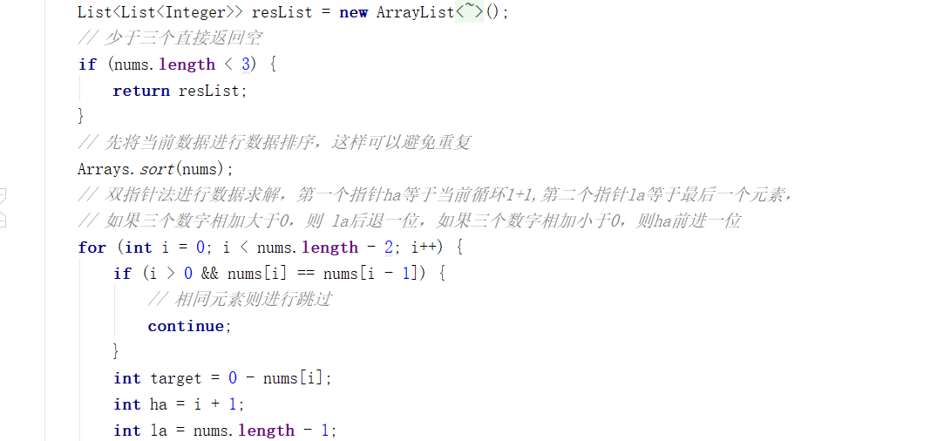

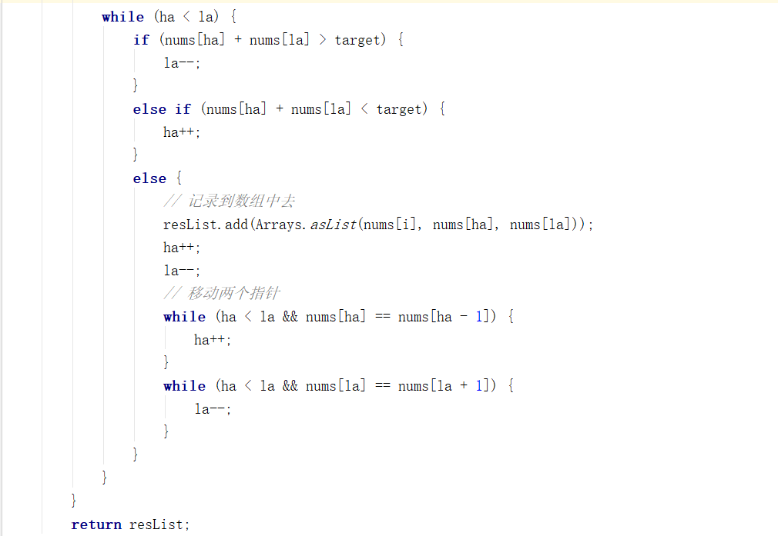

#### [70. 爬楼梯](https://leetcode-cn.com/problems/climbing-stairs/)

假设你正在爬楼梯。需要 n 阶你才能到达楼顶。

每次你可以爬 1 或 2 个台阶。你有多少种不同的方法可以爬到楼顶呢？

注意：给定 n 是一个正整数。

示例 1：

输入： 2

输出： 2

解释： 有两种方法可以爬到楼顶。

1. 1 阶 + 1 阶

2. 2 阶

示例 2：

输入： 3

输出： 3

解释： 有三种方法可以爬到楼顶。

1. 1 阶 + 1 阶 + 1 阶

2. 1 阶 + 2 阶

3. 2 阶 + 1 阶

链接：<https://leetcode-cn.com/problems/climbing-stairs>

方法一：暴力法

我们将会把所有可能爬的阶数进行组合，也就是 1 和 2 。而在每一步中我们都会继续调用 climbStairsclimbStairs 这个函数模拟爬 11 阶和 22 阶的情形，并返回两个函数的返回值之和。

climbStairs(i,n)=(i + 1, n) + climbStairs(i + 2, n)

climbStairs(i,n)=(i+1,n)+climbStairs(i+2,n)

其中 i定义了当前阶数，而 n定义了目标阶数。

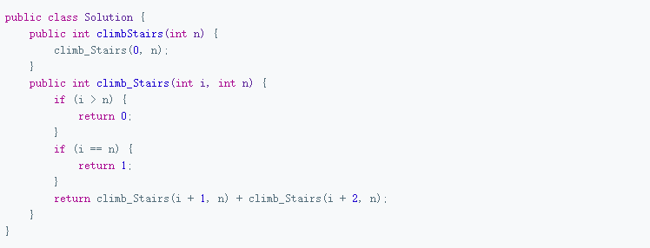

复杂度分析：时间复杂度：O(2^n)，树形递归的大小为 2^n

空间复杂度：O(n)

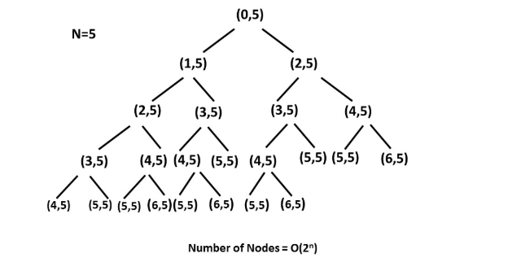

方法二：记忆化递归

算法

在上一种方法中，我们计算每一步的结果时出现了冗余。另一种思路是，我们可以把每一步的结果存储在 memo 数组之中，每当函数再次被调用，我们就直接从 memo 数组返回结果。

在 memo 数组的帮助下，我们得到了一个修复的递归树，其大小减少到 n。

**复杂度分析**

* 时间复杂度：O(n)，树形递归的大小可以达到 n。
* 空间复杂度：O(n)，递归树的深度可以达到 n。

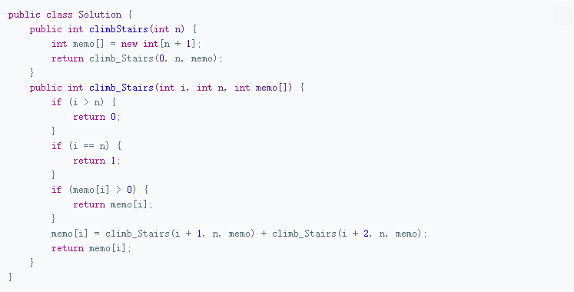

方法三：动态规划

算法

不难发现，这个问题可以被分解为一些包含最优子结构的子问题，即它的最优解可以从其子问题的最优解来有效地构建，我们可以使用动态规划来解决这一问题。

第 i 阶可以由以下两种方法得到：

在第 (i-1) 阶后向上爬一阶。

在第 (i-2) 阶后向上爬 2 阶。

所以到达第 i 阶的方法总数就是到第 (i-1)阶和第 (i-2) 阶的方法数之和。

令 dp[i] 表示能到达第 i 阶的方法总数：

dp[i]=dp[i-1]+dp[i-2]

dp[i]=dp[i−1]+dp[i−2]

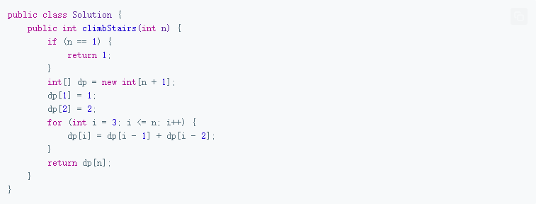

方法四：斐波那契数

算法

在上述方法中，我们使用 dp 数组，其中 dp[i]=dp[i-1]+dp[i-2]。可以很容易通过分析得出 dp[i] 其实就是第 i 个斐波那契数。

Fib(n)=Fib(n-1)+Fib(n-2)

Fib(n)=Fib(n−1)+Fib(n−2)

现在我们必须找出以 1 和 2 作为第一项和第二项的斐波那契数列中的第 n 个数，也就是说 Fib(1)=1且 Fib(2)=2。

**复杂度分析**

* 时间复杂度：O(n)，单循环到 n，需要计算第 n个斐波那契数。
* 空间复杂度：O(1)，使用常量级空间。

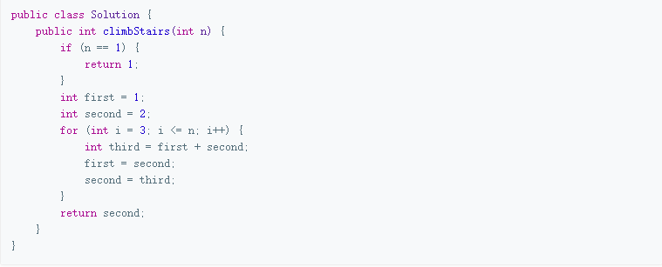

方法六：斐波那契公式

算法

我们可以使用这一公式来找出第 n 个斐波那契数：

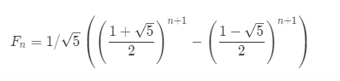

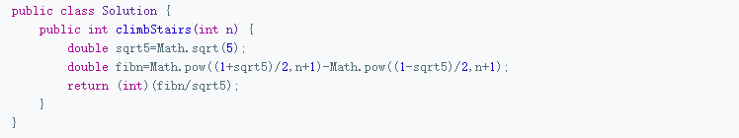

#### [11. 盛最多水的容器](https://leetcode-cn.com/problems/container-with-most-water/)

给定 n 个非负整数 a1，a2，...，an，每个数代表坐标中的一个点 (i, ai) 。在坐标内画 n 条垂直线，垂直线 i 的两个端点分别为 (i, ai) 和 (i, 0)。找出其中的两条线，使得它们与 x 轴共同构成的容器可以容纳最多的水。

说明：你不能倾斜容器，且 n 的值至少为 2。

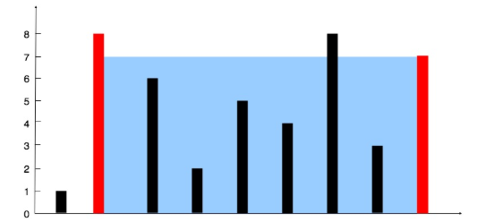

图中垂直线代表输入数组 [1,8,6,2,5,4,8,3,7]。在此情况下，容器能够容纳水（表示为蓝色部分）的最大值为 49。

示例:

输入: [1,8,6,2,5,4,8,3,7]

输出: 49

链接：https://leetcode-cn.com/problems/container-with-most-water

方法一：暴力求解：

简单地考虑每对可能出现的线段组合并找出这些情况之下的最大面积

复杂度分析：

时间复杂度：O(n^2)

空间复杂度：O(1)，使用恒定的额外空间

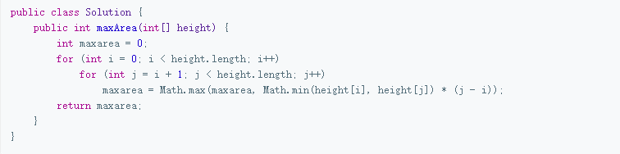

方法二：双指针法

算法

这种方法背后的思路在于，两线段之间形成的区域总是会受到其中较短那条长度的限制。此外，两线段距离越远，得到的面积就越大。

我们在由线段长度构成的数组中使用两个指针，一个放在开始，一个置于末尾。 此外，我们会使用变量 maxarea 来持续存储到目前为止所获得的最大面积。 在每一步中，我们会找出指针所指向的两条线段形成的区域，更新 maxarea，并将指向较短线段的指针向较长线段那端移动一步。

**复杂度分析**

* 时间复杂度：O(n)，一次扫描。
* 空间复杂度：O(1)，使用恒定的空间

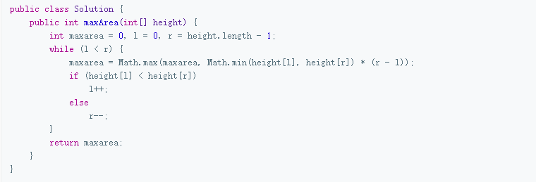

#### [1. 两数之和](https://leetcode-cn.com/problems/two-sum/)

给定一个整数数组 nums 和一个目标值 target，请你在该数组中找出和为目标值的那 两个 整数，并返回他们的数组下标。

你可以假设每种输入只会对应一个答案。但是，你不能重复利用这个数组中同样的元素。

示例:

给定 nums = [2, 7, 11, 15], target = 9

因为 nums[0] + nums[1] = 2 + 7 = 9

所以返回 [0, 1]

链接：https://leetcode-cn.com/problems/two-sum

暴力法：

遍历每个元素 x*x*，并查找是否存在一个值与 target - x*target*−*x* 相等的目标元素。

复杂度分析：

时间复杂度：O(n^2)

空间复杂度：O(1)

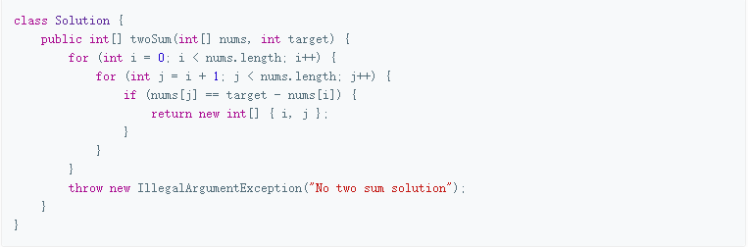

方法二：两遍哈希表

在第一次迭代中，我们将每个元素的值和它的索引添加到表中。然后，在第二次迭代中，我们将检查每个元素所对应的目标元素（target - nums[i]）是否存在于表中。注意，该目标元素不能是 nums[i]本身！

复杂度分析：

时间复杂度：O(n)

空间复杂度：O(n)

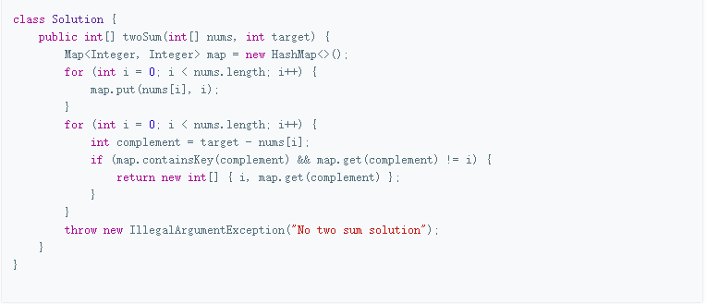

方法三：一遍哈希表

在进行迭代并将元素插入到表中的同时，我们还会回过头来检查表中是否已经存在当前元素所对应的目标元素。如果它存在，那我们已经找到了对应解，并立即将其返回。

复杂度分析：

时间复杂度：O(n)

空间复杂度：O(n)

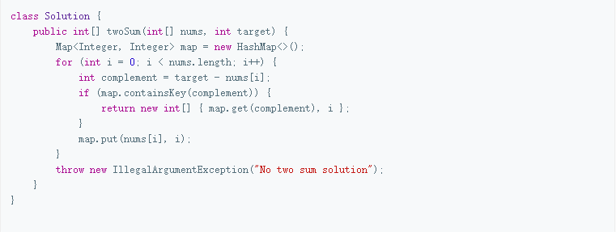

#### [206. 反转链表](https://leetcode-cn.com/problems/reverse-linked-list/)

反转一个单链表。

**示例:**

**输入:** 1->2->3->4->5->NULL

**输出:** 5->4->3->2->1->NULL

方法一：迭代

假设存在链表 1 → 2 → 3 → Ø，我们想要把它改成 Ø ← 1 ← 2 ← 3。

在遍历列表时，将当前节点的 next 指针改为指向前一个元素。由于节点没有引用其上一个节点，因此必须事先存储其前一个元素。在更改引用之前，还需要另一个指针来存储下一个节点。不要忘记在最后返回新的头引用！

复杂度分析：

时间复杂度：O(n)

空间复杂度：O(1)

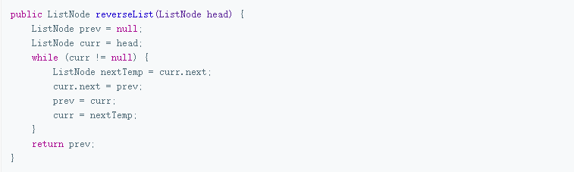

方法二：递归

复杂度分析：

时间复杂度：O(n)

空间复杂度：O(n)

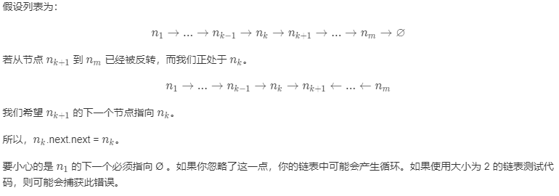

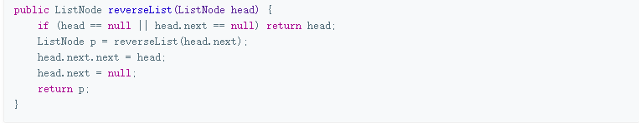

方法三：栈

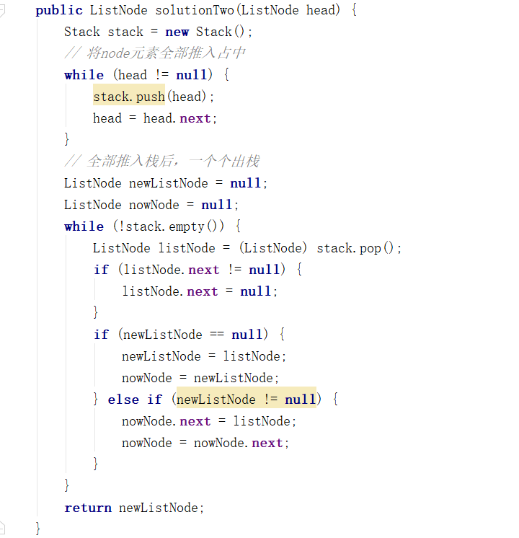

[24. 两两交换链表中的节点](https://leetcode-cn.com/problems/swap-nodes-in-pairs/)

给定一个链表，两两交换其中相邻的节点，并返回交换后的链表。

你不能只是单纯的改变节点内部的值，而是需要实际的进行节点交换。

示例:

给定 1->2->3->4, 你应该返回 2->1->4->3.

链接：https://leetcode-cn.com/problems/swap-nodes-in-pairs

方法一：递归

算法：

1. 从链表的头节点 head 开始递归。
2. 每次递归都负责交换一对节点。由 firstNode 和 secondNode 表示要交换的两个节点。
3. 下一次递归则是传递的是下一对需要交换的节点。若链表中还有节点，则继续递归。
4. 交换了两个节点以后，返回 secondNode，因为它是交换后的新头。
5. 在所有节点交换完成以后，我们返回交换后的头，实际上是原始链表的第二个节点。

复杂度分析：

时间复杂度：O(n)

空间复杂度：O(n)

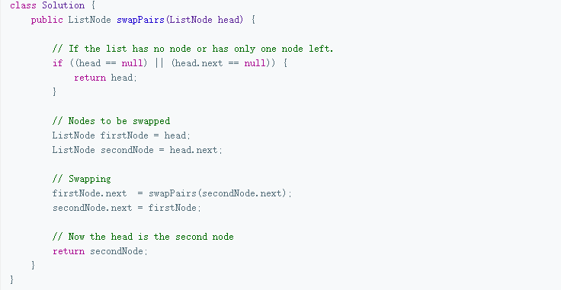

方法二：迭代

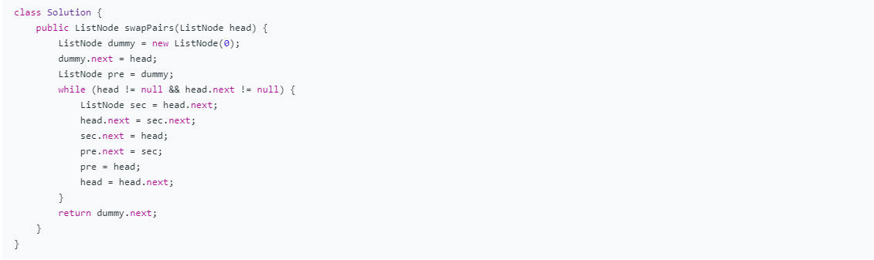

#### [141. 环形链表](https://leetcode-cn.com/problems/linked-list-cycle/)

给定一个链表，判断链表中是否有环。

为了表示给定链表中的环，我们使用整数 pos 来表示链表尾连接到链表中的位置（索引从 0 开始）。 如果 pos 是 -1，则在该链表中没有环。

示例 1：

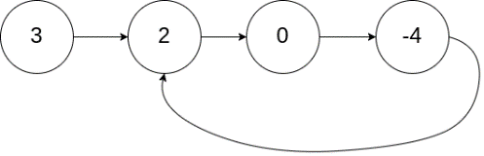

输入：head = [3,2,0,-4], pos = 1

输出：true

解释：链表中有一个环，其尾部连接到第二个节点。

示例 2：

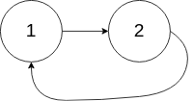

输入：head = [1,2], pos = 0

输出：true

解释：链表中有一个环，其尾部连接到第一个节点。

示例 3：



输入：head = [1], pos = -1

输出：false

解释：链表中没有环。

链接：<https://leetcode-cn.com/problems/linked-list-cycle>

方法一：哈希表

遍历所有结点并在哈希表中存储每个结点的引用（或内存地址）。如果当前结点为空结点 null（即已检测到链表尾部的下一个结点），那么我们已经遍历完整个链表，并且该链表不是环形链表。如果当前结点的引用已经存在于哈希表中，那么返回 true（即该链表为环形链表）。

复杂度分析：

时间复杂度：O(n)

空间复杂度：O(n)

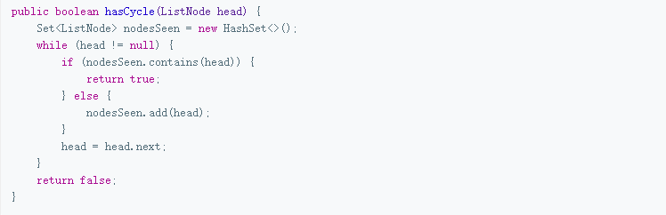

方法二：快慢指针

如果有环：快指针一定会重新遇到慢指针

复杂度分析：

时间复杂度：O(n)

空间复杂度：O(1)

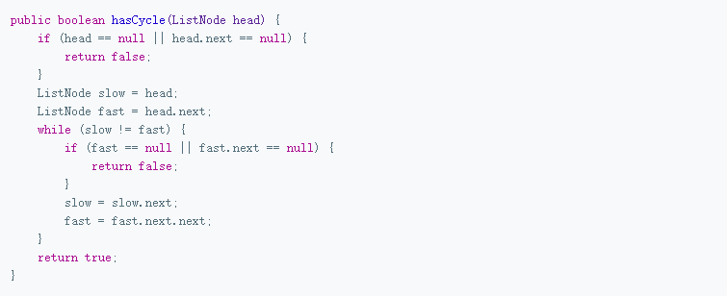

#### [142. 环形链表 II](https://leetcode-cn.com/problems/linked-list-cycle-ii/) (返回环点)

给定一个链表，返回链表开始入环的第一个节点。 如果链表无环，则返回 null。

为了表示给定链表中的环，我们使用整数 pos 来表示链表尾连接到链表中的位置（索引从 0 开始）。 如果 pos 是 -1，则在该链表中没有环。

链接：<https://leetcode-cn.com/problems/linked-list-cycle-ii>

方法一：哈希表

**想法** ：如果我们用一个 Set 保存已经访问过的节点，我们可以遍历整个列表并返回第一个出现重复的节点

复杂度分析：

时间复杂度：O(n)

空间复杂度：O(n)

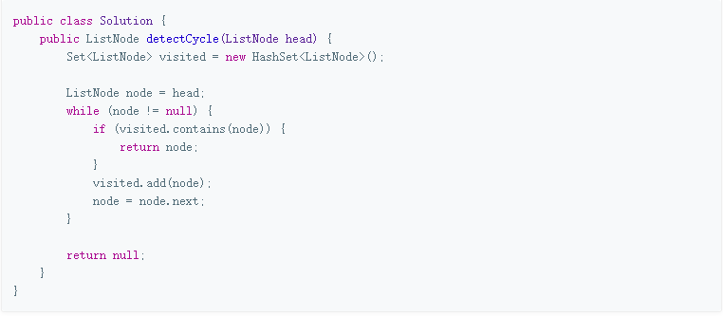

方法二：快慢指针

思路：

1. 先判断是不是有环，并找出第一次相遇的地点，
2. 从第一次相遇的地点开始，第一根指针从相遇点出发，每次一步，第二根指针从头出发，每次一步，再次相遇的点就是环入口点

证明：

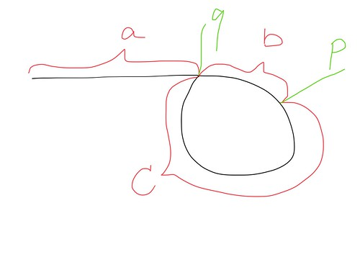

当快慢指针在p点相遇，快指针走的路程=a+2b+c 慢指针走的路程=a+b

由于快指针的速度是慢指针的两倍，则a+2b+c=2(a+b) 推导出 a==c

所以当第一根指针从头走到’q’点的时候，另一根指针就从’p’点走到了’q’点了,则’q’点就是入口点

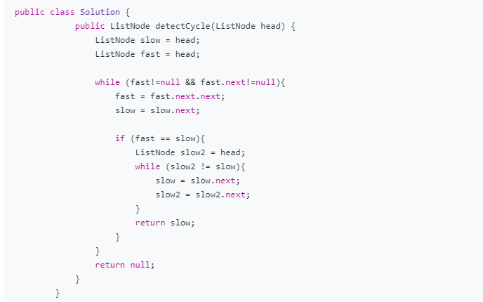

#### [25. K 个一组翻转链表](https://leetcode-cn.com/problems/reverse-nodes-in-k-group/)

给你一个链表，每 k 个节点一组进行翻转，请你返回翻转后的链表。

k 是一个正整数，它的值小于或等于链表的长度。

如果节点总数不是 k 的整数倍，那么请将最后剩余的节点保持原有顺序。

示例 :

给定这个链表：1->2->3->4->5

当 k = 2 时，应当返回: 2->1->4->3->5

当 k = 3 时，应当返回: 3->2->1->4->5

说明 :

你的算法只能使用常数的额外空间。

你不能只是单纯的改变节点内部的值，而是需要实际的进行节点交换。

链接：<https://leetcode-cn.com/problems/reverse-nodes-in-k-group>

解决方案一：将k个数压入栈中

用栈，我们把 k 个数压入栈中，然后弹出来的顺序就是翻转的！

第一，剩下的链表个数够不够 k 个（因为不够 k 个不用翻转）；

第二，已经翻转的部分要与剩下链表连接起来。

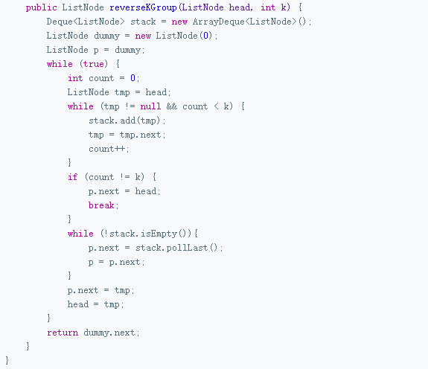

方法二：递归

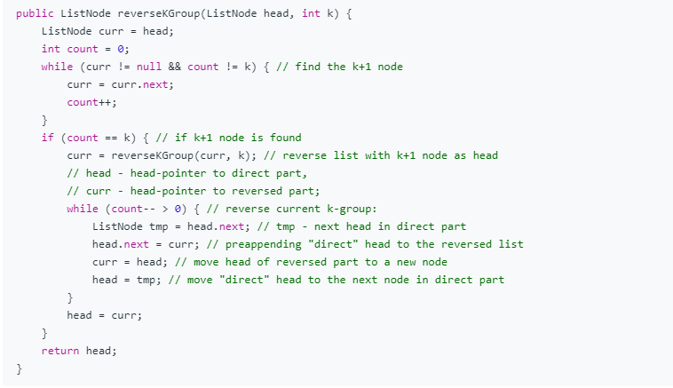

方法三：尾插法

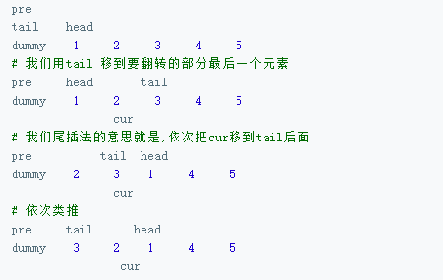

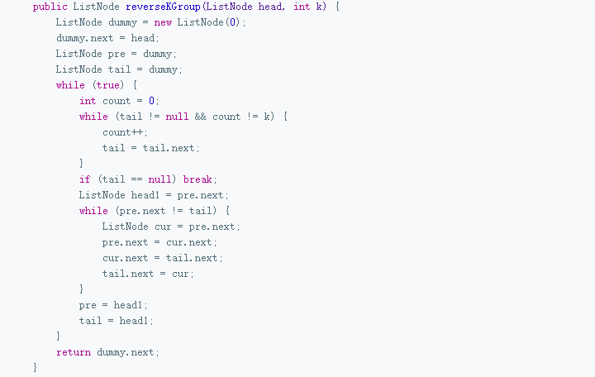

#### [26. 删除排序数组中的重复项](https://leetcode-cn.com/problems/remove-duplicates-from-sorted-array/)

给定一个排序数组，你需要在原地删除重复出现的元素，使得每个元素只出现一次，返回移除后数组的新长度。

不要使用额外的数组空间，你必须在原地修改输入数组并在使用 O(1) 额外空间的条件下完成。

示例 1:

给定数组 nums = [1,1,2],

函数应该返回新的长度 2, 并且原数组 nums 的前两个元素被修改为 1, 2。

你不需要考虑数组中超出新长度后面的元素。

示例 2:

给定 nums = [0,0,1,1,1,2,2,3,3,4],

函数应该返回新的长度 5, 并且原数组 nums 的前五个元素被修改为 0, 1, 2, 3, 4。

你不需要考虑数组中超出新长度后面的元素。

链接：<https://leetcode-cn.com/problems/remove-duplicates-from-sorted-array>

方法一：双指针法

数组完成排序后，我们可以放置两个指针 i 和 j，其 i是慢指针，而 j是快指针。只要 nums[i] = nums[j]，我们就增加 j 以跳过重复项。

当我们遇到 nums[j] 不等于nums[i]nums[j] 时，跳过重复项的运行已经结束，因此我们必须把它（nums[j]）的值复制到 nums[i + 1]。然后递增 i，接着我们将再次重复相同的过程，直到 j 到达数组的末尾为止。

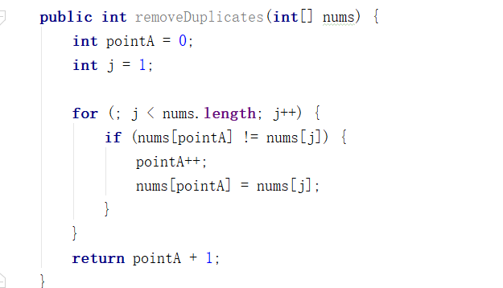

方法二：双指针优化

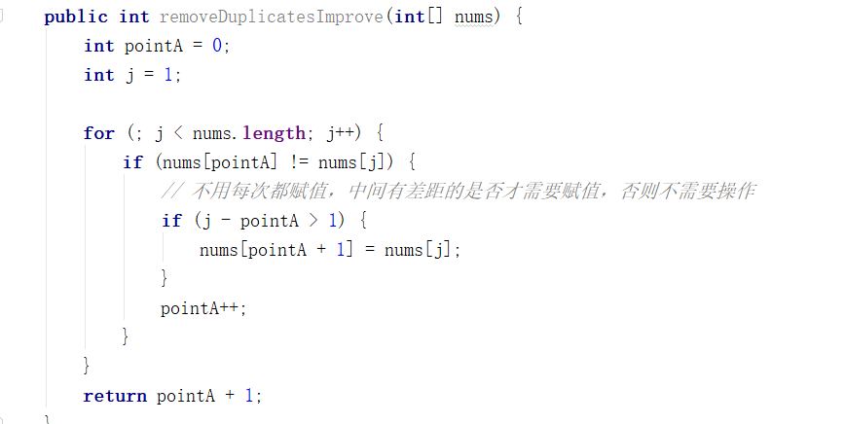

#### [189. 旋转数组](https://leetcode-cn.com/problems/rotate-array/)

给定一个数组，将数组中的元素向右移动 k 个位置，其中 k 是非负数。

示例 1:

输入: [1,2,3,4,5,6,7] 和 k = 3

输出: [5,6,7,1,2,3,4]

解释:

向右旋转 1 步: [7,1,2,3,4,5,6]

向右旋转 2 步: [6,7,1,2,3,4,5]

向右旋转 3 步: [5,6,7,1,2,3,4]

示例 2:

输入: [-1,-100,3,99] 和 k = 2

输出: [3,99,-1,-100]

解释:

向右旋转 1 步: [99,-1,-100,3]

向右旋转 2 步: [3,99,-1,-100]

方法一：暴力

旋转 k 次，每次将数组旋转 1 个元素。

复杂度分析：

时间复杂度：O(n*k)

空间复杂度：O(1)

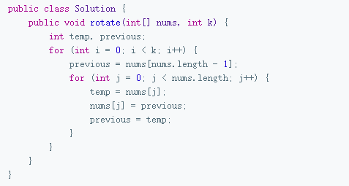

方法二：使用额外的数组，此方法受限于条件不能使用O(n)空间

复杂度分析：

时间复杂度：O(n)

空间复杂度：O(n)

我们可以用一个额外的数组来将每个元素放到正确的位置上，也就是原本数组里下标为 ii 的我们把它放到 (i+k)/%数组长度(i+k)%数组长度 的位置。然后把新的数组拷贝到原数组中。

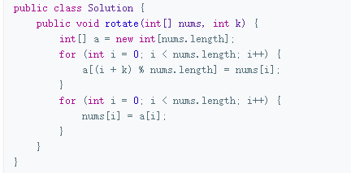

方法三：使用反转

这个方法基于这个事实：当我们旋转数组 k 次, k%n 个尾部元素会被移动到头部，剩下的元素会被向后移动。

在这个方法中，我们首先将所有元素反转。然后反转前 k 个元素，再反转后面 n-k个元素，就能得到想要的结果。

假设 n=7 且 k=3 。

原始数组 : 1 2 3 4 5 6 7

反转所有数字后 : 7 6 5 4 3 2 1

反转前 k 个数字后 : 5 6 7 4 3 2 1

反转后 n-k 个数字后 : 5 6 7 1 2 3 4 --> 结果

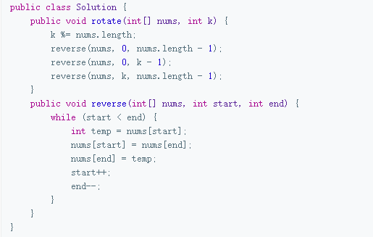

#### [21. 合并两个有序链表](https://leetcode-cn.com/problems/merge-two-sorted-lists/)

将两个有序链表合并为一个新的有序链表并返回。新链表是通过拼接给定的两个链表的所有节点组成的。

示例：

输入：1->2->4, 1->3->4

输出：1->1->2->3->4->4

链接：<https://leetcode-cn.com/problems/merge-two-sorted-lists>

方法一：递归

思路：

终止条件：两条链表分别名为 l1 和 l2，当 l1 为空或 l2 为空时结束

返回值：每一层调用都返回排序好的链表头

本级递归内容：如果 l1 的 val 值更小，则将 l1.next 与排序好的链表头相接，l2 同理O(m+n)，m 为 l1的长度，n 为 l2 的长度

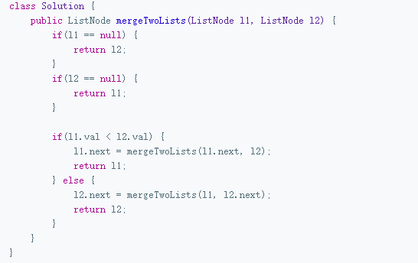

方法二：

复杂度分析：

时间复杂度：O(n + m)

空间复杂度：O(1)

首先，我们设定一个哨兵节点 "prehead" ，这可以在最后让我们比较容易地返回合并后的链表。我们维护一个 prev 指针，我们需要做的是调整它的 next 指针。然后，我们重复以下过程，直到 l1 或者 l2 指向了 null ：如果 l1 当前位置的值小于等于 l2 ，我们就把 l1 的值接在 prev 节点的后面同时将 l1 指针往后移一个。否则，我们对 l2 做同样的操作。不管我们将哪一个元素接在了后面，我们都把 prev 向后移一个元素。

在循环终止的时候， l1 和 l2 至多有一个是非空的。由于输入的两个链表都是有序的，所以不管哪个链表是非空的，它包含的所有元素都比前面已经合并链表中的所有元素都要大。这意味着我们只需要简单地将非空链表接在合并链表的后面，并返回合并链表。

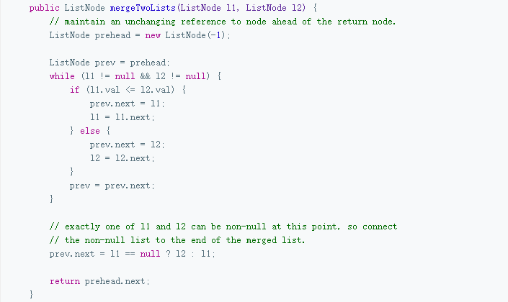

#### [88. 合并两个有序数组](https://leetcode-cn.com/problems/merge-sorted-array/)

给定两个有序整数数组 nums1 和 nums2，将 nums2 合并到 nums1 中，使得 num1 成为一个有序数组。

说明:

初始化 nums1 和 nums2 的元素数量分别为 m 和 n。

你可以假设 nums1 有足够的空间（空间大小大于或等于 m + n）来保存 nums2 中的元素。

示例:

输入:

nums1 = [1,2,3,0,0,0], m = 3

nums2 = [2,5,6], n = 3

输出: [1,2,2,3,5,6]

链接：https://leetcode-cn.com/problems/merge-sorted-array

方法一：合并后排序

最朴素的解法就是将两个数组合并之后再排序。该算法只需要一行(Java是2行)，时间复杂度较差，为O((n + m)log(n + m))。这是由于这种方法没有利用两个数组本身已经有序这一点。

**复杂度分析**

* 时间复杂度 : O((n + m)\log(n + m))。
* 空间复杂度 : O(1)。

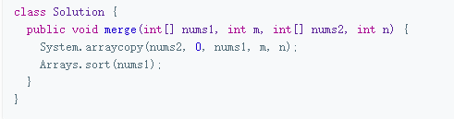

方法二：双指针 从前往后

一般而言，对于有序数组可以通过 双指针法 达到O(n + m)的时间复杂度。

最直接的算法实现是将指针p1 置为 nums1的开头， p2为 nums2的开头，在每一步将最小值放入输出数组中。

由于 nums1 是用于输出的数组，需要将nums1中的前m个元素放在其他地方，也就需要 O(m) 的空间复杂度。

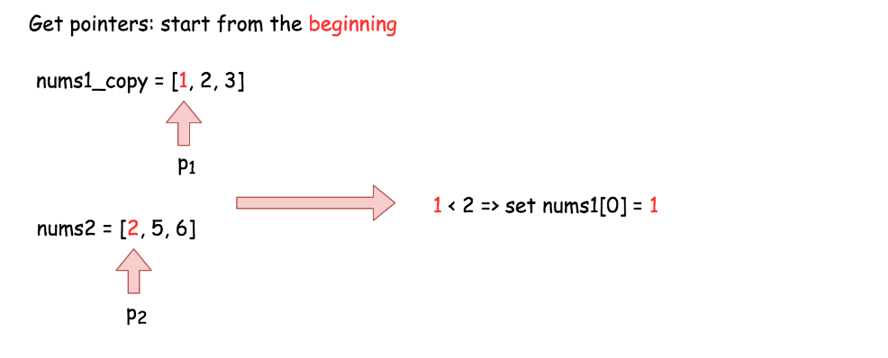

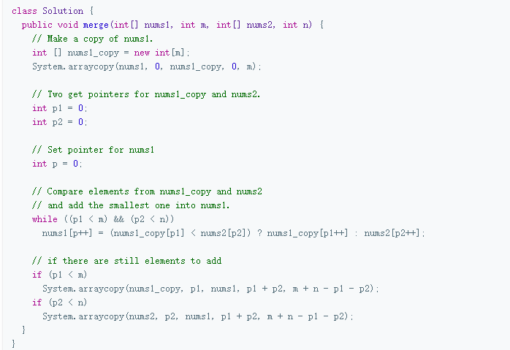

方法三：双指针 从后往前

方法二已经取得了最优的时间复杂度O(n + m)，但需要使用额外空间。这是由于在从头改变nums1的值时，需要把nums1中的元素存放在其他位置。

如果我们从结尾开始改写 nums1 的值又会如何呢？这里没有信息，因此不需要额外空间。

这里的指针 p 用于追踪添加元素的位置。

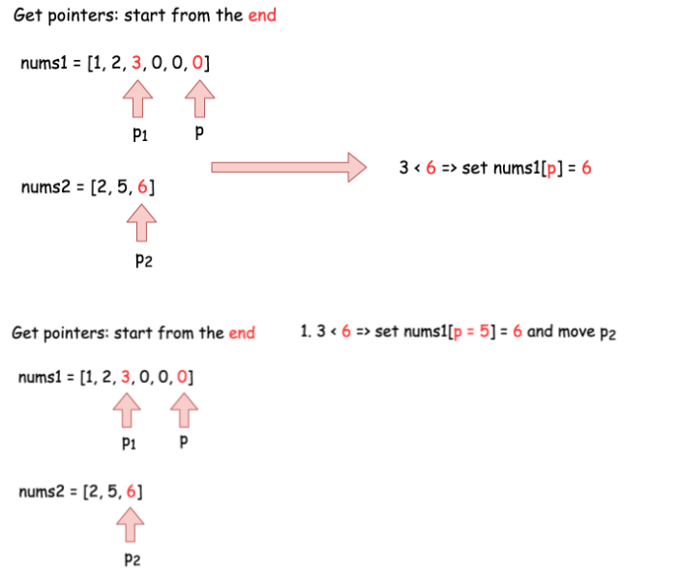

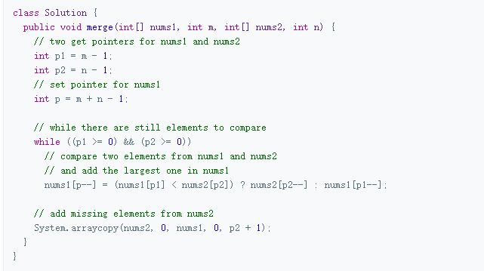

#### [66. 加一](https://leetcode-cn.com/problems/plus-one/)

给定一个由整数组成的非空数组所表示的非负整数，在该数的基础上加一。

最高位数字存放在数组的首位， 数组中每个元素只存储单个数字。

你可以假设除了整数 0 之外，这个整数不会以零开头。

示例 1:

输入: [1,2,3]

输出: [1,2,4]

解释: 输入数组表示数字 123。

示例 2:

输入: [4,3,2,1]

输出: [4,3,2,2]

解释: 输入数组表示数字 4321。

链接：<https://leetcode-cn.com/problems/plus-one>

根据题意加一，没错就是加一这很重要，因为它是只加一的所以有可能的情况就只有两种：

除 9 之外的数字加一；

数字 9。

加一得十进一位个位数为 00 加法运算如不出现进位就运算结束了且进位只会是一。

所以只需要判断有没有进位并模拟出它的进位方式，如十位数加 11 个位数置为 00，如此循环直到判断没有再进位就退出循环返回结果。

然后还有一些特殊情况就是当出现 99、999 之类的数字时，循环到最后也需要进位，出现这种情况时需要手动将它进一位。

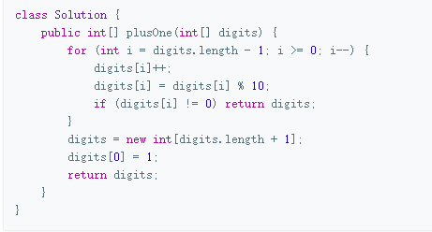

#### [641. 设计循环双端队列](https://leetcode-cn.com/problems/design-circular-deque/)

设计实现双端队列。

你的实现需要支持以下操作：

MyCircularDeque(k)：构造函数,双端队列的大小为k。

insertFront()：将一个元素添加到双端队列头部。 如果操作成功返回 true。

insertLast()：将一个元素添加到双端队列尾部。如果操作成功返回 true。

deleteFront()：从双端队列头部删除一个元素。 如果操作成功返回 true。

deleteLast()：从双端队列尾部删除一个元素。如果操作成功返回 true。

getFront()：从双端队列头部获得一个元素。如果双端队列为空，返回 -1。

getRear()：获得双端队列的最后一个元素。 如果双端队列为空，返回 -1。

isEmpty()：检查双端队列是否为空。

isFull()：检查双端队列是否满了。

链接：<https://leetcode-cn.com/problems/design-circular-deque>

示例：

MyCircularDeque circularDeque = new MycircularDeque(3); // 设置容量大小为3

circularDeque.insertLast(1); // 返回 true

circularDeque.insertLast(2); // 返回 true

circularDeque.insertFront(3); // 返回 true

circularDeque.insertFront(4); // 已经满了，返回 false

circularDeque.getRear(); // 返回 2

circularDeque.isFull(); // 返回 true

circularDeque.deleteLast(); // 返回 true

circularDeque.insertFront(4); // 返回 true

circularDeque.getFront(); // 返回 4

class MyCircularDeque {

    /**

     * Maximum number of items in the deque

     */

    private final int capacity;

    /**

     * 头结点

     */

    private int headPoint;

    /**

     * 尾节点

     */

    private int tailPoint;

    /**

     * 存储元素的数组

     */

    private int[] nums;

    /**

     * Initialize your data structure here. Set the size of the deque to be k.

     */

    public MyCircularDeque(int k) {

        // 多一个空的位置，因为tailPoint=headPoint时代表数组为空，则需要有一个空位置，

        // 避免数组已满的时候两者重合

        this.capacity = k + 1;

        this.headPoint = 0;

        this.tailPoint = 0;

        nums = new int[capacity];

    }

    /**

     * Adds an item at the front of Deque. Return true if the operation is successful.

     */

    public boolean insertFront(int value) {

        if (isFull()) {

            // 已满不能再添加元素

            return false;

        }

        // 添加在前面，则前置指针前移一位，如果已经到0的位置，则置于队尾，如果已经到队尾，置于0的位置

        headPoint = (headPoint + capacity - 1) % capacity;

        nums[headPoint] = value;

        return true;

    }

    /**

     * Adds an item at the rear of Deque. Return true if the operation is successful.

     */

    public boolean insertLast(int value) {

        if (isFull()) {

            // 已满不能再添加元素

            return false;

        }

        //添加到尾指针后面，尾指针到底队尾，则变为0，

        nums[tailPoint] = value;

        tailPoint = (tailPoint + 1) % capacity;

        return true;

    }

    /**

     * Deletes an item from the front of Deque. Return true if the operation is successful.

     */

    public boolean deleteFront() {

        if (isEmpty()) {

            return false;

        }

        headPoint = (headPoint + 1) % capacity;

        return true;

    }

    /**

     * Deletes an item from the rear of Deque. Return true if the operation is successful.

     */

    public boolean deleteLast() {

        if (isEmpty()) {

            return false;

        }

        // 将值置为0，标识删除了，

        tailPoint = (tailPoint + capacity - 1) % capacity;

        return true;

    }

    /**

     * Get the front item from the deque.

     */

    public int getFront() {

        if (isEmpty()) {

            return -1;

        }

        return nums[headPoint];

    }

    /**

     * Get the last item from the deque.

     */

    public int getRear() {

        if (isEmpty()) {

            return -1;

        }

        return nums[(tailPoint - 1 + capacity) % capacity];

    }

    /**

     * Checks whether the circular deque is empty or not.

     */

    public boolean isEmpty() {

        // 当前元素是不是为0个

        return headPoint == tailPoint ? true : false;

    }

    /**

     * Checks whether the circular deque is full or not.

     */

    public boolean isFull() {

        // 当前元素个数是不是大于最大容积

        return (tailPoint + 1) % capacity == headPoint ? true : false;

    }

}

#### [42. 接雨水](https://leetcode-cn.com/problems/trapping-rain-water/)

给定 n 个非负整数表示每个宽度为 1 的柱子的高度图，计算按此排列的柱子，下雨之后能接多少雨水。

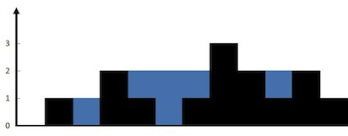

上面是由数组 [0,1,0,2,1,0,1,3,2,1,2,1] 表示的高度图，在这种情况下，可以接 6 个单位的雨水（蓝色部分表示雨水）

**示例:**

**输入:** [0,1,0,2,1,0,1,3,2,1,2,1]

**输出:** 6

解法一：按列求

复杂度分析：

* 时间复杂度 : O(n*n)
* 空间复杂度 : O(1)

求每一列的水，我们只需要关注当前列，以及左边最高的墙，右边最高的墙就够了。装水的多少，当然根据木桶效应，我们只需要看左边最高的墙和右边最高的墙中较矮的一个就够了。所以，根据较矮的那个墙和当前列的墙的高度可以分为三种情况。

1. 较矮的墙的高度大于当前列的墙的高度

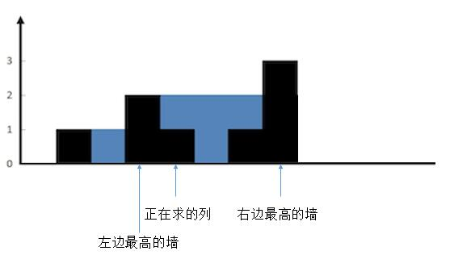

把正在求的列左边最高的墙和右边最高的墙确定后，然后为了方便理解，我们把无关的墙去掉。

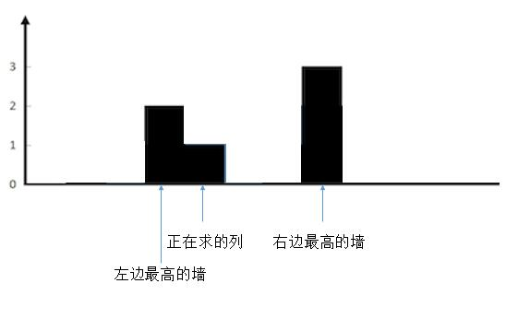

这样就很清楚了，现在想象一下，往两边最高的墙之间注水。正在求的列会有多少水？很明显，较矮的一边，也就是左边的墙的高度，减去当前列的高度就可以了，也就是 2 - 1 = 1，可以存一个单位的水。

1. 较矮的墙的高度小于当前列的墙的高度

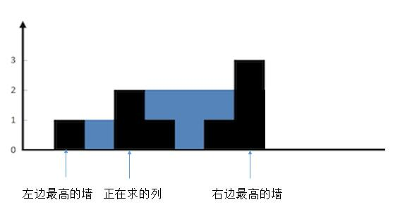

同样的，我们把其他无关的列去掉。

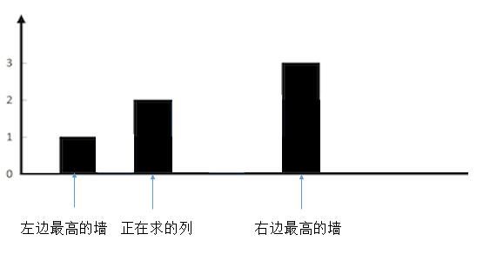

想象下,往两边最高的墙之间注水。正在求的列会有多少水？正在求的列不会有水，因为它大于了两边较矮的墙。

1. 较矮的墙的高度等于当前列的墙的高度。

和上一种情况是一样的，不会有水

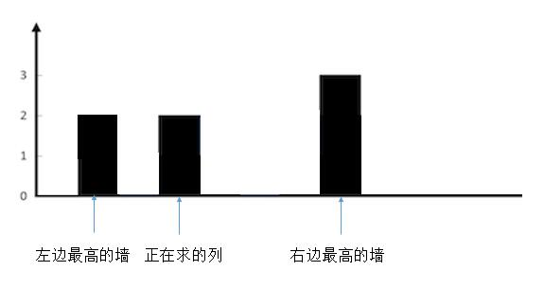

遍历每一列，然后分别求出这一列两边最高的墙。找出较矮的一端，和当前列的高度比较

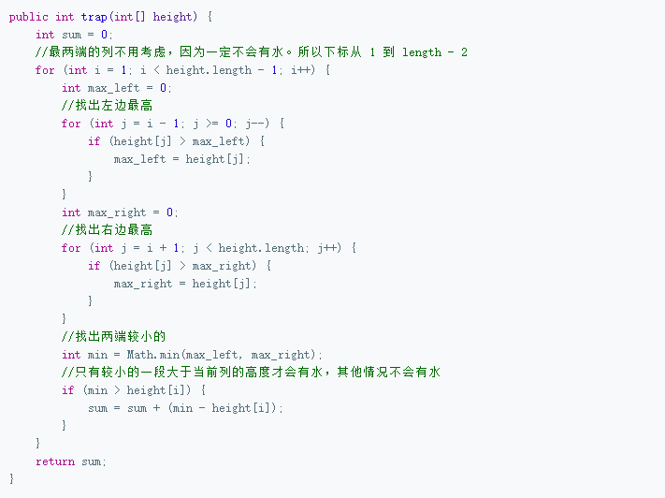

解法二：动态规划

我们注意到，解法二中。对于每一列，我们求它左边最高的墙和右边最高的墙，都是重新遍历一遍所有高度，这里我们可以优化一下。

首先用两个数组，max_left [i] 代表第 i 列左边最高的墙的高度，max_right[i] 代表第 i 列右边最高的墙的高度。（一定要注意下，第 i 列左（右）边最高的墙，是不包括自身的，和 leetcode 上边的讲的有些不同）

对于 max_left我们其实可以这样求。

max_left [i] = Max(max_left [i-1],height[i-1])。它前边的墙的左边的最高高度和它前边的墙的高度选一个较大的，就是当前列左边最高的墙了。

对于 max_right我们可以这样求。

max_right[i] = Max(max_right[i+1],height[i+1]) 。它后边的墙的右边的最高高度和它后边的墙的高度选一个较大的，就是当前列右边最高的墙了。

这样，我们再利用解法二的算法，就不用在 for 循环里每次重新遍历一次求 max_left 和 max_right 了。

复杂度分析：

* 时间复杂度 : O(n)
* 空间复杂度 : O(n)

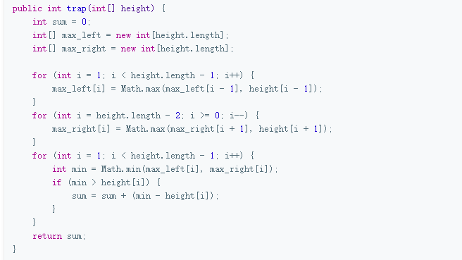

解法三：双指针

动态规划中，我们常常可以对空间复杂度进行进一步的优化。

例如这道题中，可以看到，max_left [ i ] 和 max_right [ i ] 数组中的元素我们其实只用一次，然后就再也不会用到了。所以我们可以不用数组，只用一个元素就行了。我们先改造下 max_left。

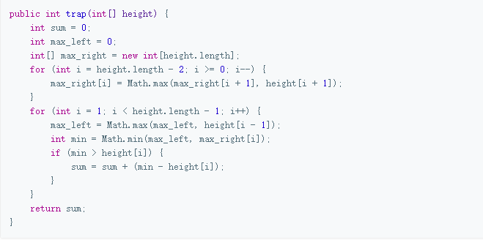

我们成功将 max_left 数组去掉了。但是会发现我们不能同时把 max_right 的数组去掉，因为最后的 for 循环是从左到右遍历的，而 max_right 的更新是从右向左的。

所以这里要用到两个指针，left 和 right，从两个方向去遍历。

那么什么时候从左到右，什么时候从右到左呢？根据下边的代码的更新规则，我们可以知道

max_left = Math.max(max_left, height[i - 1]);

height [ left - 1] 是可能成为 max_left 的变量， 同理，height [ right + 1 ] 是可能成为 right_max 的变量。

只要保证 height [ left - 1 ] < height [ right + 1 ] ，那么 max_left 就一定小于 max_right。

因为 max_left 是由 height [ left - 1] 更新过来的，而 height [ left - 1 ] 是小于 height [ right + 1] 的，而 height [ right + 1 ] 会更新 max_right，所以间接的得出 max_left 一定小于 max_right。

反之，我们就从右到左更。

复杂度分析：

* 时间复杂度 : O(n)
* 空间复杂度 : O(1)

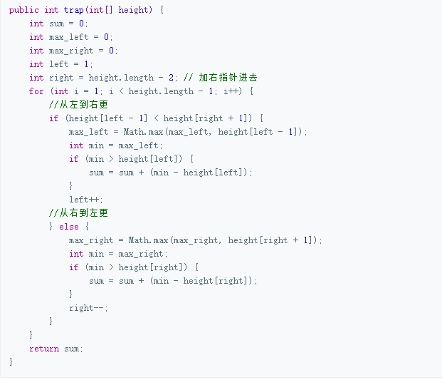

解法四：栈

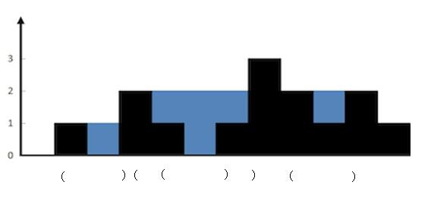

说到栈，我们肯定会想到括号匹配了。我们仔细观察蓝色的部分，可以和括号匹配类比下。每次匹配出一对括号（找到对应的一堵墙），就计算这两堵墙中的水。

我们用栈保存每堵墙。

当遍历墙的高度的时候，如果当前高度小于栈顶的墙高度，说明这里会有积水，我们将墙的高度的下标入栈。

如果当前高度大于栈顶的墙的高度，说明之前的积水到这里停下，我们可以计算下有多少积水了。计算完，就把当前的墙继续入栈，作为新的积水的墙。

总体的原则就是，

1. 当前高度小于等于栈顶高度，入栈，指针后移。
2. 当前高度大于栈顶高度，出栈，计算出当前墙和栈顶的墙之间水的多少，然后计算当前的高度和新栈的高度的关系，重复第 2 步。直到当前墙的高度不大于栈顶高度或者栈空，然后把当前墙入栈，指针后移。

我们看具体的例子。

首先将 height [ 0 ] 入栈。然后 current 指向的高度大于栈顶高度，所以把栈顶 height [ 0 ] 出栈，然后栈空了，再把 height [ 1 ] 入栈。current 后移。

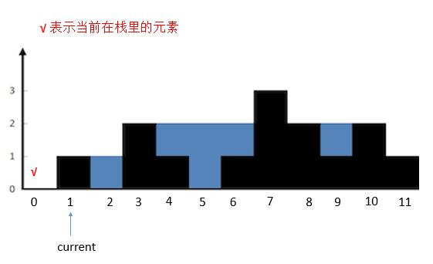

* 然后 current 指向的高度小于栈顶高度，height [ 2 ] 入栈，current 后移。

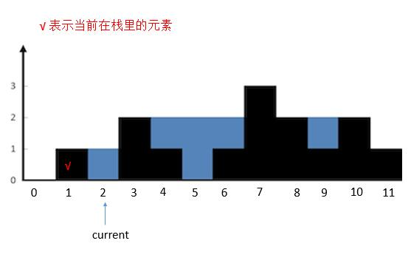

然后 current 指向的高度大于栈顶高度，栈顶 height [ 2 ] 出栈。计算 height [ 3 ] 和新的栈顶之间的水。计算完之后继续判断 current 和新的栈顶的关系。

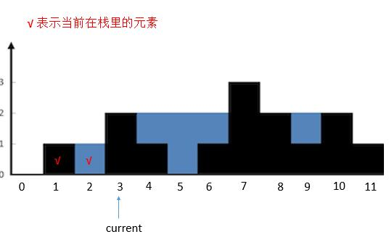

current 指向的高度大于栈顶高度，栈顶 height [ 1 ] 出栈，栈空。所以把 height [ 3 ] 入栈。currtent 后移。

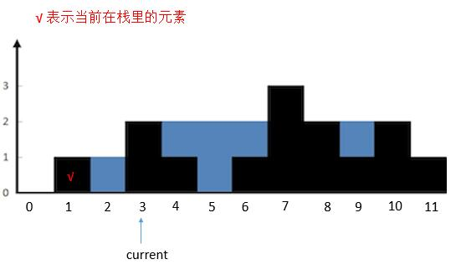

然后 current 指向的高度小于栈顶 height [ 3 ] 的高度，height [ 4 ] 入栈。current 后移。

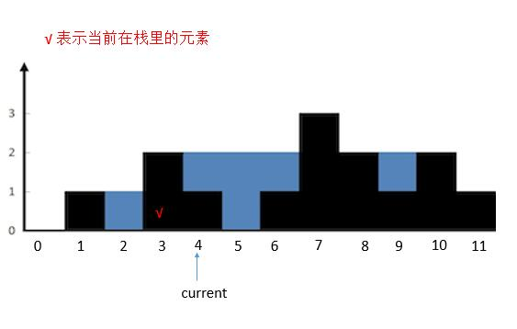

然后 current 指向的高度小于栈顶 height [ 4 ] 的高度，height [ 5 ] 入栈。current 后移。

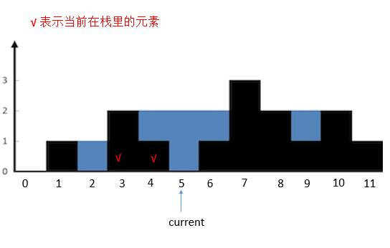

然后 current 指向的高度大于栈顶 height [ 5 ] 的高度，将栈顶 height [ 5 ] 出栈，然后计算 current 指向的墙和新栈顶 height [ 4 ] 之间的水。计算完之后继续判断 current 的指向和新栈顶的关系。此时 height [ 6 ] 不大于栈顶 height [ 4 ] ，所以将 height [ 6 ] 入栈。current 后移。

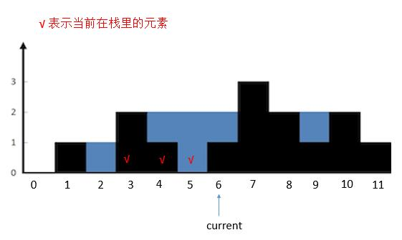

然后 current 指向的高度大于栈顶高度，将栈顶 height [ 6 ] 出栈。计算和新的栈顶 height [ 4 ] 组成两个边界中的水。然后判断 current 和新的栈顶 height [ 4 ] 的关系，依旧是大于，所以把 height [ 4 ] 出栈。计算 current 和 新的栈顶 height [ 3 ] 之间的水。然后判断 current 和新的栈顶 height [ 3 ] 的关系，依旧是大于，所以把 height [ 3 ] 出栈，栈空。将 current 指向的 height [ 7 ] 入栈。current 后移。

其实不停的出栈，可以看做是在找与 7 匹配的墙，也就是 3 。

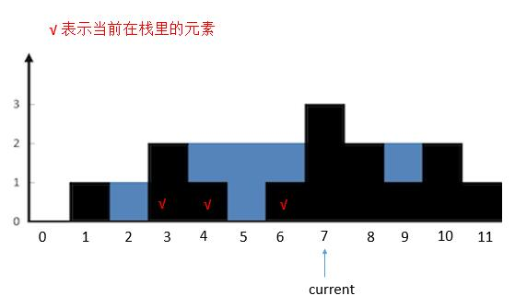

而对于计算 current 指向墙和新的栈顶之间的水，根据图的关系，我们可以直接把这两个墙当做之前解法三的 max_left 和 max_right，然后之前弹出的栈顶当做每次遍历的 height [ i ]。水量就是 Min ( max _ left ，max _ right ) - height [ i ]，只不过这里需要乘上两个墙之间的距离。可以看下代码继续理解下。

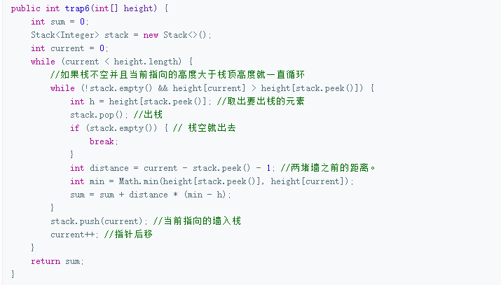

#### [20. 有效的括号](https://leetcode-cn.com/problems/valid-parentheses/)

给定一个只包括 '('，')'，'{'，'}'，'['，']' 的字符串，判断字符串是否有效。

有效字符串需满足：

左括号必须用相同类型的右括号闭合。

左括号必须以正确的顺序闭合。

注意空字符串可被认为是有效字符串。

示例 1:

输入: "()"

输出: true

示例 2:

输入: "()[]{}"

输出: true

示例 3:

输入: "(]"

输出: false

示例 4:

输入: "([)]"

输出: false

示例 5:

输入: "{[]}"

输出: true

链接：<https://leetcode-cn.com/problems/valid-parentheses>

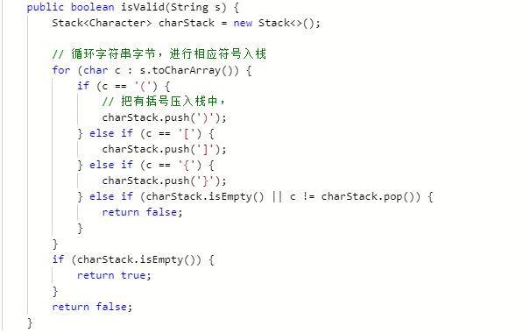

解法二：暴力，遇到相邻开合的字符，替换成空字符，如果是有效的，则最后会变成空字符串

#### [155. 最小栈](https://leetcode-cn.com/problems/min-stack/)

设计一个支持 push，pop，top 操作，并能在常数时间内检索到最小元素的栈。

push(x) -- 将元素 x 推入栈中。

pop() -- 删除栈顶的元素。

top() -- 获取栈顶元素。

getMin() -- 检索栈中的最小元素。

示例:

MinStack minStack = new MinStack();

minStack.push(-2);

minStack.push(0);

minStack.push(-3);

minStack.getMin(); --> 返回 -3.

minStack.pop();

minStack.top(); --> 返回 0.

minStack.getMin(); --> 返回 -2.

链接：https://leetcode-cn.com/problems/min-stack

解法一：使用辅助栈，并与主栈进行元素同步

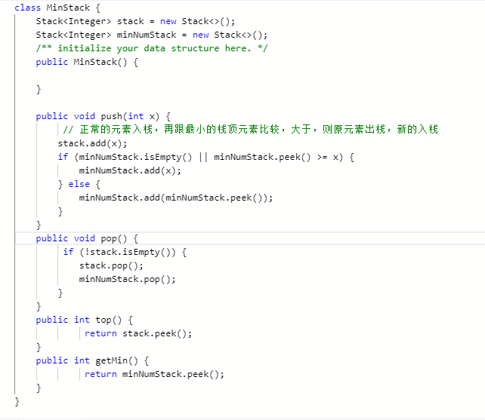

#### [84. 柱状图中最大的矩形](https://leetcode-cn.com/problems/largest-rectangle-in-histogram/)

给定 n 个非负整数，用来表示柱状图中各个柱子的高度。每个柱子彼此相邻，且宽度为 1 。

求在该柱状图中，能够勾勒出来的矩形的最大面积。

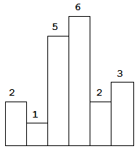

以上是柱状图的示例，其中每个柱子的宽度为 1，给定的高度为 [2,1,5,6,2,3]。

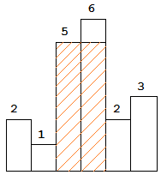

图中阴影部分为所能勾勒出的最大矩形面积，其面积为 10 个单位。

**示例:**

**输入:** [2,1,5,6,2,3]

**输出:** 10

解法一：暴力求解

首先，我们可以想到，两个柱子间矩形的高由它们之间最矮的柱子决定。如下图所示：

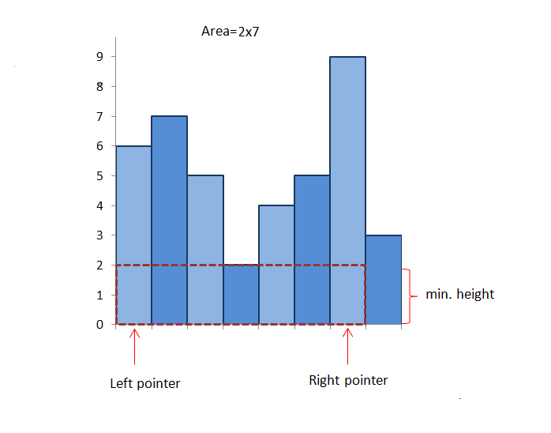

因此，我们可以考虑所有两两柱子之间形成的矩形面积，该矩形的高为它们之间最矮柱子的高度，宽为它们之间的距离，这样可以找到所要求的最大面积的矩形。

复杂度分析：

* 时间复杂度 : O(n^3) 我们需要使用 O(n)的时间找到 O(n^2) 枚举出来的所有柱子对之间的最矮柱子
* 空间复杂度 : O(1)

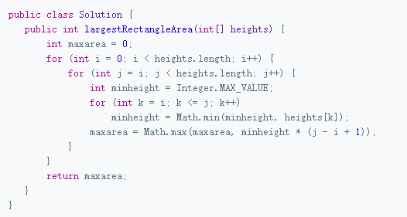

方法二：优化的暴力

我们可以基于方法 1 进行一点点修改来优化算法。我们可以用前一对柱子之间的最低高度来求出当前柱子对间的最低高度。

用数学语言来表达，minheight=min(minheight, heights(j))，其中， heights(j)是第 j 个柱子的高度。

复杂度分析：

* 时间复杂度 : O(n^2) 需要枚举所有可能的柱子对
* 空间复杂度 : O(1)

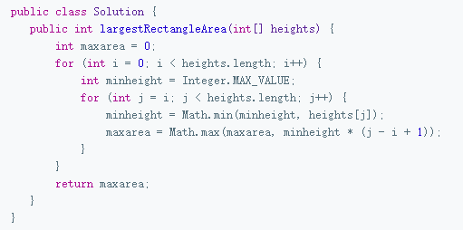

方法 3：分治

算法

通过观察，可以发现，最大面积矩形存在于以下几种情况：

确定了最矮柱子以后，矩形的宽尽可能往两边延伸。

在最矮柱子左边的最大面积矩形（子问题）。

在最矮柱子右边的最大面积矩形（子问题）。

举个例子：

[6, 4, 5, 2, 4, 3, 9]

这里最矮柱子高度为 2 。以 2 为高的最大子矩阵面积是 2x7=14 。现在，我们考虑上面提到的第二种和第三种情况。我们对高度为 2 柱子的左边和右边采用同样的过程。在 2 的左边， 4 是最小的，形成区域为 4x3=12 。将左边区域再继续分，矩形的面积分别为 6x1=6 和 5x1=5 。同样的，我们可以求出右边区域的面积为 3x3=9, 4x1=4 和 9x1=9 。因此，我们得到最大面积是 16 。具体过程可参考下图：

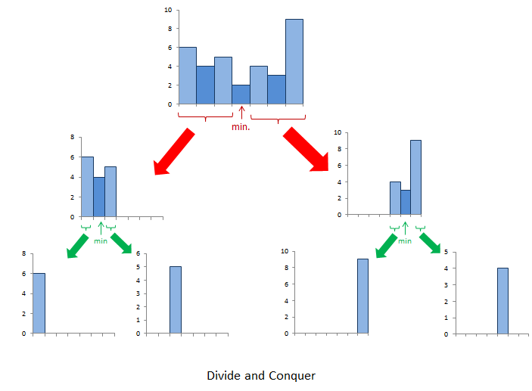

复杂度分析

时间复杂度：

平均开销： O(nlogn)

最坏情况：O(n^2)。如果数组中的数字是有序的，分治算法将没有任何优化效果。

空间复杂度：O(n)。最坏情况下递归需要 O(n)的空间。

public class Solution {

public int calculateArea(int[] heights, int start, int end) {

if (start > end)

return 0;

int minindex = start;

for (int i = start; i <= end; i++)

if (heights[minindex] > heights[i])

minindex = i;

return Math.max(heights[minindex] * (end - start + 1), Math.max(calculateArea(heights, start, minindex - 1), calculateArea(heights, minindex + 1, end)));

}

public int largestRectangleArea(int[] heights) {

return calculateArea(heights, 0, heights.length - 1);

}

}

方法 5：栈

算法

在这种方法中，我们维护一个栈。一开始，我们把 -1 放进栈的顶部来表示开始。初始化时，按照从左到右的顺序，我们不断将柱子的序号放进栈中，直到遇到相邻柱子呈下降关系，也就是 a[i−1]>a[i] 。现在，我们开始将栈中的序号弹出，直到遇到 stack[j] 满足a[stack[j]]≤a[i] 。每次我们弹出下标时，我们用弹出元素作为高形成的最大面积矩形的宽是当前元素与 stack[top-1] 之间的那些柱子。也就是当我们弹出 stack[top] 时，记当前元素在原数组中的下标为 i ，当前弹出元素为高的最大矩形面积为：

(i−stack[top−1]−1)×a[stack[top]].

更进一步，当我们到达数组的尾部时，我们将栈中剩余元素全部弹出栈。在弹出每一个元素是，我们用下面的式子来求面积： (stack[top]−stack[top−1])×a[stack[top]]，其中，stack[top]表示刚刚被弹出的元素。因此，我们可以通过每次比较新计算的矩形面积来获得最大的矩形面积。

下面的例子将进一步解释：

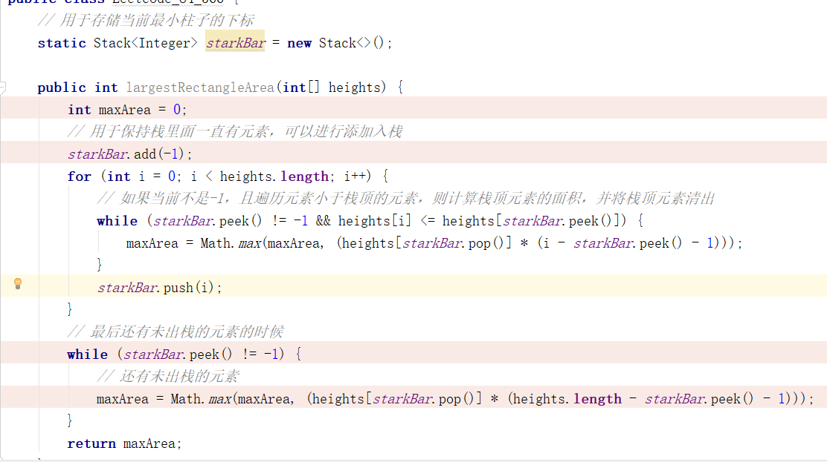

**复杂度分析**

* 时间复杂度：O(n)。 n 个数字每个会被压栈弹栈各一次。
* 空间复杂度： O(n)。用来存放栈中元素。

#### [242. 有效的字母异位词](https://leetcode-cn.com/problems/valid-anagram/)

给定两个字符串 s 和 t ，编写一个函数来判断 t 是否是 s 的字母异位词。

示例 1:

输入: s = "anagram", t = "nagaram"

输出: true

示例 2:

输入: s = "rat", t = "car"

输出: false

说明:

你可以假设字符串只包含小写字母。

方法一：排序

通过将 s的字母重新排列成 t来生成变位词。因此，如果 T是 S的变位词，对两个字符串进行排序将产生两个相同的字符串。此外，如果 s和 t 的长度不同，t 不能是 s 的变位词，我们可以提前返回。

public boolean isAnagram(String s, String t) {

if (s.length() != t.length()) {

return false;

}

char[] str1 = s.toCharArray();

char[] str2 = t.toCharArray();

Arrays.sort(str1);

Arrays.sort(str2);

return Arrays.equals(str1, str2);

}

复杂度分析

时间复杂度：O(nlogn)，假设 n 是 s 的长度，排序成本 O(nlogn) 和比较两个字符串的成本 O(n)。排序时间占主导地位，总体时间复杂度为O(nlogn)。

空间复杂度：O(1)，空间取决于排序实现，如果使用 heapsort，通常需要 O(1)辅助空间。注意，在 Java 中，toCharArray() 制作了一个字符串的拷贝，所以它花费 O(n)额外的空间，但是我们忽略了这一复杂性分析，因为：

这依赖于语言的细节。

这取决于函数的设计方式。例如，可以将函数参数类型更改为 char[]。

方法二：哈希表

算法：

为了检查 t是否是 s的重新排列，我们可以计算两个字符串中每个字母的出现次数并进行比较。因为 S和 T 都只包含 A-Z的字母，所以一个简单的 26 位计数器表就足够了。

我们需要两个计数器数表进行比较吗？实际上不是，因为我们可以用一个计数器表计算 s 字母的频率，用 t 减少计数器表中的每个字母的计数器，然后检查计数器是否回到零。

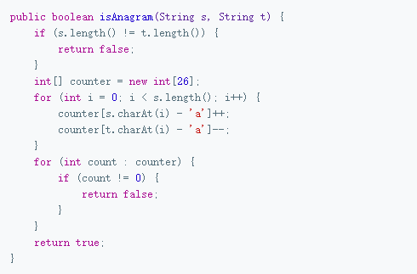

或者我们可以先用计数器表计算 s，然后用 t 减少计数器表中的每个字母的计数器。如果在任何时候计数器低于零，我们知道 t包含一个不在 s 中的额外字母，并立即返回 FALSE。

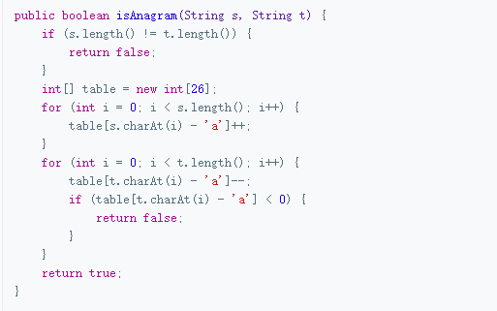

复杂度分析

时间复杂度：O(n)。时间复杂度为 O(n) 因为访问计数器表是一个固定的时间操作。

空间复杂度：O(1)。尽管我们使用了额外的空间，但是空间的复杂性是 O(1)，因为无论 N 有多大，表的大小都保持不变。

#### [49. 字母异位词分组](https://leetcode-cn.com/problems/group-anagrams/)

给定一个字符串数组，将字母异位词组合在一起。字母异位词指字母相同，但排列不同的字符串。

示例:

输入: ["eat", "tea", "tan", "ate", "nat", "bat"],

输出:

[

["ate","eat","tea"],

["nat","tan"],

["bat"]

]

说明：

所有输入均为小写字母。不考虑答案输出的顺序。

思路：当且仅当它们的排序字符串相等时，两个字符串是字母异位词。

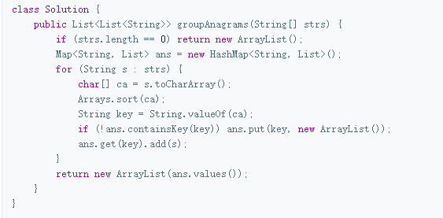

复杂度分析

时间复杂度： O(NKlogK)，其中 N 是 strs 的长度，而 K 是 strs 中字符串的最大长度。当我们遍历每个字符串时，外部循环具有的复杂度为 O(N)。然后，我们在 O(KlogK) 的时间内对每个字符串排序。

空间复杂度：O(NK)，排序存储在 ans 中的全部信息内容。

方法二：

The overall time complexity is O(m*n) or O( sum of all chars in strs). Use int[26] as bucket to count the frequency instead of Arrays.sort, this can reduce the O(nlgn) to O(n) when calculate the key.

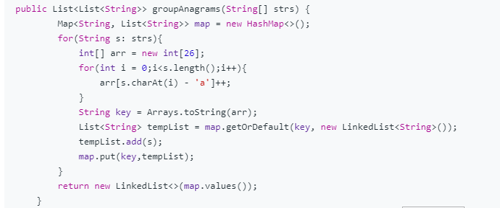

#### [94. 二叉树的中序遍历](https://leetcode-cn.com/problems/binary-tree-inorder-traversal/)

给定一个二叉树，返回它的中序 遍历。

示例:输入: [1,null,2,3]

1

\

2

/

3

输出: [1,3,2]

进阶: 递归算法很简单，你可以通过迭代算法完成吗？

方法一：递归

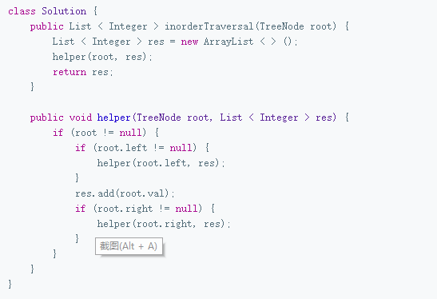

复杂度分析

时间复杂度：O(n)。递归函数 T(n)=2⋅T(n/2)+1。

空间复杂度：最坏情况下需要空间O(n)，平均情况为O(logn)。

方法二：栈

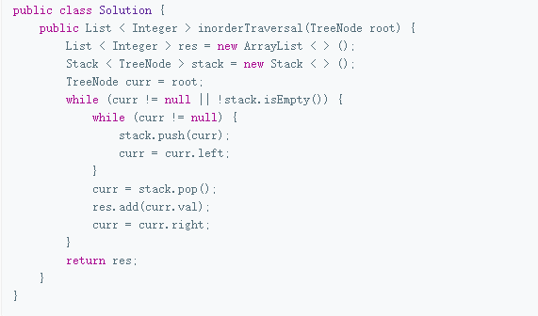

**复杂度分析**

**• 时间复杂度：O(n)。**

**• 空间复杂度：O(n)。**

方法三：莫里斯遍历

本方法中，使用新的数据结构：线索二叉树

Step 1: 将当前节点current初始化为根节点

Step 2: While current不为空，

若current没有左子节点

a. 将current添加到输出

b. 进入右子树，亦即, current = current.right

否则

a. 在current的左子树中，令current成为最右侧节点的右子节点

b. 进入左子树，亦即，current = current.left

举例而言:

1

/ \

2 3

/ \ /

4 5 6

首先，1 是根节点，所以将 current 初始化为 1。1 有左子节点 2，current 的左子树是

2

/ \

4 5

在此左子树中最右侧的节点是 5，于是将 current(1) 作为 5 的右子节点。令 current = cuurent.left (current = 2)。

现在二叉树的形状为:

2

/ \

4 5

\

1

\

3

/

6

对于 current(2)，其左子节点为4，我们可以继续上述过程

4

\

2

\

5

\

1

\

3

/

6

由于 4 没有左子节点，添加 4 为输出，接着依次添加 2, 5, 1, 3 。节点 3 有左子节点 6，故重复以上过程。

最终的结果是 [4,2,5,1,6,3]。

class Solution {

public List < Integer > inorderTraversal(TreeNode root) {

List < Integer > res = new ArrayList < > ();

TreeNode curr = root;

TreeNode pre;

while (curr != null) {

if (curr.left == null) {

res.add(curr.val);

curr = curr.right; // move to next right node

} else { // has a left subtree

pre = curr.left;

while (pre.right != null) { // find rightmost

pre = pre.right;

}

pre.right = curr; // put cur after the pre node

TreeNode temp = curr; // store cur node

curr = curr.left; // move cur to the top of the new tree

temp.left = null; // original cur left be null, avoid infinite loops

}

}

return res;

}

}

复杂度分析

时间复杂度：O(n)。 想要证明时间复杂度是O(n)，最大的问题是找到每个节点的前驱节点的时间复杂度。乍一想，找到每个节点的前驱节点的时间复杂度应该是 O(nlogn)，因为找到一个节点的前驱节点和树的高度有关。

但事实上，找到所有节点的前驱节点只需要O(n) 时间。一棵 n个节点的二叉树只有 n-1条边，每条边只可能使用2次，一次是定位节点，一次是找前驱节点。

故复杂度为 O(n)。

空间复杂度：O(n)。使用了长度为 n的数组。

**方法四：颜色标记法**

其核心思想如下：

使用颜色标记节点的状态，新节点为白色，已访问的节点为灰色。

如果遇到的节点为白色，则将其标记为灰色，然后将其右子节点、自身、左子节点依次入栈。

如果遇到的节点为灰色，则将节点的值输出。

class Solution:

def inorderTraversal(self, root: TreeNode) -> List[int]:

WHITE, GRAY = 0, 1

res = []

stack = [(WHITE, root)]

while stack:

color, node = stack.pop()

if node is None: continue

if color == WHITE:

stack.append((WHITE, node.right))

stack.append((GRAY, node))

stack.append((WHITE, node.left))

else:

res.append(node.val)

return res

#### [144. 二叉树的前序遍历](https://leetcode-cn.com/problems/binary-tree-preorder-traversal/)

给定一个二叉树，返回它的 前序 遍历。

 示例: 输入: [1,null,2,3]

1

\

2

/

3

输出: [1,2,3]

有两种通用的遍历树的策略：

**深度优先搜索（DFS）**

在这个策略中，我们采用深度作为优先级，以便从跟开始一直到达某个确定的叶子，然后再返回根到达另一个分支。

深度优先搜索策略又可以根据根节点、左孩子和右孩子的相对顺序被细分为前序遍历，中序遍历和后序遍历。

**宽度优先搜索（BFS）**

我们按照高度顺序一层一层的访问整棵树，高层次的节点将会比低层次的节点先被访问到。

下图中的顶点按照访问的顺序编号，按照 1-2-3-4-5 的顺序来比较不同的策略。

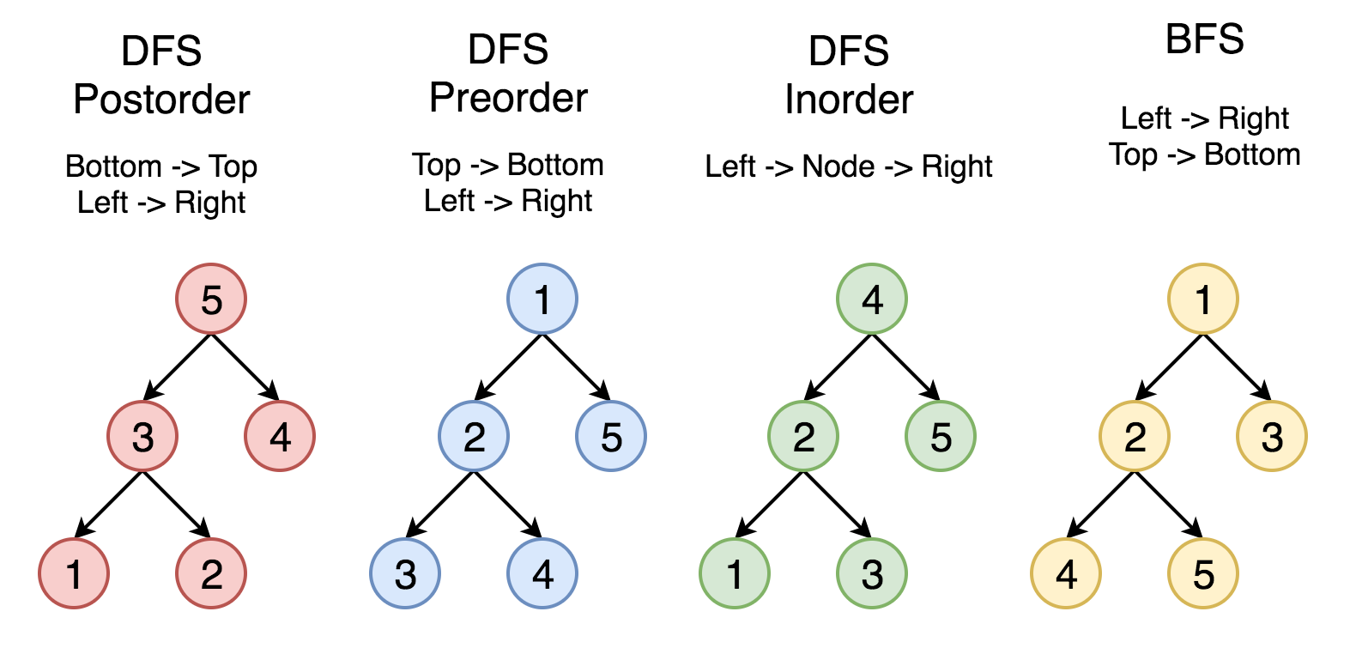

本问题就是用宽度优先搜索遍历来划分层次：[[1], [2, 3], [4, 5]]。

方法 1：迭代

算法

首先，定义树的存储结构 TreeNode。

从根节点开始，每次迭代弹出当前栈顶元素，并将其孩子节点压入栈中，先压右孩子再压左孩子。

在这个算法中，输出到最终结果的顺序按照 Top->Bottom 和 Left->Right，符合前序遍历的顺序。

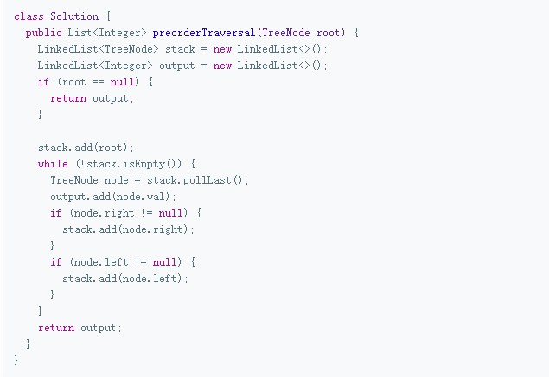

算法复杂度

时间复杂度：访问每个节点恰好一次，时间复杂度为 O(N) ，其中 NN 是节点的个数，也就是树的大小。

空间复杂度：取决于树的结构，最坏情况存储整棵树，因此空间复杂度是 O(N)。

方法二：莫里斯遍历

方法基于 莫里斯的文章，可以优化空间复杂度。算法不会使用额外空间，只需要保存最终的输出结果。如果实时输出结果，那么空间复杂度是 O(1)。

算法

算法的思路是从当前节点向下访问先序遍历的前驱节点，每个前驱节点都恰好被访问两次。

首先从当前节点开始，向左孩子走一步然后沿着右孩子一直向下访问，直到到达一个叶子节点（当前节点的中序遍历前驱节点），所以我们更新输出并建立一条伪边 predecessor.right = root 更新这个前驱的下一个点。如果我们第二次访问到前驱节点，由于已经指向了当前节点，我们移除伪边并移动到下一个顶点。

如果第一步向左的移动不存在，就直接更新输出并向右移动。

模板代码

public static void preOrderMorris(TreeNode head) {

if (head == null) {

return;

}

TreeNode cur1 = head;//当前开始遍历的节点

TreeNode cur2 = null;//记录当前结点的左子树

while (cur1 != null) {

cur2 = cur1.left;

if (cur2 != null) {

while (cur2.right != null && cur2.right != cur1) {//找到当前左子树的最右侧节点，且这个节点应该在指向根结点之前，否则整个节点又回到了根结点。

cur2 = cur2.right;

}

if (cur2.right == null) {//这个时候如果最右侧这个节点的右指针没有指向根结点，创建连接然后往下一个左子树的根结点进行连接操作。

cur2.right = cur1;

cur1 = cur1.left;

continue;

} else {//当左子树的最右侧节点有指向根结点，此时说明我们已经回到了根结点并重复了之前的操作，同时在回到根结点的时候我们应该已经处理完 左子树的最右侧节点 了，把路断开。

cur2.right = null;

}

}

cur1 = cur1.right;//一直往右边走，参考图

}

}

时间复杂度：每个前驱恰好访问两次，因此复杂度是 O(N)，其中 N 是顶点的个数，也就是树的大小。

空间复杂度：我们在计算中不需要额外空间，但是输出需要包含 N 个元素，因此空间复杂度为 O(N)。

#### [590. N叉树的后序遍历](https://leetcode-cn.com/problems/n-ary-tree-postorder-traversal/)

给定一个 N 叉树，返回其节点值的后序遍历。

例如，给定一个 3叉树 :

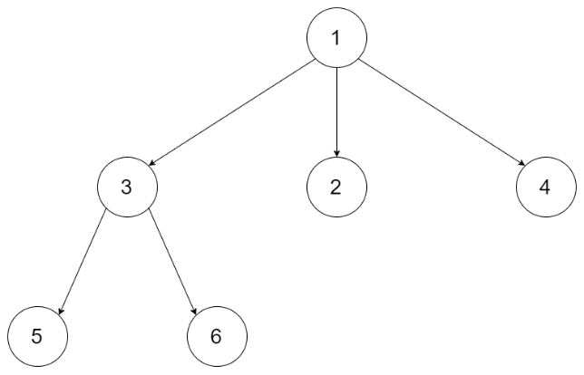

返回其后序遍历: [5,6,3,2,4,1]

方法一：迭代

由于递归实现 N 叉树的后序遍历较为简单，因此我们只讲解如何使用迭代的方法得到 N 叉树的后序遍历。

在后序遍历中，我们会先遍历一个节点的所有子节点，再遍历这个节点本身。例如当前的节点为 u，它的子节点为 v1, v2, v3 时，那么后序遍历的结果为 [children of v1], v1, [children of v2], v2, [children of v3], v3, u，其中 [children of vk] 表示以 vk 为根节点的子树的后序遍历结果（不包括 vk 本身）。我们将这个结果反转，可以得到 u, v3, [children of v3]', v2, [children of v2]', v1, [children of v1]'，其中 [a]' 表示 [a] 的反转。此时我们发现，结果和前序遍历非常类似，只不过前序遍历中对子节点的遍历顺序是 v1, v2, v3，而这里是 v3, v2, v1。

因此我们可以使用和 N叉树的前序遍历 相同的方法，使用一个栈来得到后序遍历。我们首先把根节点入栈。当每次我们从栈顶取出一个节点 u 时，就把 u 的所有子节点顺序推入栈中。例如 u 的子节点从左到右为 v1, v2, v3，那么推入栈的顺序应当为 v1, v2, v3，这样就保证了下一个遍历到的节点（即 u 的第一个子节点 v3）出现在栈顶的位置。在遍历结束之后，我们把遍历结果反转，就可以得到后序遍历。

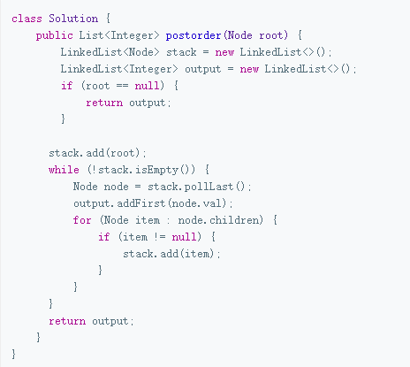

复杂度分析

时间复杂度：时间复杂度：O(M)，其中 M 是 N 叉树中的节点个数。每个节点只会入栈和出栈各一次。

空间复杂度：O(M)。在最坏的情况下，这棵 N 叉树只有 2 层，所有第 2 层的节点都是根节点的孩子。将根节点推出栈后，需要将这些节点都放入栈，共有 M - 1 个节点，因此栈的大小为 O(M)。

方法二：递归

class Solution {

List<Integer> list = new ArrayList<>();

public List<Integer> postorder(Node root) {

if (root == null)

return list;

for(Node node: root.children)

postorder(node);

list.add(root.val);

return list;

}

}方法三：栈

class Solution {

public List<Integer> postorder(Node root) {

List<Integer> ans = new LinkedList<>();

if (root == null) return ans;

Stack<Node> stack = new Stack<>();

stack.push(root);

while (!stack.isEmpty()) {

Node node = stack.pop();

ans.add(0, node.val);

if (node.children != null) {

for (Node child : node.children) {

stack.push(child);

}

}

}

return ans;

}

}

#### [589. N叉树的前序遍历](https://leetcode-cn.com/problems/n-ary-tree-preorder-traversal/)

给定一个 N 叉树，返回其节点值的前序遍历。

例如，给定一个 3叉树 :

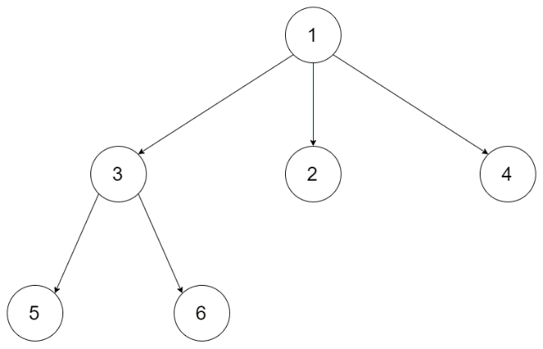

返回其前序遍历: [1,3,5,6,2,4]。

迭代：

由于递归实现 N 叉树的前序遍历较为简单，因此我们只讲解如何使用迭代的方法得到 N 叉树的前序遍历。

我们使用一个栈来帮助我们得到前序遍历，需要保证栈顶的节点就是我们当前遍历到的节点。我们首先把根节点入栈，因为根节点是前序遍历中的第一个节点。随后每次我们从栈顶取出一个节点 u，它是我们当前遍历到的节点，并把 u 的所有子节点逆序推入栈中。例如 u 的子节点从左到右为 v1, v2, v3，那么推入栈的顺序应当为 v3, v2, v1，这样就保证了下一个遍历到的节点（即 u 的第一个子节点 v1）出现在栈顶的位置。

class Solution {

public List<Integer> preorder(Node root) {

LinkedList<Node> stack = new LinkedList<>();

LinkedList<Integer> output = new LinkedList<>();

if (root == null) {

return output;

}

stack.add(root);

while (!stack.isEmpty()) {

Node node = stack.pollLast();

output.add(node.val);

Collections.reverse(node.children);

for (Node item : node.children) {

stack.add(item);

}

}

return output;

}

}

方法二：Recursive Solution

class Solution {

public List<Integer> list = new ArrayList<>();

public List<Integer> preorder(Node root) {

if (root == null)

return list;

list.add(root.val);

for(Node node: root.children)

preorder(node);

return list;

}

}

Iterative Solution

class Solution {

public List<Integer> preorder(Node root) {

List<Integer> list = new ArrayList<>();

if (root == null) return list;

Stack<Node> stack = new Stack<>();

stack.add(root);

while (!stack.empty()) {

root = stack.pop();

list.add(root.val);

for (int i = root.children.size() - 1; i >= 0; i--)

stack.add(root.children.get(i));

}

return list;

}

}

#### [429. N叉树的层序遍历](https://leetcode-cn.com/problems/n-ary-tree-level-order-traversal/)

给定一个 N 叉树，返回其节点值的层序遍历。 (即从左到右，逐层遍历)。

例如，给定一个 3叉树 :

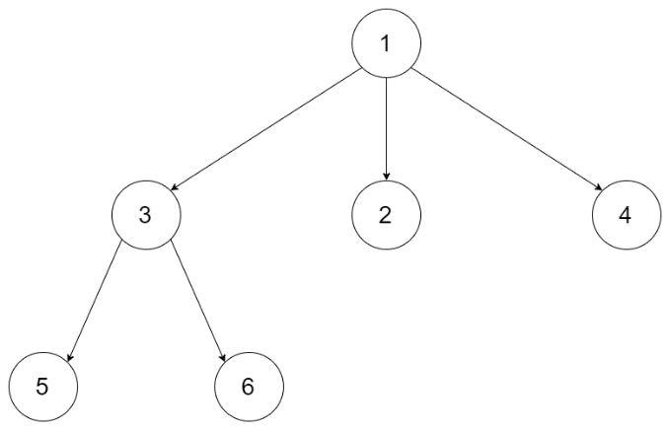

返回其层序遍历:

[

[1],

[3,2,4],

[5,6]

]

1. 递归

public List<List<Integer>> levelOrder(Node root) {

if (root == null) {

return resList;

}

recursiveLevelOrder(root, 0);

return resList;

}

private void recursiveLevelOrder(Node root, int level) {

// termination

if (resList.size() <= level) {

resList.add(new ArrayList<>());

}

// process current logic

resList.get(level).add(root.val);

for (Node child : root.children) {

recursiveLevelOrder(child, level + 1);

}

//return status

return;

}

方法二：利用队列实现广度优先搜索

我们要构造一个 sub-lists 列表，其中每个 sub-list 是树中一行的值。行应该按从上到下的顺序排列。

因为我们从根节点开始遍历树，然后向下搜索最接近根节点的节点，这是广度优先搜索。我们使用队列来进行广度优先搜索，队列具有先进先出的特性。

在这里使用栈是错误的选择，栈应用于深度优先搜索。

让我们在树上使用基于队列的遍历算法，看看它的作用。这是你应该记住的一个基本算法。

List<Integer> values = new ArrayList<>();

Queue<Node> queue = new LinkedList<>();

queue.add(root);

while (!queue.isEmpty()) {

Node nextNode = queue.remove();

values.add(nextNode.val);

for (Node child : nextNode.children) {

queue.add(child);

}

}

用一个列表存放节点值，队列存放节点。首先将根节点放到队列中，当队列不为空时，则在队列取出一个节点，并将其子节点添加到队列中。

让我们看看这个算法遍历树时我们得到了什么结果。

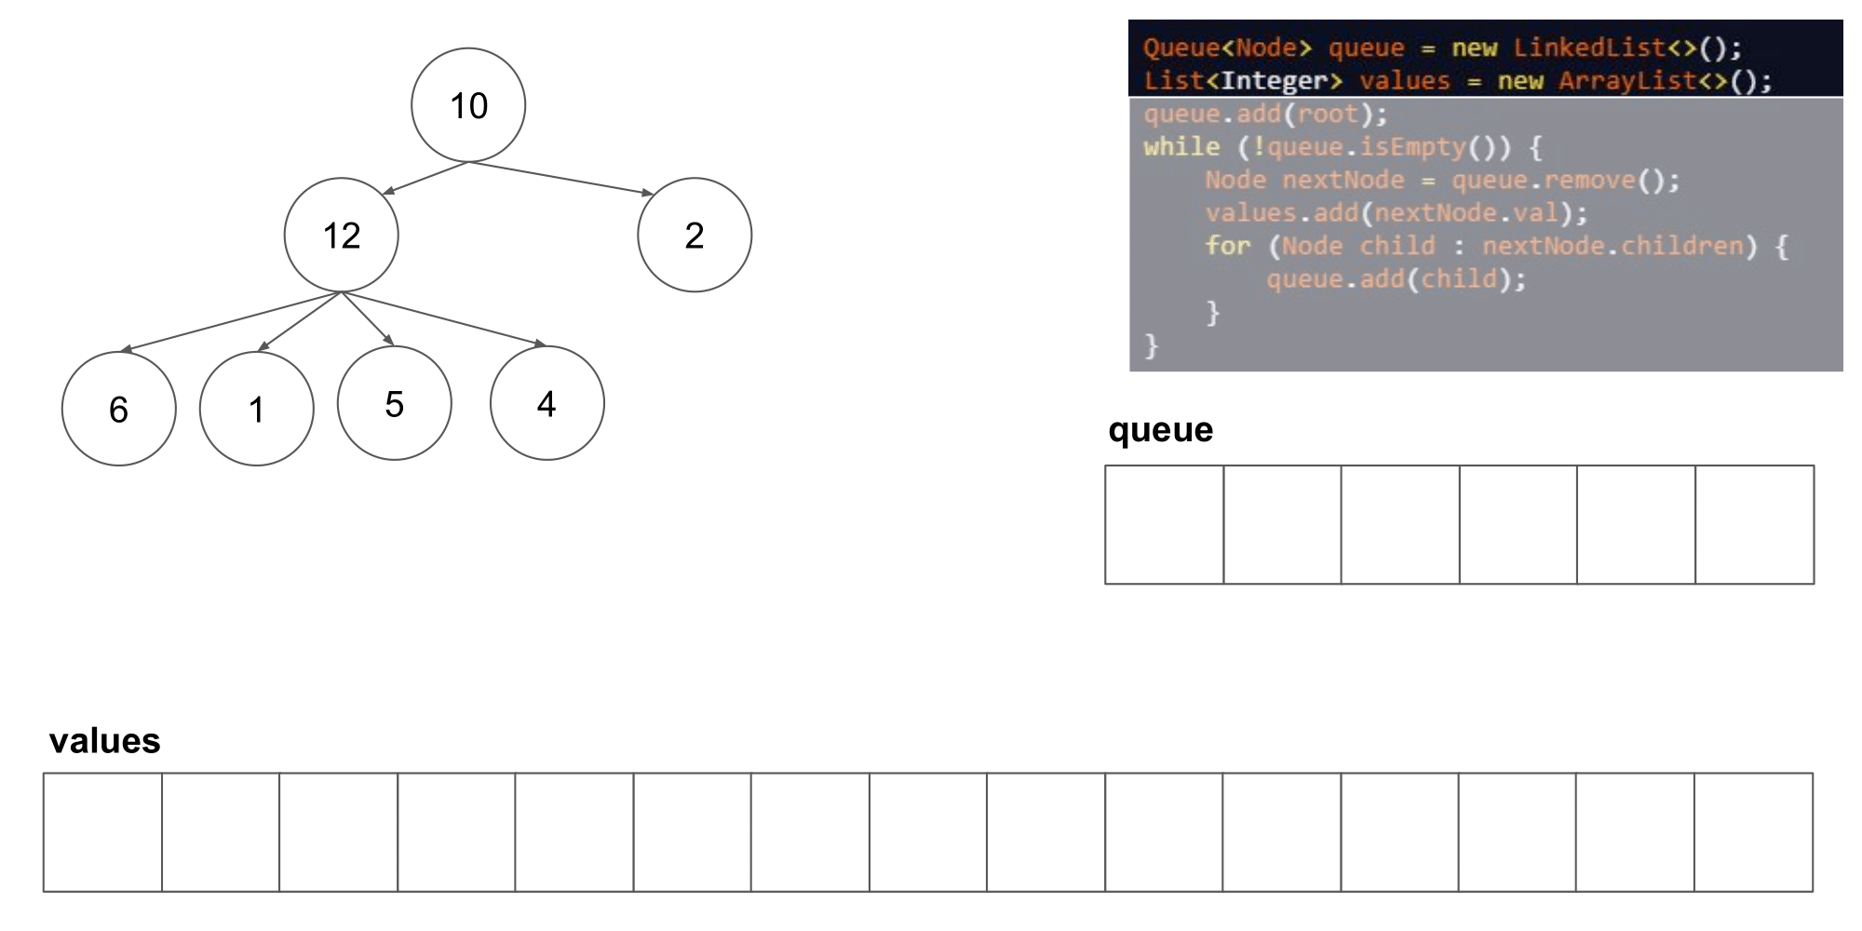

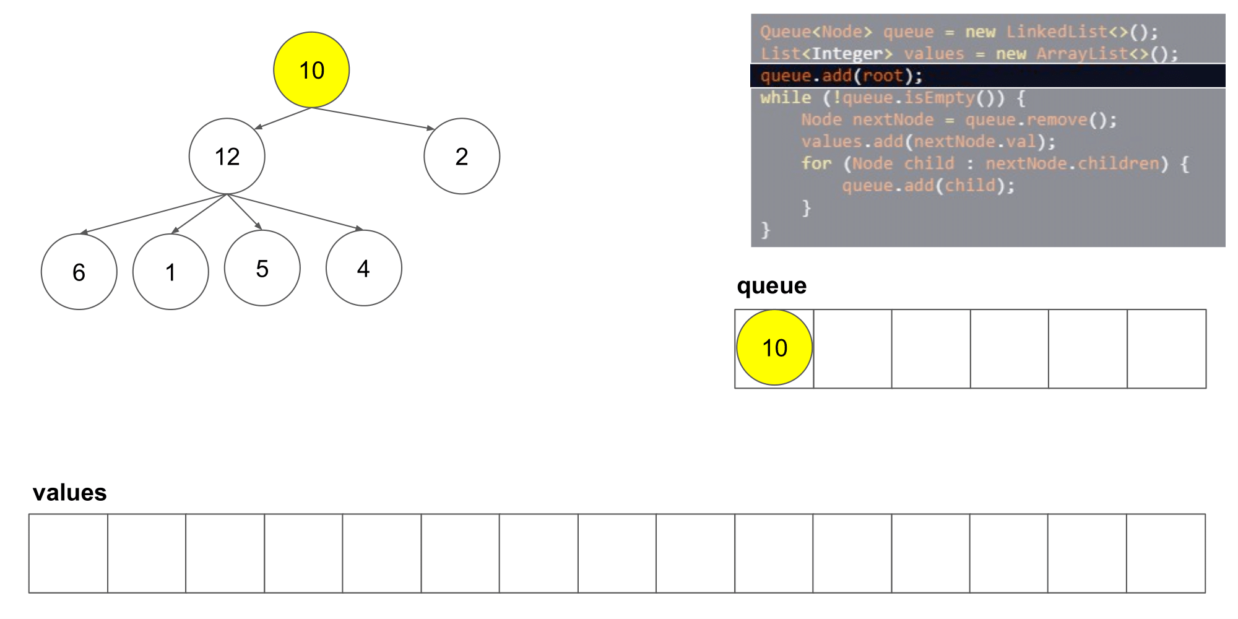

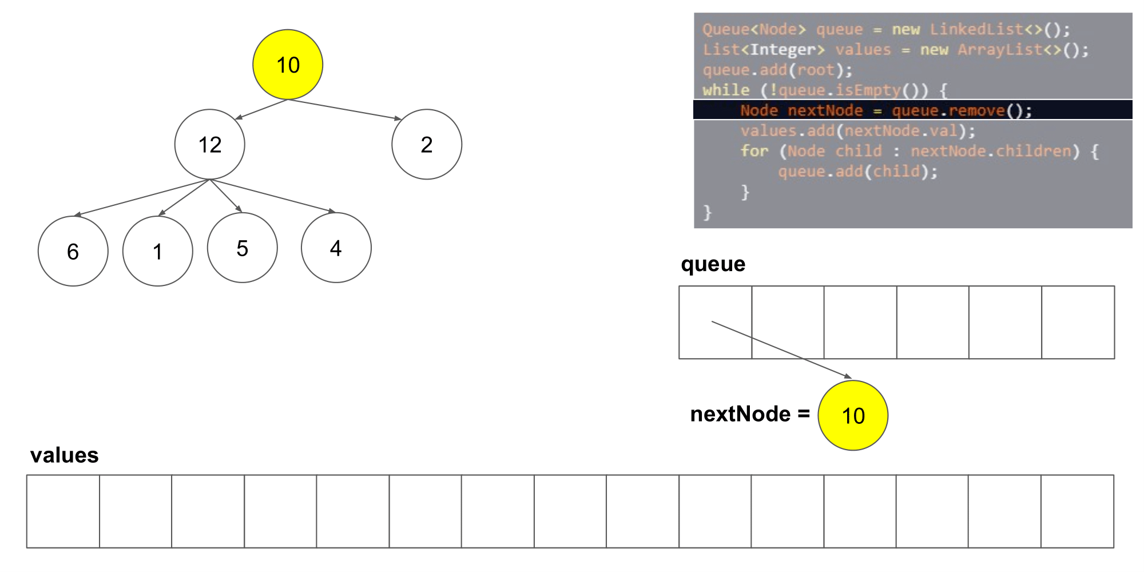

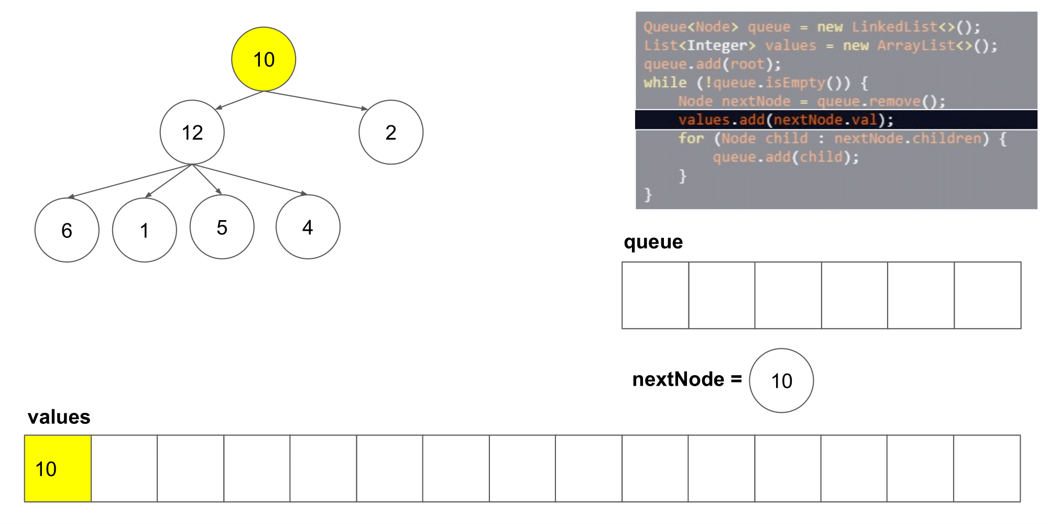

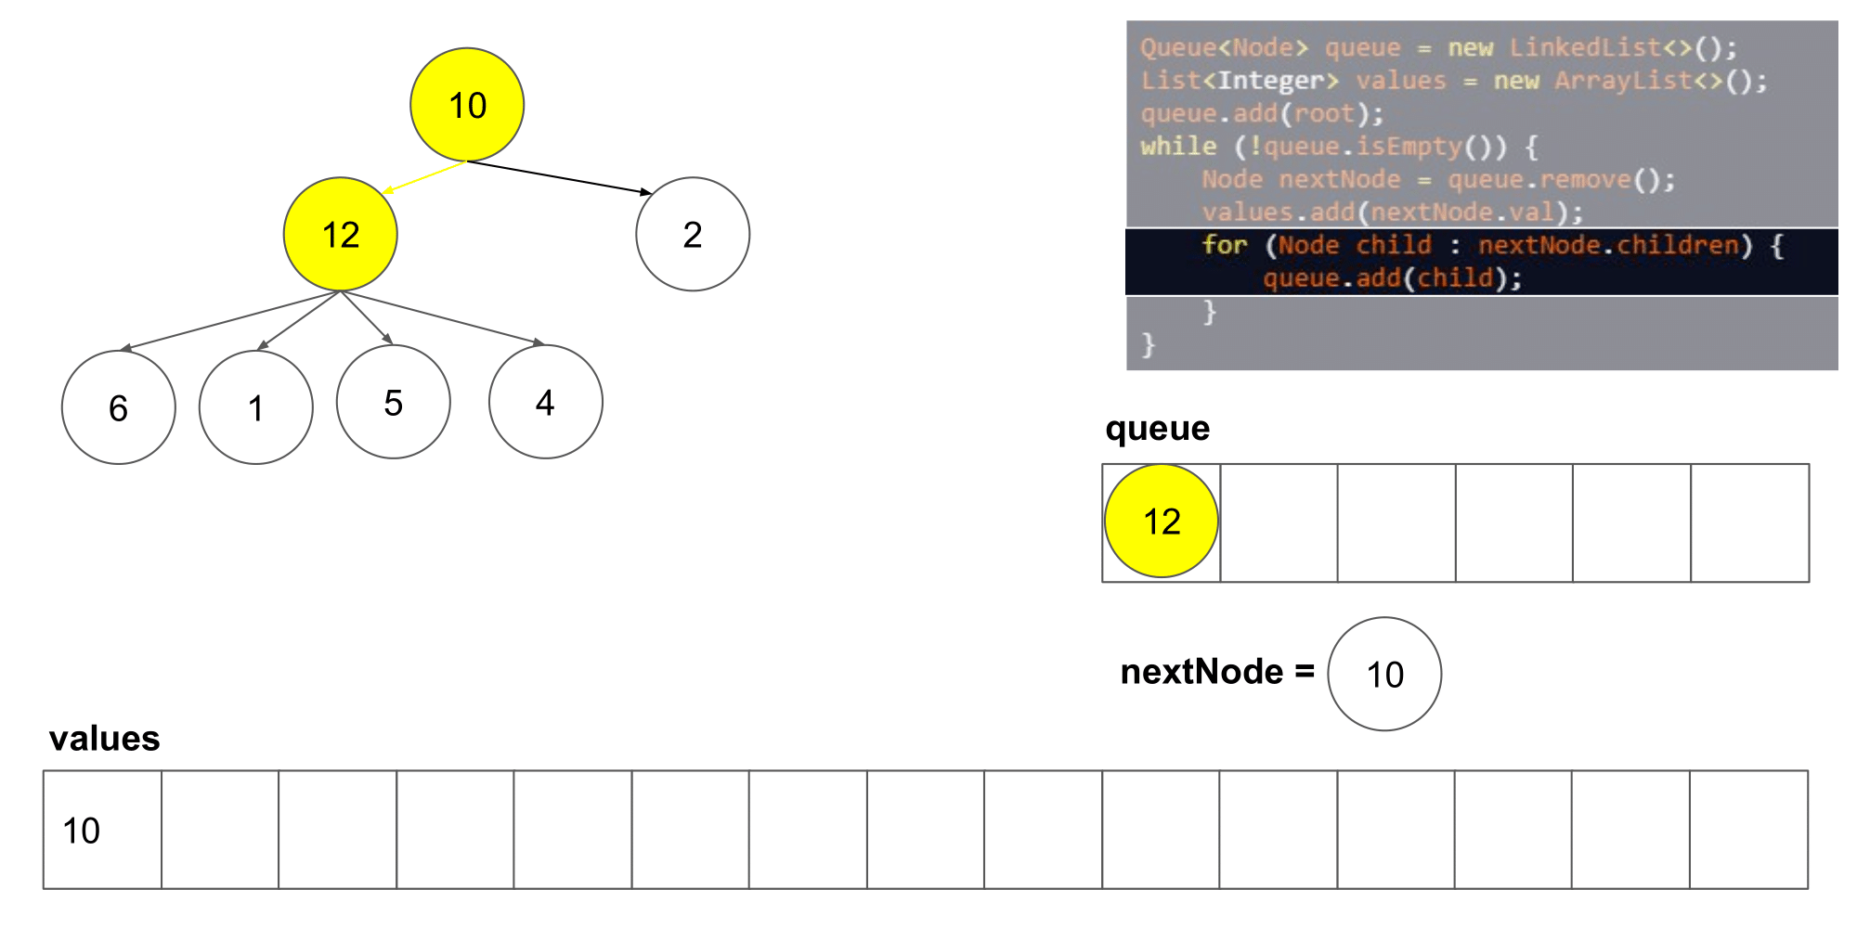

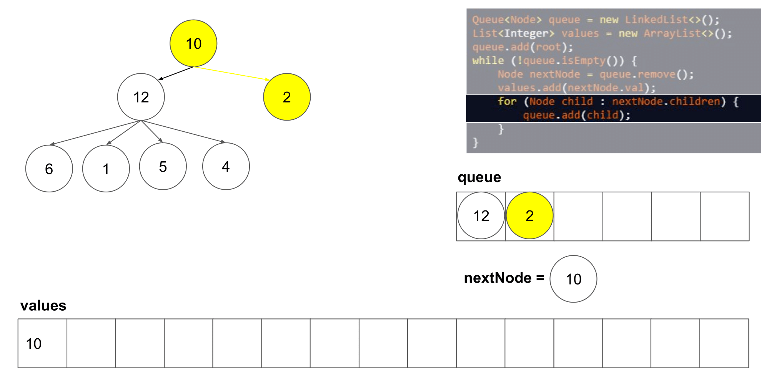

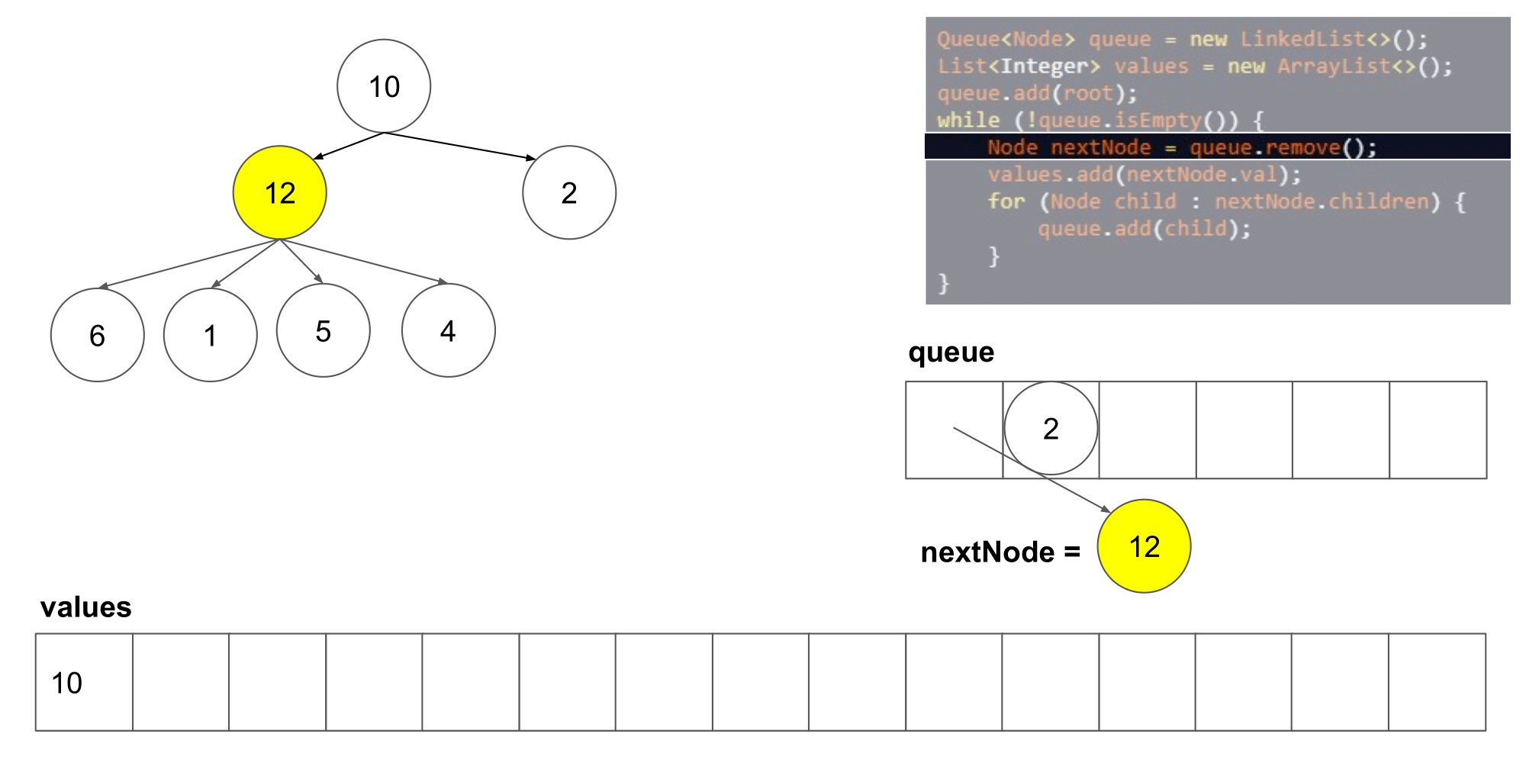

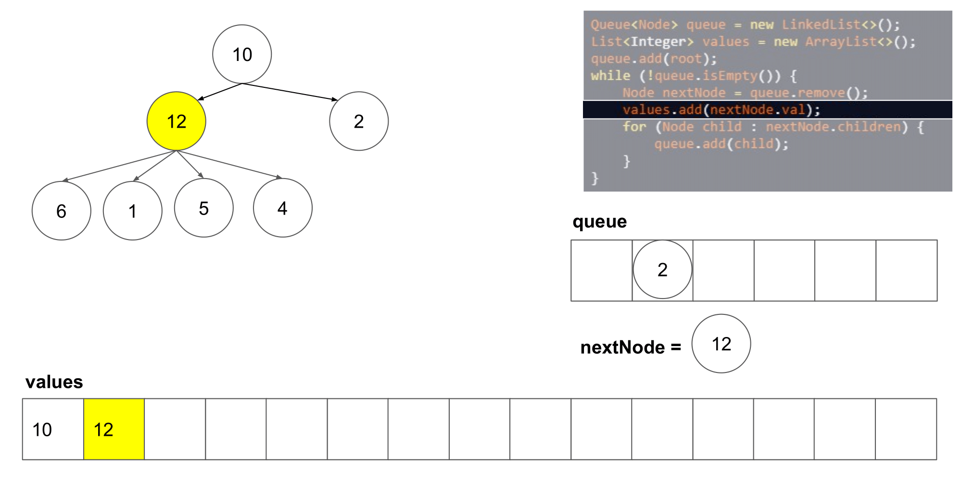

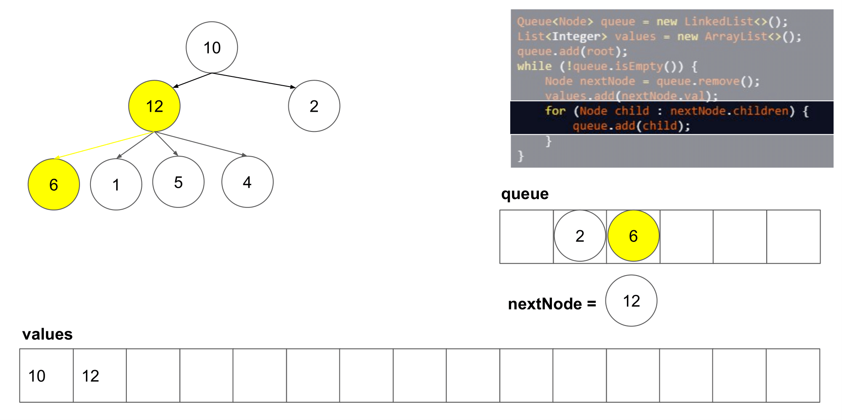

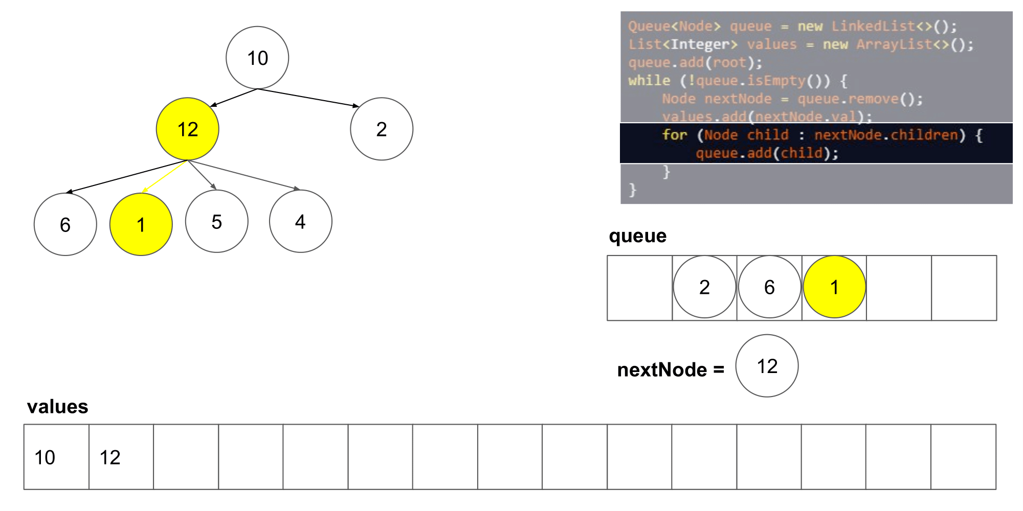

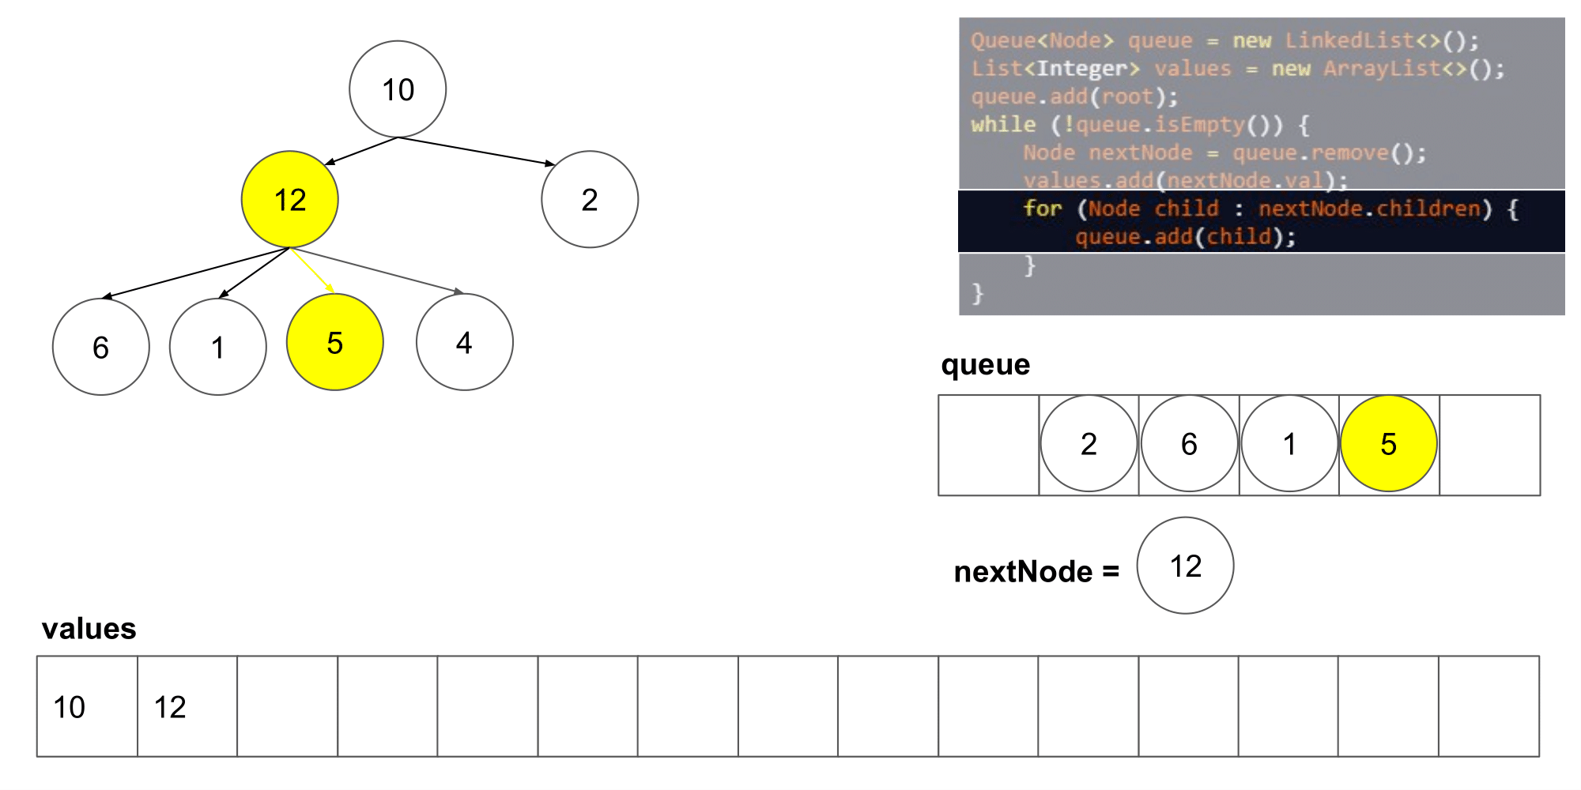

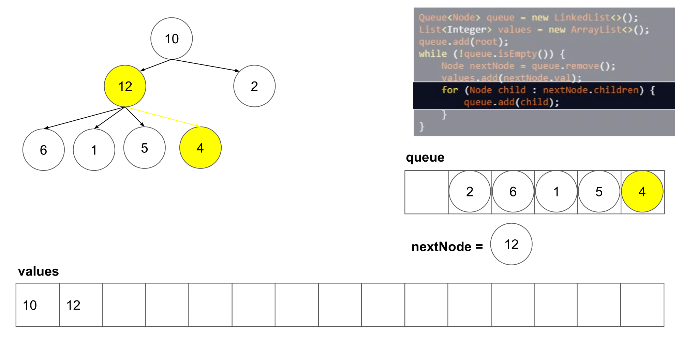

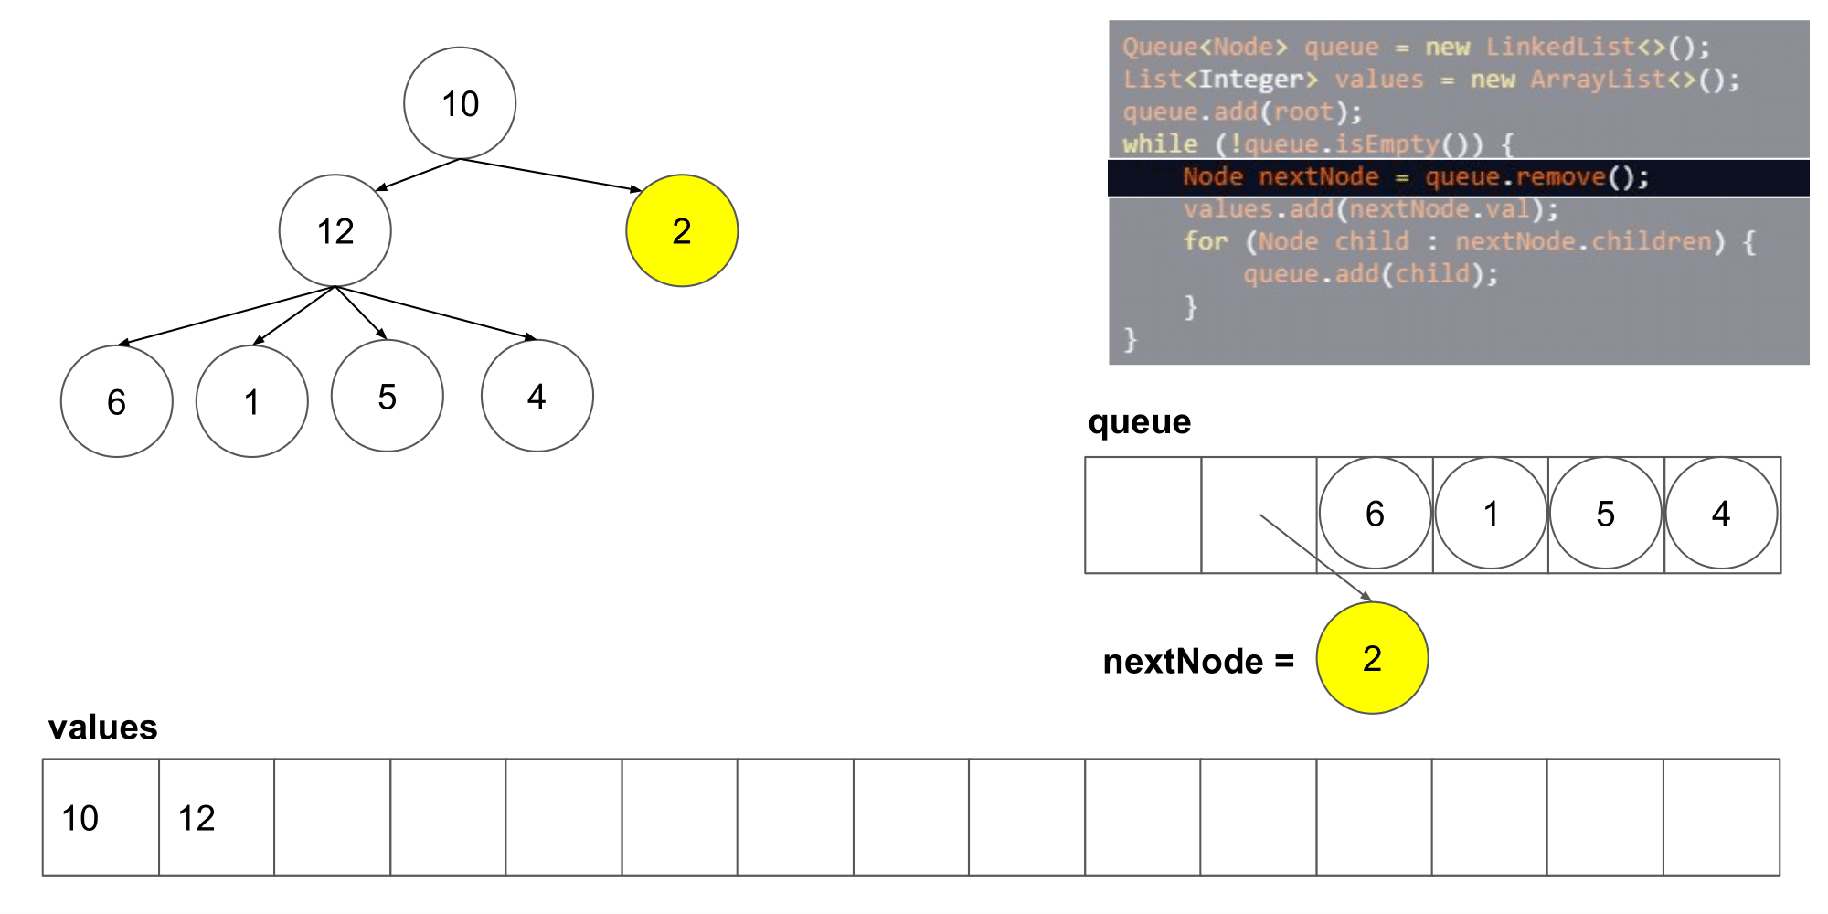

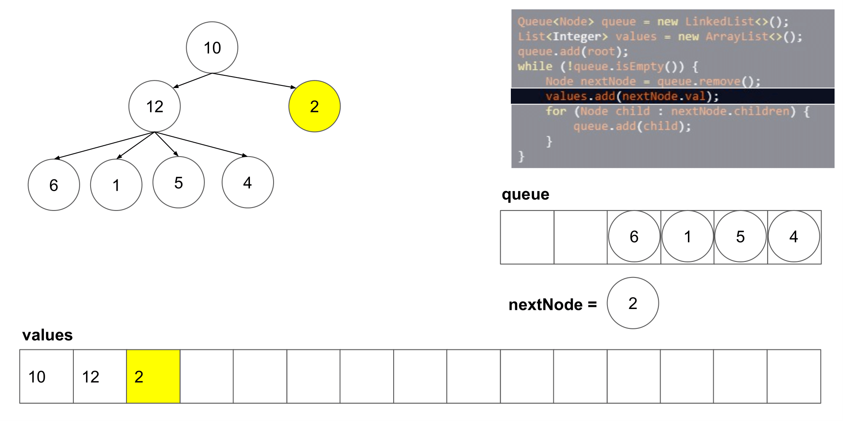

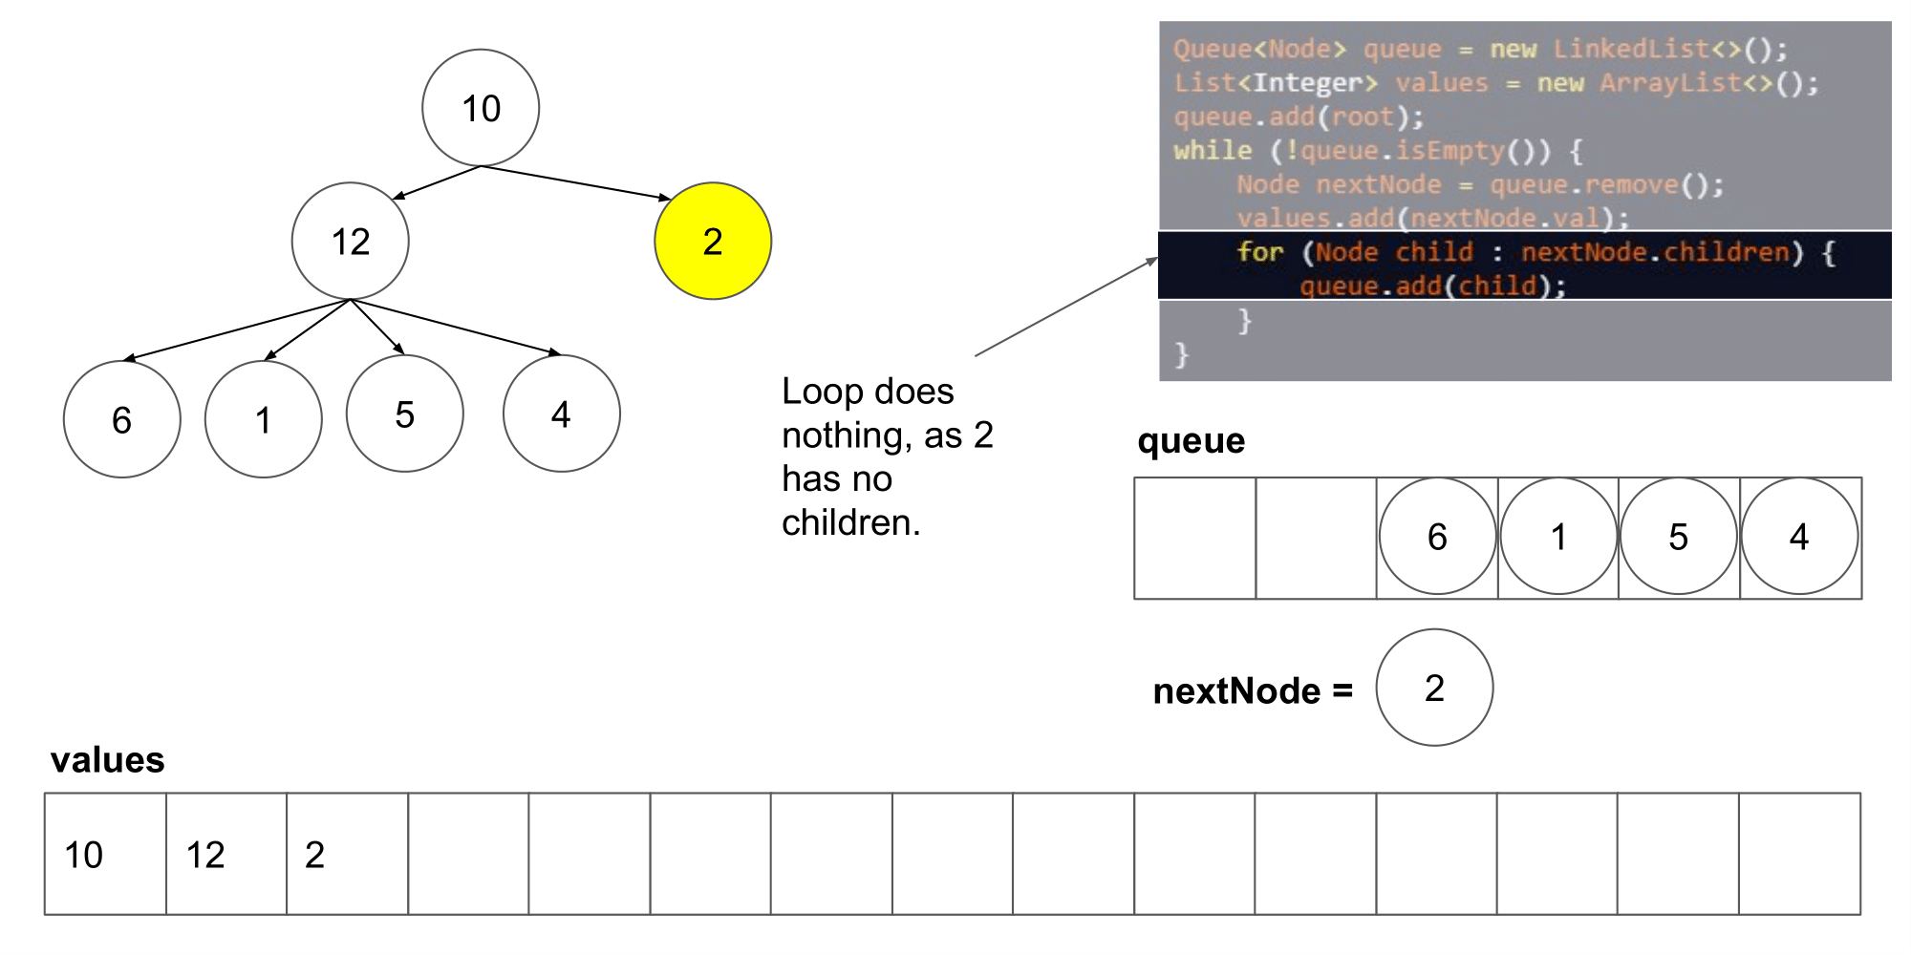

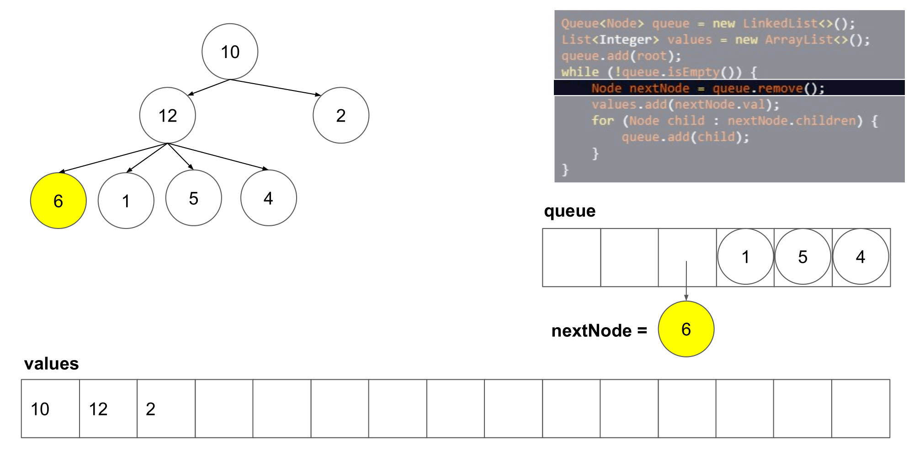

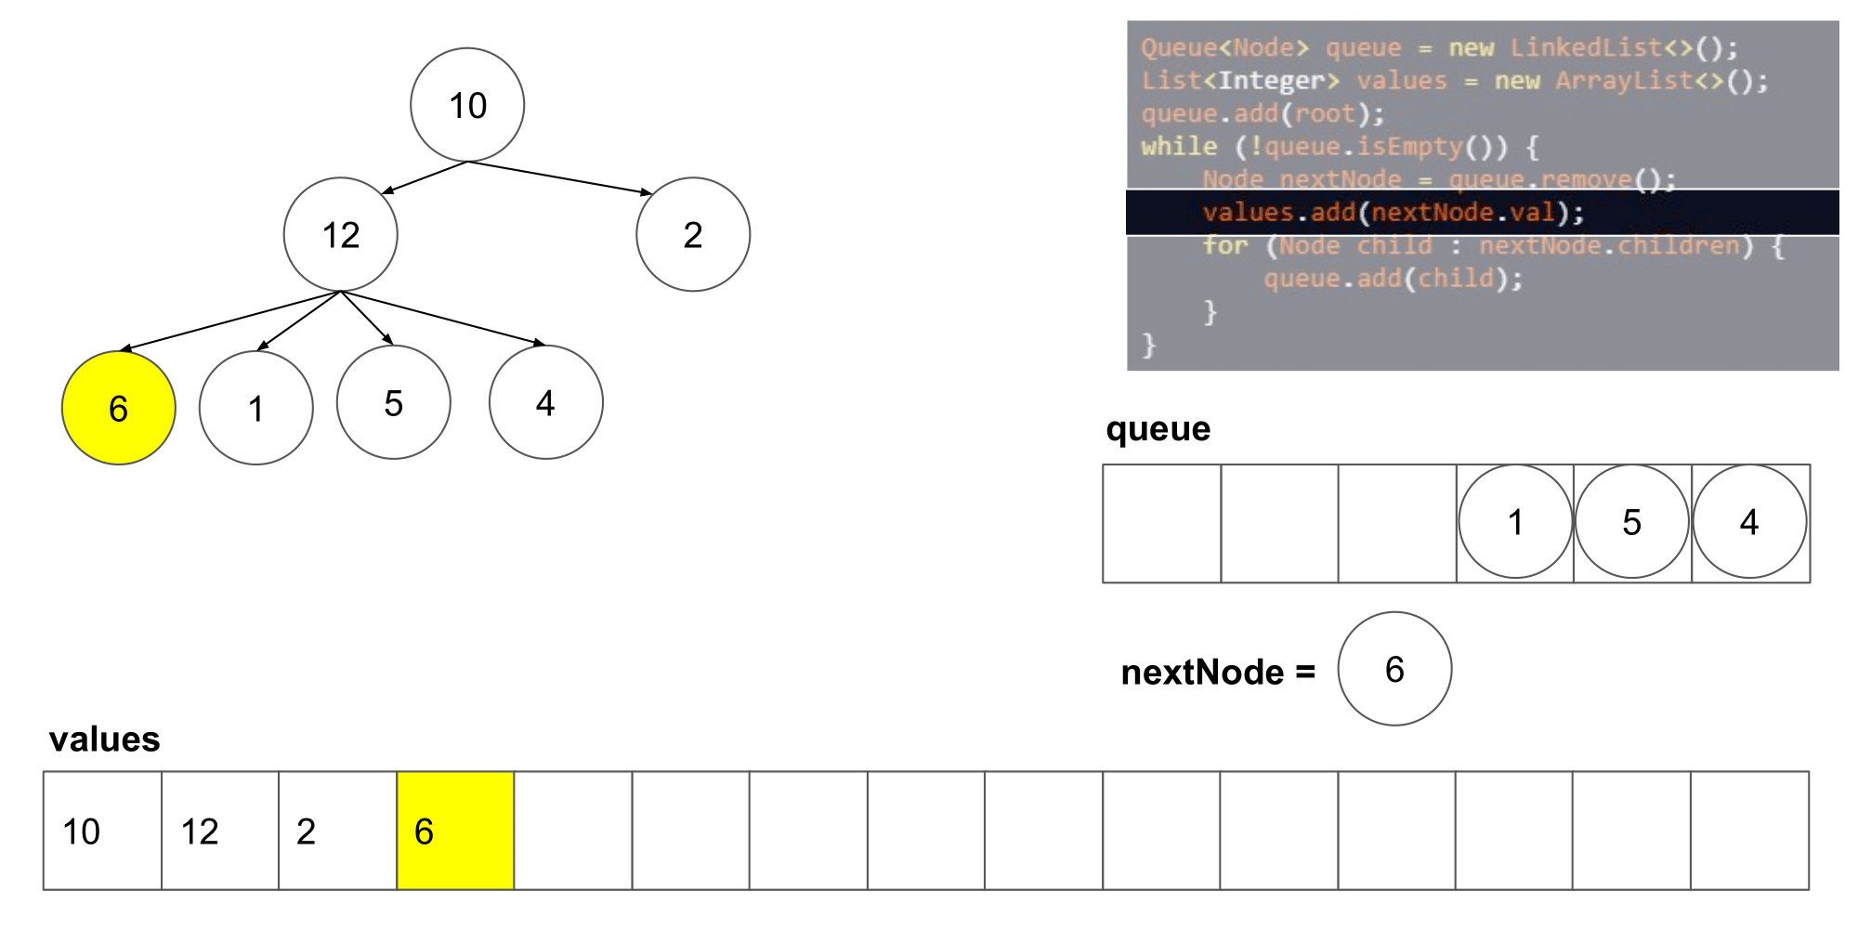

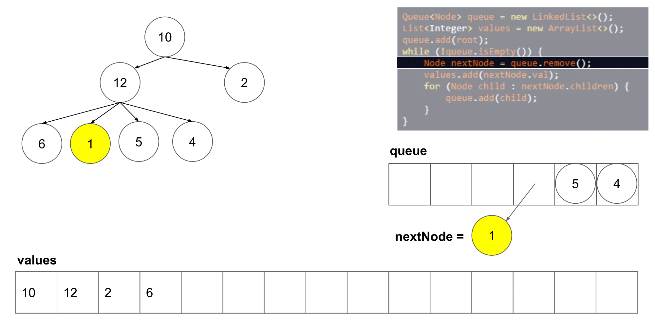

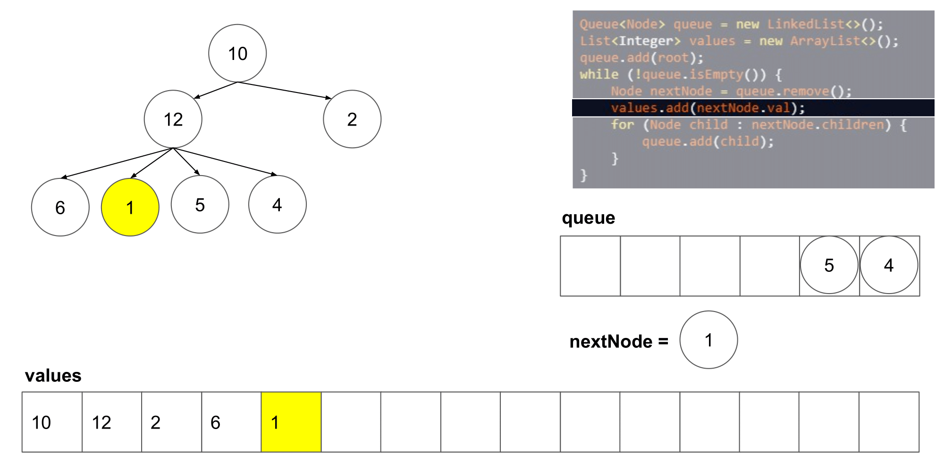

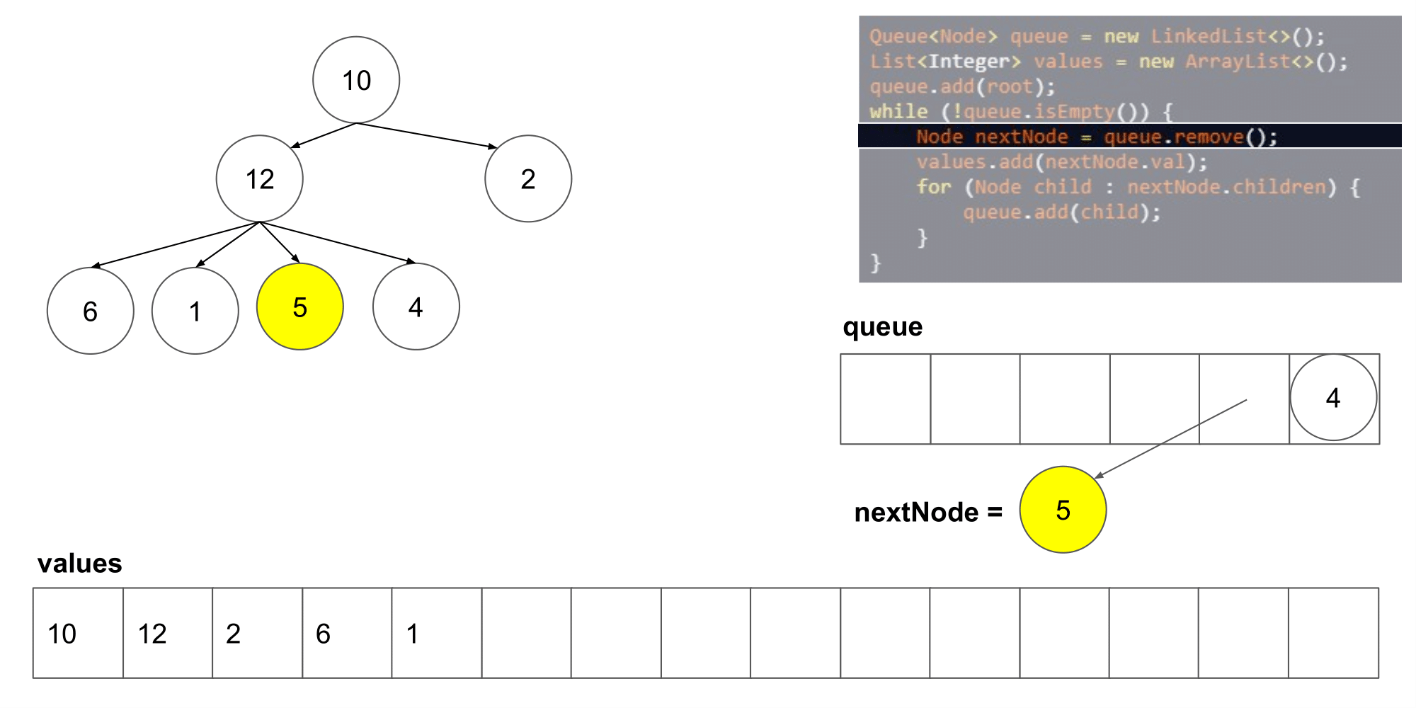

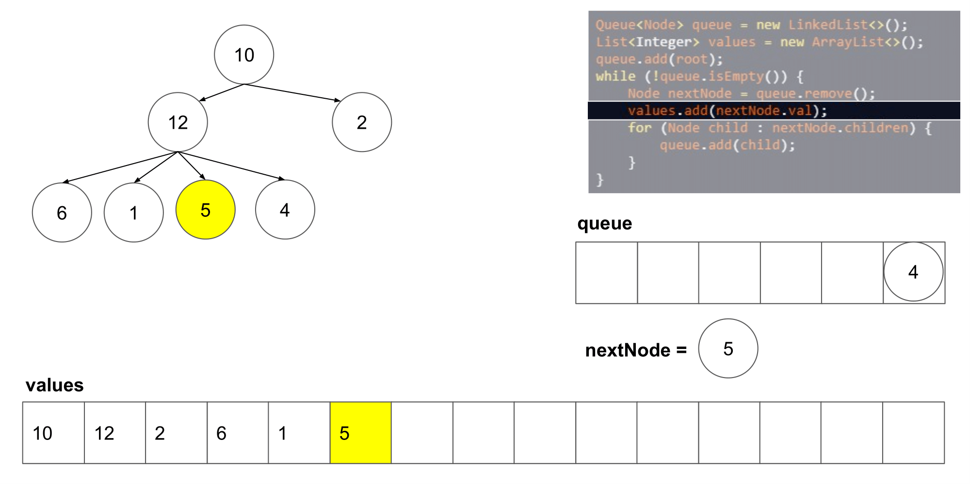

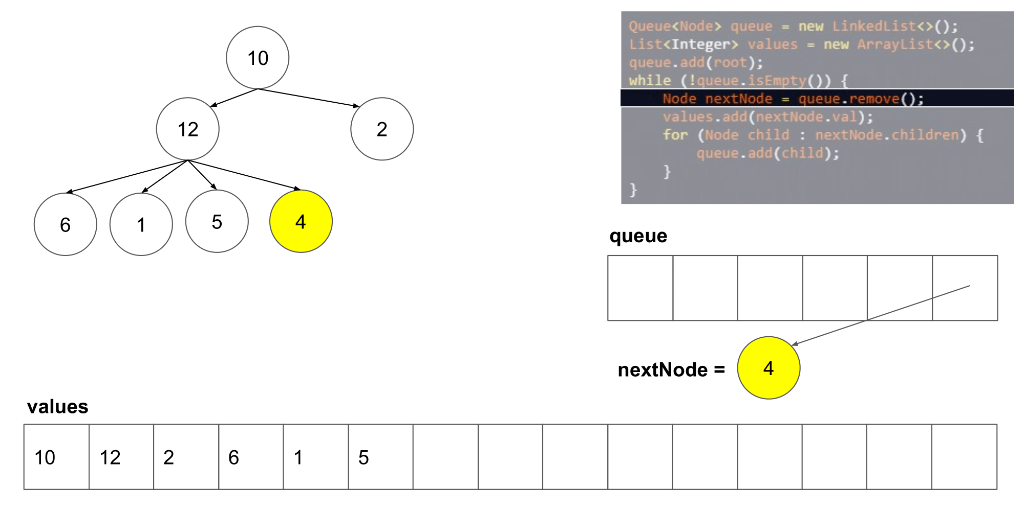

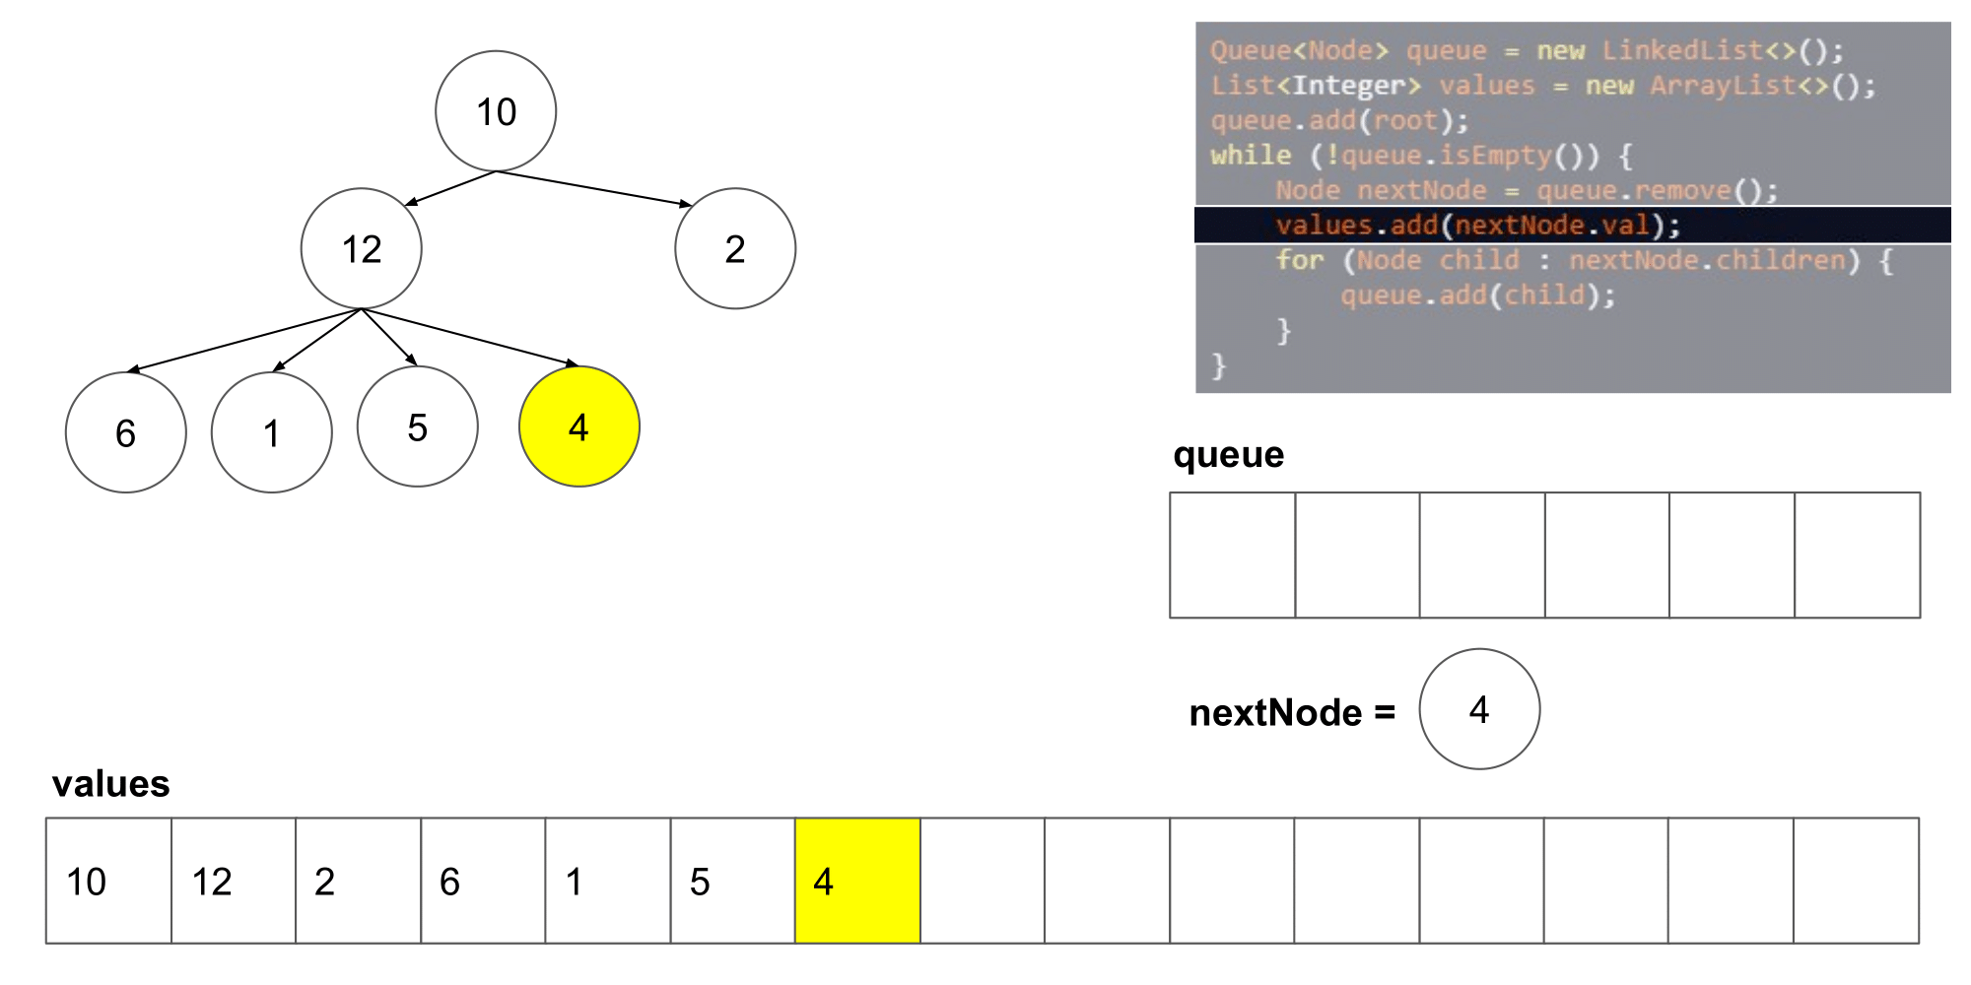

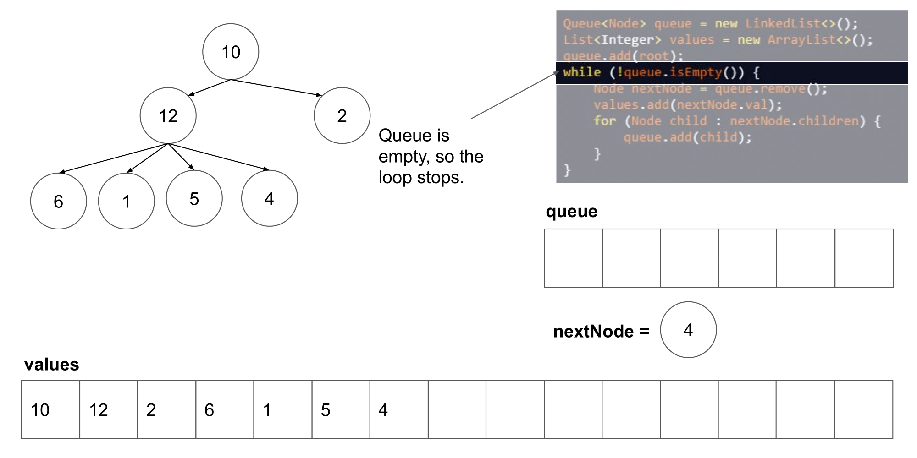

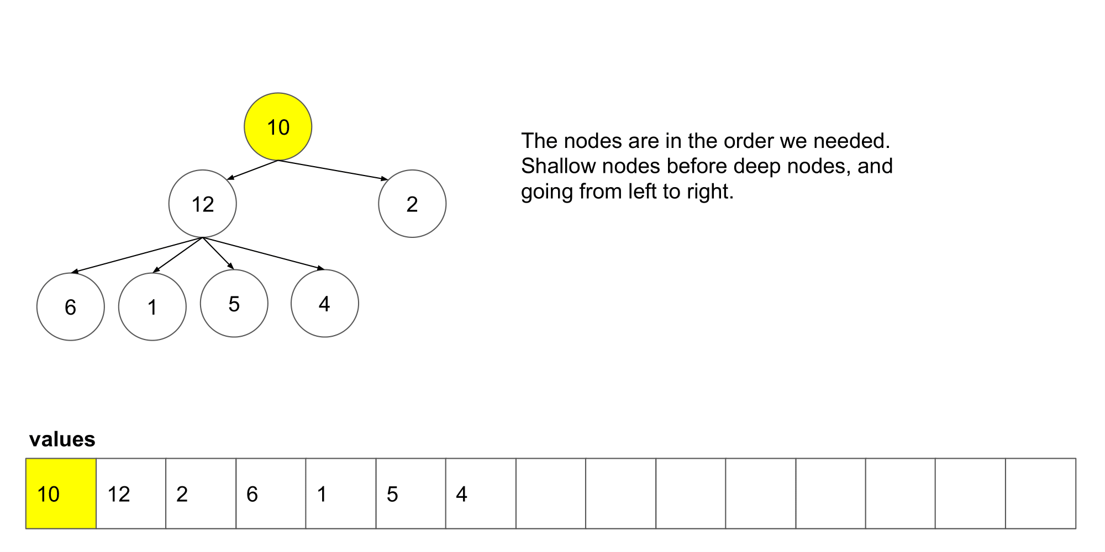

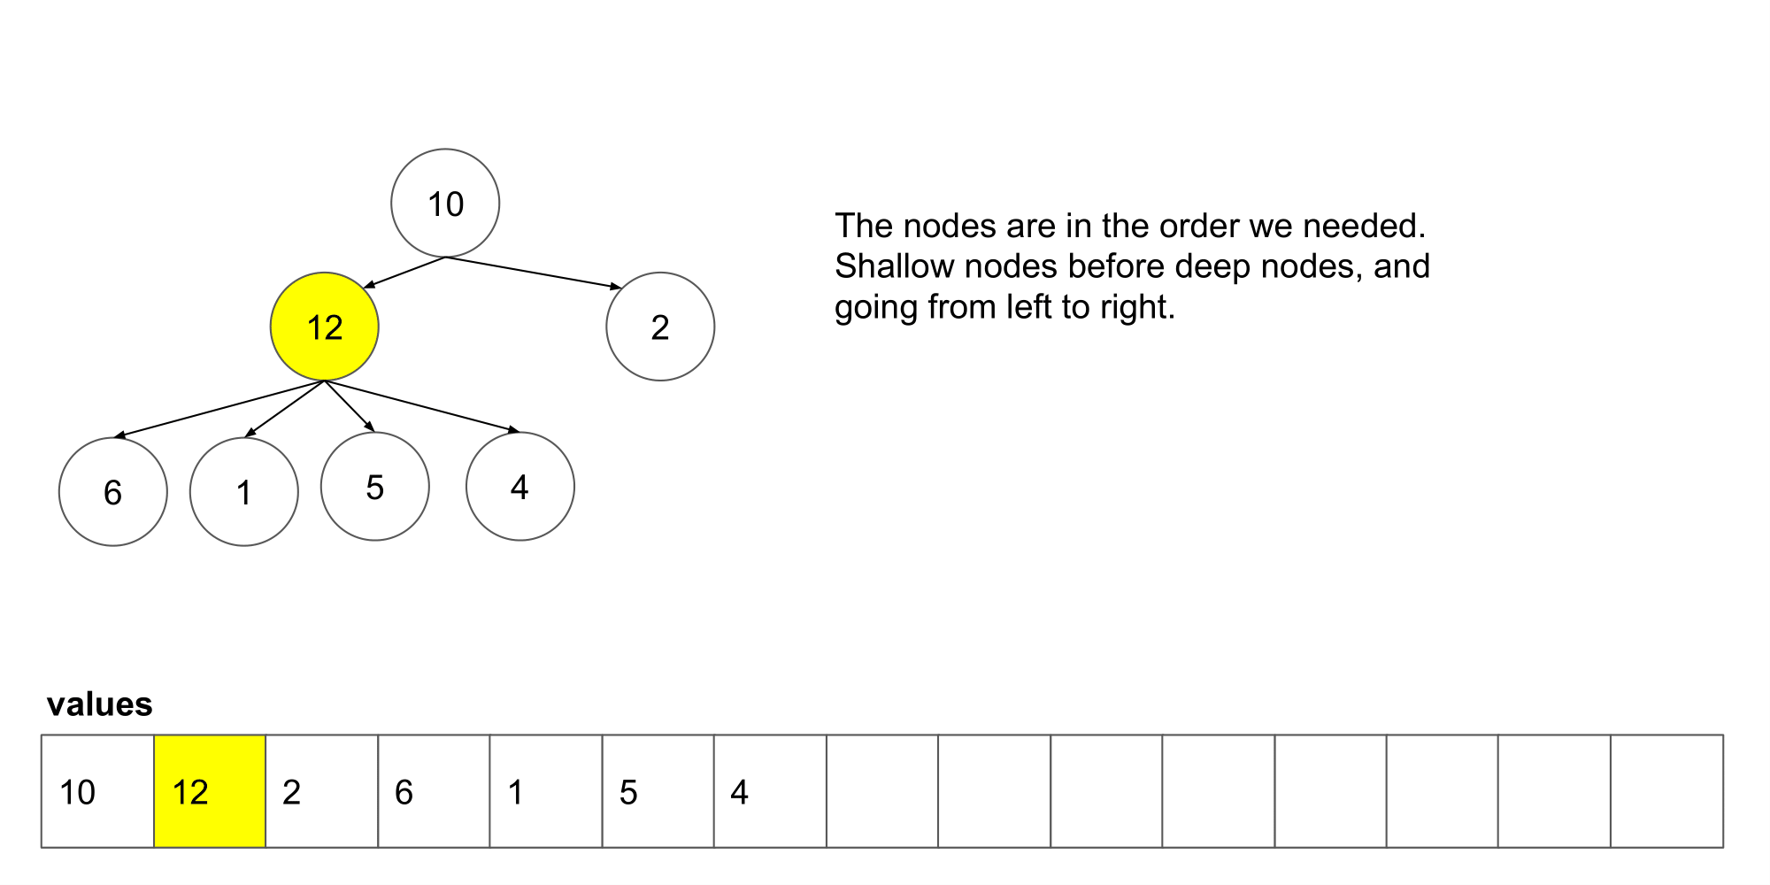

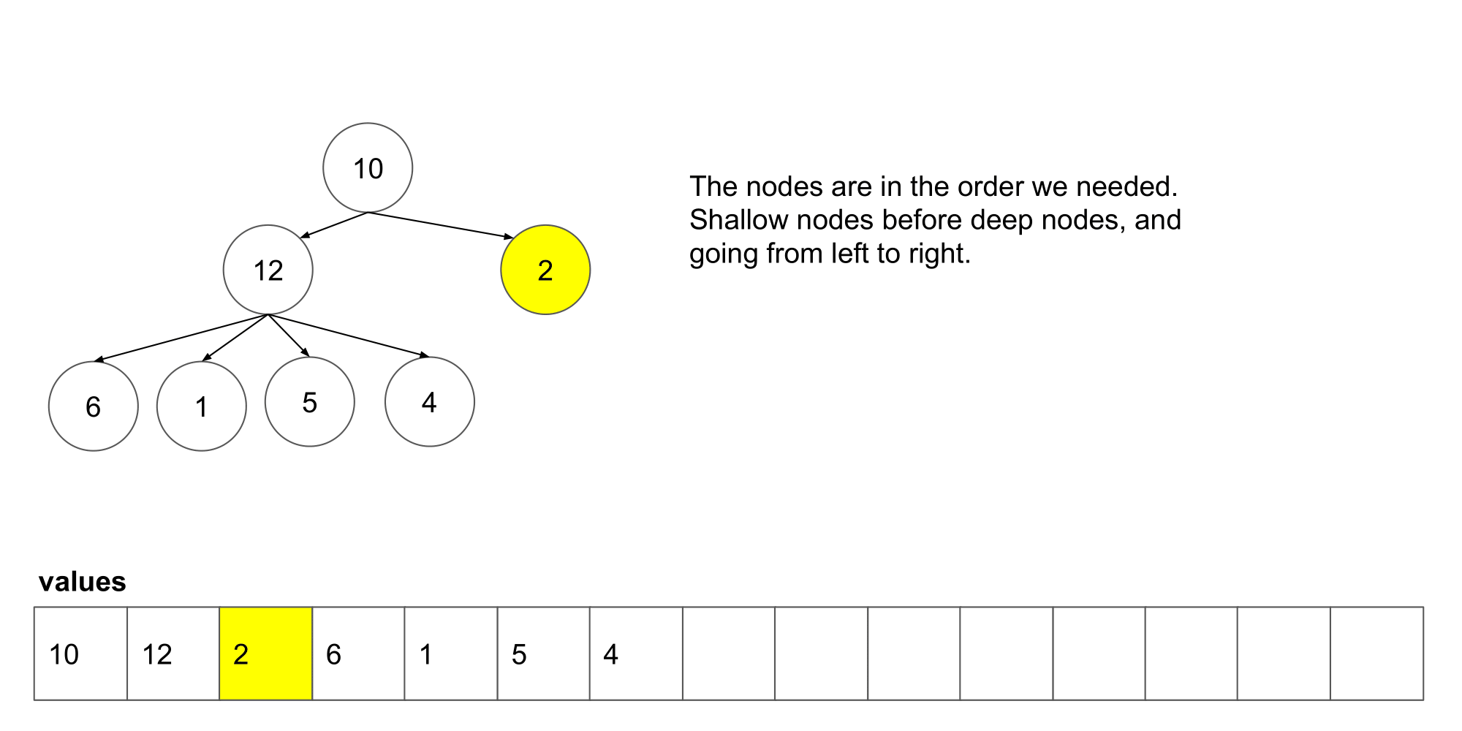

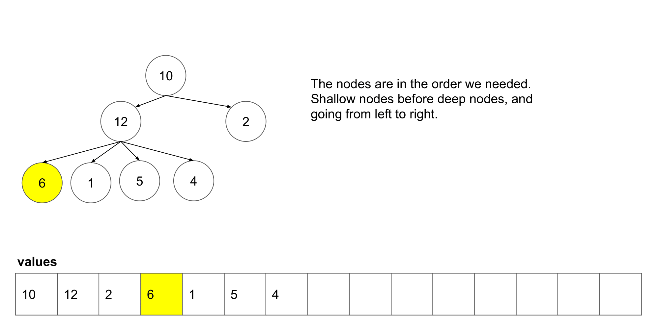

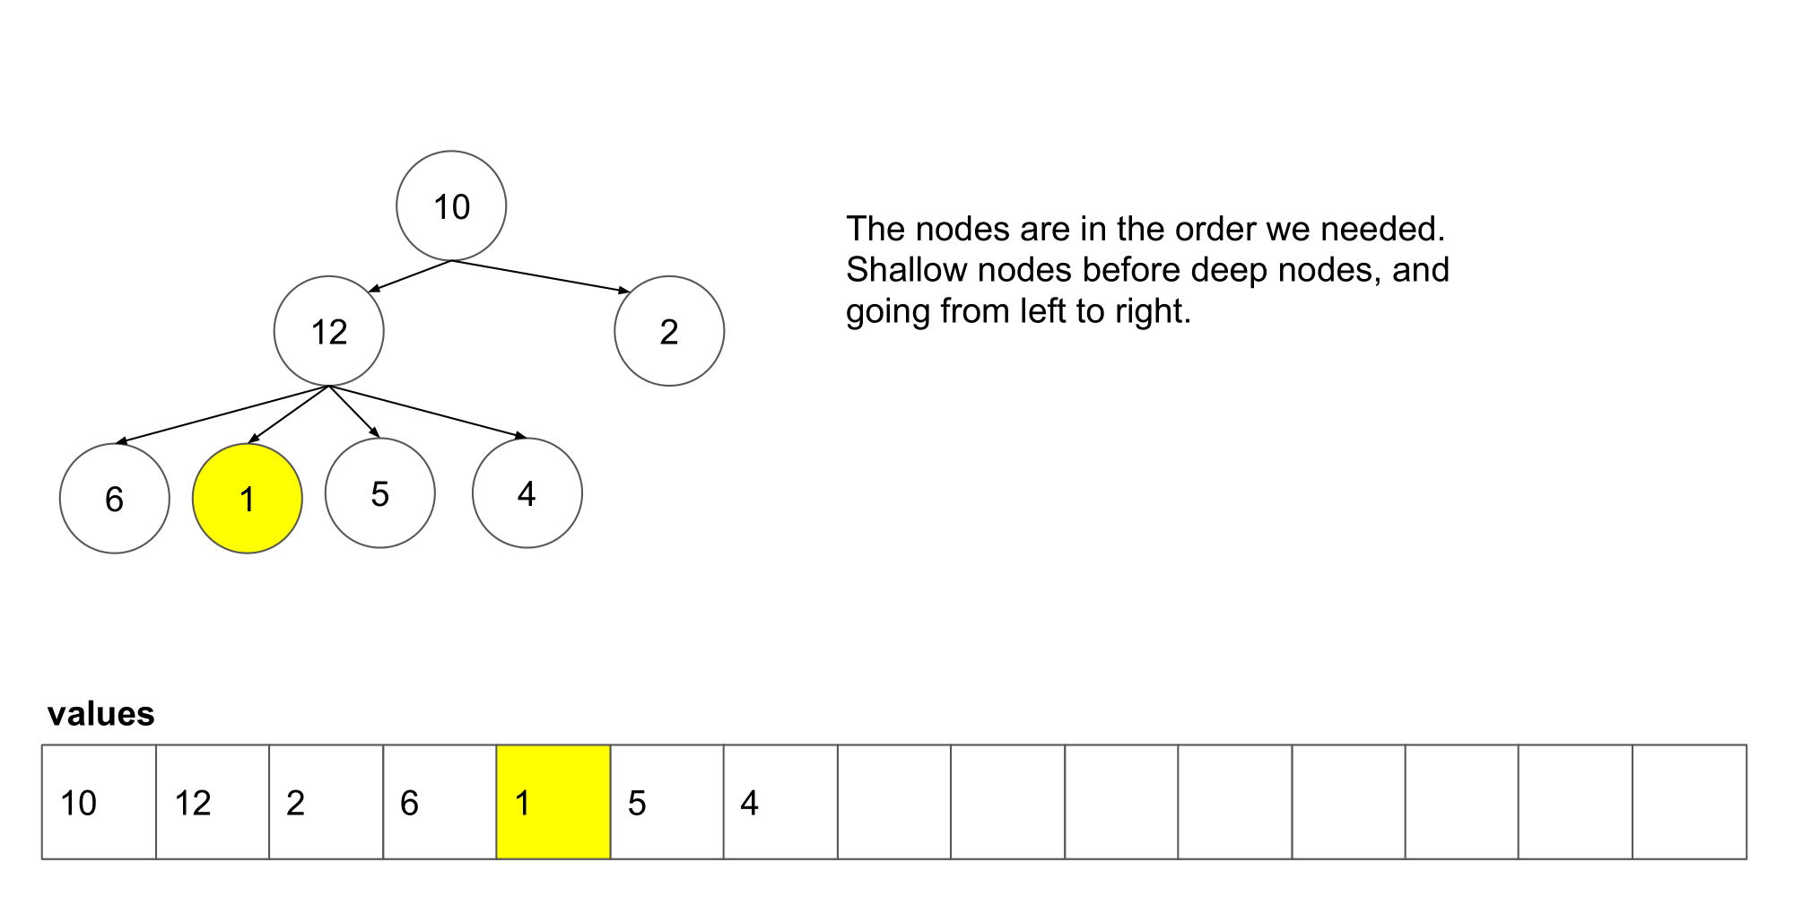

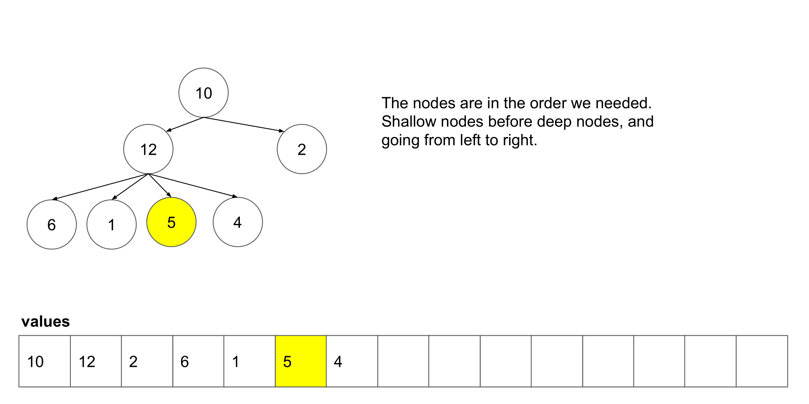

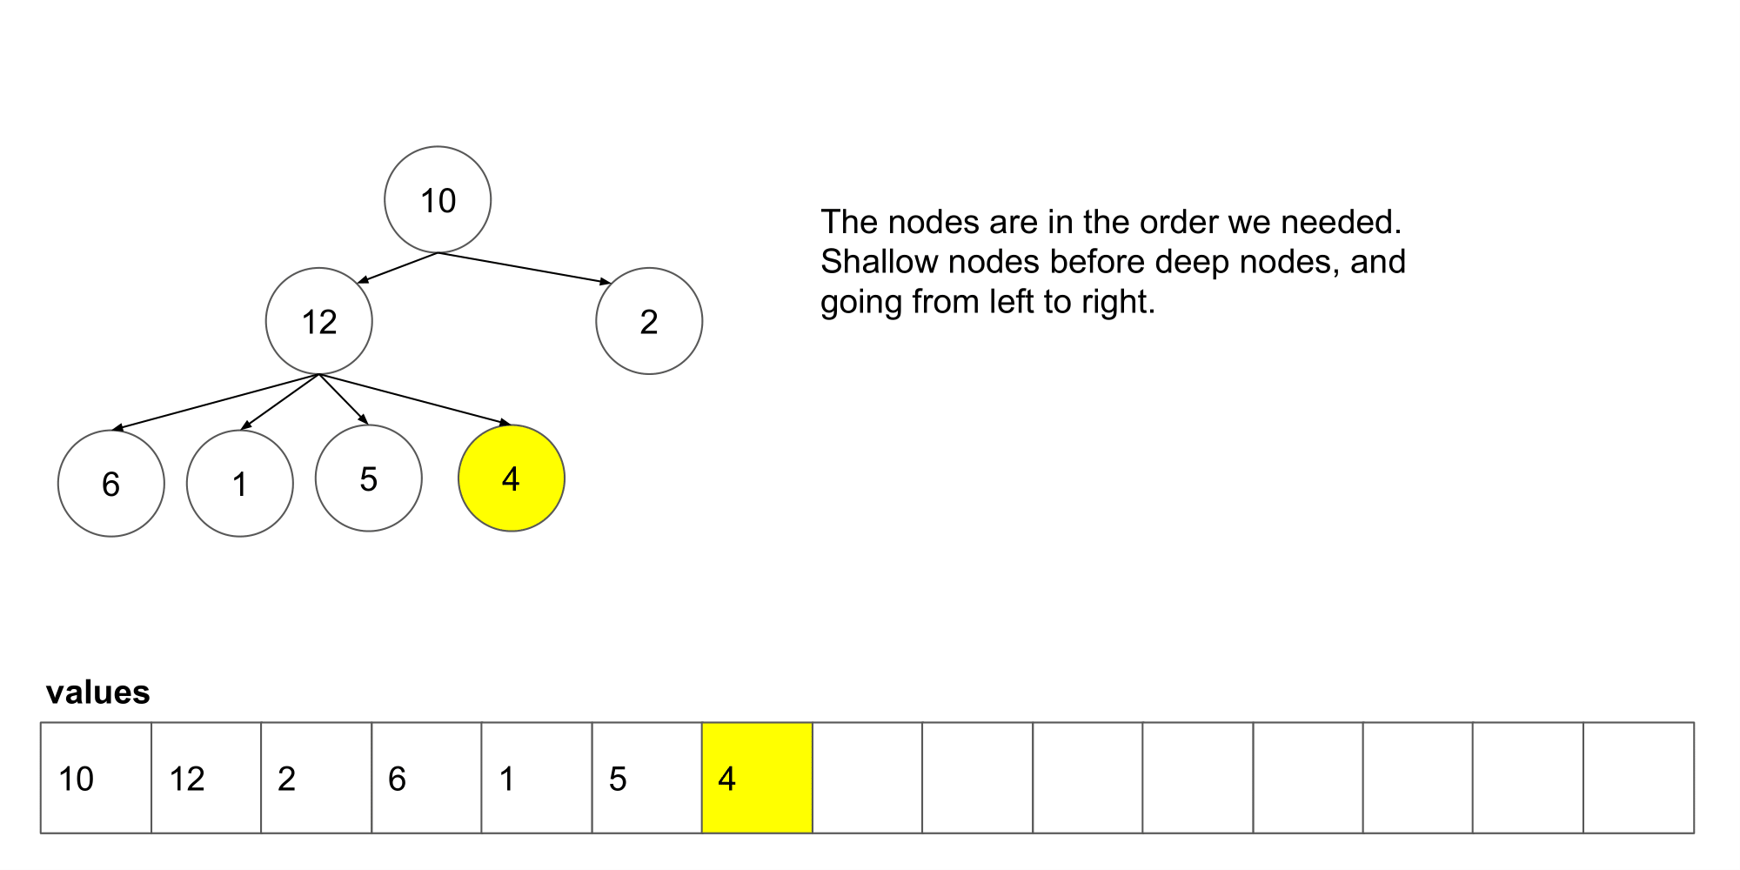

我们可以看到它从左到右，并且从上到写顺序遍历节点。下一步，我们将研究如何如何在这个算法的基础上保存每一层的列表。

算法：

上面的基本算法在一定程度上帮助了我们解决这道题目，但是我们还需要保存每一层的列表，并且在根节点为空时正常工作。

再构造下一层的列表时，我们需要创建新的子列表，然后将该层的所有节点的值插入到列表中。一个很好的方法时在 while 循环体开始时记录队列的当前大小 size。然后用另一个循环来处理 size 数量的节点。这样可以保证 while 循环在每一次迭代处理一层。

使用队列十分重要，如果使用 Vector，List，Array 的话，我们删除元素需要 O(n)O(n) 的时间复杂度。而队列删除元素只需要 O(1)O(1) 的时间。

class Solution {

public List<List<Integer>> levelOrder(Node root) {

List<List<Integer>> result = new ArrayList<>();

if (root == null) return result;

Queue<Node> queue = new LinkedList<>();

queue.add(root);

while (!queue.isEmpty()) {

List<Integer> level = new ArrayList<>();

int size = queue.size();

for (int i = 0; i < size; i++) {

Node node = queue.poll();

level.add(node.val);

queue.addAll(node.children);

}

result.add(level);

}

return result;

}

}

复杂度分析

时间复杂度：O(n)。n 指的是节点的数量。

空间复杂度：O(n)。

方法三：简易的广度优先搜索

// This code is a modified version of the code posted by

// #zzzliu on the discussion forums.

class Solution {

public List<List<Integer>> levelOrder(Node root) {

List<List<Integer>> result = new ArrayList<>();

if (root == null) return result;

List<Node> previousLayer = Arrays.asList(root);

while (!previousLayer.isEmpty()) {

List<Node> currentLayer = new ArrayList<>();

List<Integer> previousVals = new ArrayList<>();

for (Node node : previousLayer) {

previousVals.add(node.val);

currentLayer.addAll(node.children);

}

result.add(previousVals);

previousLayer = currentLayer;

}

return result;

}

}

#### [22. 括号生成](https://leetcode-cn.com/problems/generate-parentheses/)

给出 n 代表生成括号的对数，请你写出一个函数，使其能够生成所有可能的并且有效的括号组合。

例如，给出 n = 3，生成结果为：

[

"((()))",

"(()())",

"(())()",

"()(())",

"()()()"

]

方法一：递归

public List<String> generateParenthesis(int n) {

generate(0, 0, 3, "");

return resList;

}

private void generate(int left, int right, int n, String s) {

// terminator

if (left == n && right == n) {

resList.add(s);

return;

}

// process logic

// 左括号的使用量小于总数就可以使用左括号

if (left < n) {

generate(left + 1, right, n, s + "(");

}

// 右括号的使用数量小于左括号就可以使用左括号

if (left > right) {

generate(left, right + 1, n, s + ")");

}

// drill down

// return

}

方法二：闭合数

思路

为了枚举某些内容，我们通常希望将其表示为更容易计算的不相交子集的总和。

考虑有效括号序列 S 的 闭包数：至少存在 index >= 0，使得 S[0], S[1], ..., S[2*index+1]是有效的。 显然，每个括号序列都有一个唯一的闭包号。 我们可以尝试单独列举它们。

算法

对于每个闭合数 c，我们知道起始和结束括号必定位于索引 0 和 2*c + 1。然后两者间的 2*c 个元素一定是有效序列，其余元素一定是有效序列。

class Solution {

public List<String> generateParenthesis(int n) {

List<String> ans = new ArrayList();

if (n == 0) {

ans.add("");

} else {

for (int c = 0; c < n; ++c)

for (String left: generateParenthesis(c))

for (String right: generateParenthesis(n-1-c))

ans.add("(" + left + ")" + right);

}

return ans;

}

}

方法三：广度优先遍历

通过编写广度优先遍历的代码，读者可以体会一下，为什么搜索几乎都是用深度优先遍历（回溯算法）。

广度优先遍历，得程序员自己编写结点类，显示使用队列这个数据结构。深度优先遍历的时候，就可以直接使用系统栈，在递归方法执行完成的时候，系统栈顶就把我们所需要的状态信息直接弹出，而无须编写结点类和显示使用栈。

下面的代码，读者可以把 Queue 换成 Stack，提交以后，也可以得到 Accept。

读者可以通过比较：

1、广度优先遍历；

2、自己使用栈编写深度优先遍历；

3、使用系统栈的深度优先遍历（回溯算法）。

使用广度优先遍历，结果集都在最后一层，即叶子结点处得到所有的结果集

class Node {

/** 当前得到的字符串/

private String res;

/** 剩余左括号数量/

private int left;

/** 剩余右括号数量/

private int right;

public Node(String str, int left, int right) {

this.res = str;

this.left = left;

this.right = right;

}

}

public List<String> generateParenthesis(int n) {

List<String> res = new ArrayList<>();

if (n == 0) {

return res;

}

Queue<Node> queue = new LinkedList<>();

queue.offer(new Node("", n, n));

while (!queue.isEmpty()) {

Node curNode = queue.poll();

if (curNode.left == 0 && curNode.right == 0) {

res.add(curNode.res);

}

if (curNode.left > 0) {

queue.offer(new Node(curNode.res + "(", curNode.left - 1, curNode.right));

}

if (curNode.right > 0 && curNode.left < curNode.right) {

queue.offer(new Node(curNode.res + ")", curNode.left, curNode.right - 1));

}

}

return res;

}

#### [226. 翻转二叉树](https://leetcode-cn.com/problems/invert-binary-tree/)

翻转一棵二叉树。

示例：

输入：

4

/ \

2 7

/ \ / \

1 3 6 9

输出：

4

/ \

7 2

/ \ / \

9 6 3 1

方法一：递归

public TreeNode invertTree(TreeNode root) {

if (root == null) {

return null;

}

TreeNode right = invertTree(root.right);

TreeNode left = invertTree(root.left);

root.left = right;

root.right = left;

return root;

}

复杂度分析

既然树中的每个节点都只被访问一次，那么时间复杂度就是 O(n)，其中 n 是树中节点的个数。在反转之前，不论怎样我们至少都得访问每个节点至少一次，因此这个问题无法做地比 O(n) 更好了。

本方法使用了递归，在最坏情况下栈内需要存放 O(h) 个方法调用，其中 h 是树的高度。由于 h∈O(n)，可得出空间复杂度为 O(n)。

优化写法：

public TreeNode invertTree(TreeNode root) {

//递归函数的终止条件，节点为空时返回

if(root==null) {

return null;

}

//下面三句是将当前节点的左右子树交换

TreeNode tmp = root.right;

root.right = root.left;

root.left = tmp;

//递归交换当前节点的 左子树

invertTree(root.left);

//递归交换当前节点的 右子树

invertTree(root.right);

//函数返回时就表示当前这个节点，以及它的左右子树

//都已经交换完了

return root;

方法二：迭代

我们也可以用迭代方法来解决这个问题，这种做法和深度优先搜索（Breadth-fist Search, BFS）很接近。

算法: 这个方法的思路就是，我们需要交换树中所有节点的左孩子和右孩子。因此可以创一个队列来存储所有左孩子和右孩子还没有被交换过的节点。开始的时候，只有根节点在这个队列里面。只要这个队列不空，就一直从队列中出队节点，然后互换这个节点的左右孩子节点，接着再把孩子节点入队到队列，对于其中的空节点不需要加入队列。最终队列一定会空，这时候所有节点的孩子节点都被互换过了，直接返回最初的根节点就可以了。

public TreeNode invertTree(TreeNode root) {

if (root == null) return null;

//将二叉树中的节点逐层放入队列中，再迭代处理队列中的元素

LinkedList<TreeNode> queue = new LinkedList<TreeNode>();

queue.add(root);

while(!queue.isEmpty()) {

//每次都从队列中拿一个节点，并交换这个节点的左右子树

TreeNode tmp = queue.poll();

TreeNode left = tmp.left;

tmp.left = tmp.right;

tmp.right = left;

//如果当前节点的左子树不为空，则放入队列等待后续处理

if(tmp.left!=null) {

queue.add(tmp.left);

}

//如果当前节点的右子树不为空，则放入队列等待后续处理

if(tmp.right!=null) {

queue.add(tmp.right);

}

}

//返回处理完的根节点

return root;

复杂度分析

既然树中的每个节点都只被访问/入队一次，时间复杂度就是 O(n)，其中 n 是树中节点的个数。

空间复杂度是 O(n)，即使在最坏的情况下，也就是队列里包含了树中所有的节点。对于一颗完整二叉树来说，叶子节点那一层拥有[n/2]=O(n) 个节点。

方法三：DFS

public TreeNode invertTree(TreeNode root) {

Stack<TreeNode> stack = new Stack<>();

stack.push(root);

while (!stack.isEmpty()) {

TreeNode cur = stack.pop();

if (cur == null) {

continue;

}

TreeNode temp = cur.left;

cur.left = cur.right;

cur.right = temp;

stack.push(cur.right);

stack.push(cur.left);

}

return root;

}

#### [98. 验证二叉搜索树](https://leetcode-cn.com/problems/validate-binary-search-tree/)

给定一个二叉树，判断其是否是一个有效的二叉搜索树。

假设一个二叉搜索树具有如下特征：

节点的左子树只包含小于当前节点的数。

节点的右子树只包含大于当前节点的数。

所有左子树和右子树自身必须也是二叉搜索树。

示例 1:

输入:

2

/ \

1 3

输出: true

示例 2:

输入:

5

/ \

1 4

  / \

  3 6

输出: false

解释: 输入为: [5,1,4,null,null,3,6]。根节点的值为 5 ，但是其右子节点值为 4 。

乍一看，这是一个平凡的问题。只需要遍历整棵树，检查 node.right.val > node.val 和node.left.val < node.val 对每个结点是否成立。

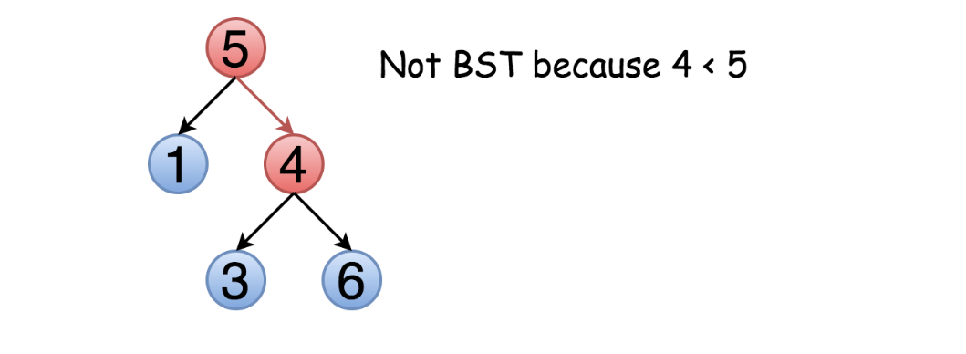

问题是，这种方法并不总是正确。不仅右子结点要大于该节点，整个右子树的元素都应该大于该节点。例如:

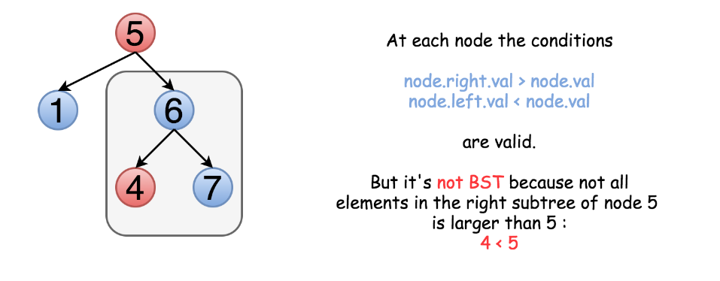

这意味着我们需要在遍历树的同时保留结点的上界与下界，在比较时不仅比较子结点的值，也要与上下界比较。

方法一：递归

上述思路可以用递归法实现。首先将结点的值与上界和下界（如果有）比较。然后，对左子树和右子树递归进行该过程。

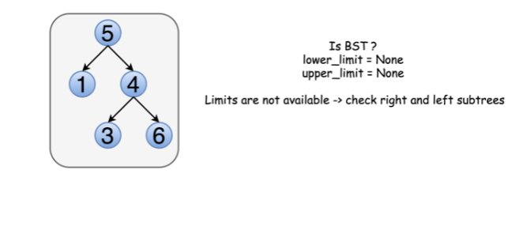

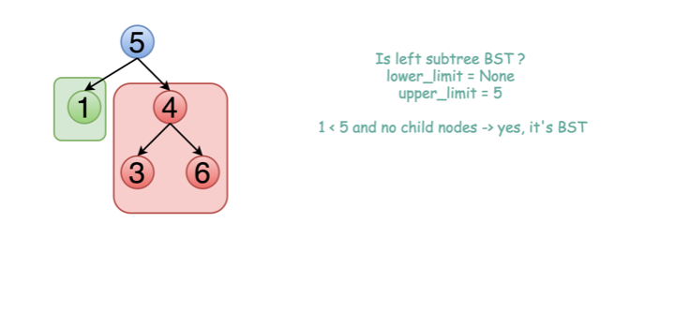

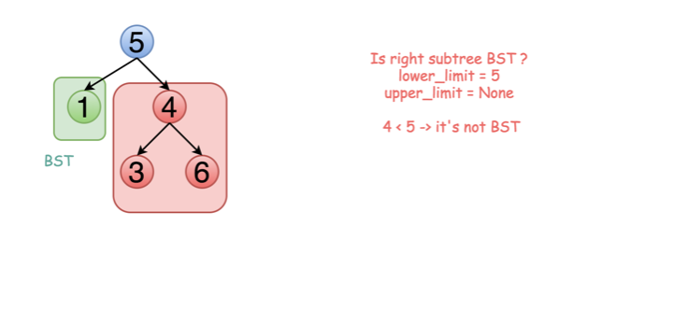

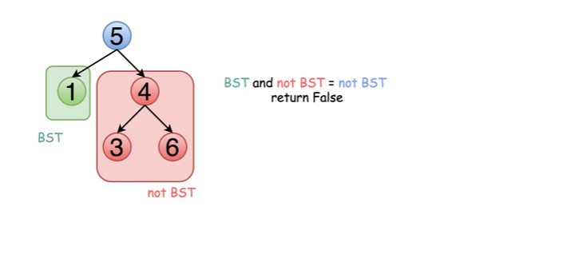

class Solution {

public boolean helper(TreeNode node, Integer lower, Integer upper) {

if (node == null) return true;

int val = node.val;

if (lower != null && val <= lower) return false;

if (upper != null && val >= upper) return false;

if (! helper(node.right, val, upper)) return false;

if (! helper(node.left, lower, val)) return false;

return true;

}

public boolean isValidBST(TreeNode root) {

return helper(root, null, null);

}

}

复杂度分析

时间复杂度 : O(N)。每个结点访问一次。

空间复杂度 : O(N)。我们跟进了整棵树。

方法二：迭代

通过使用栈，上面的递归法可以转化为迭代法。这里使用深度优先搜索，比广度优先搜索要快一些。

class Solution {

LinkedList<TreeNode> stack = new LinkedList();

LinkedList<Integer> uppers = new LinkedList(),

lowers = new LinkedList();

public void update(TreeNode root, Integer lower, Integer upper) {

stack.add(root);

lowers.add(lower);

uppers.add(upper);

}

public boolean isValidBST(TreeNode root) {

Integer lower = null, upper = null, val;

update(root, lower, upper);

while (!stack.isEmpty()) {

root = stack.poll();

lower = lowers.poll();

upper = uppers.poll();

if (root == null) continue;

val = root.val;

if (lower != null && val <= lower) return false;

if (upper != null && val >= upper) return false;

update(root.right, val, upper);

update(root.left, lower, val);

}

return true;

}

}

复杂度分析

时间复杂度 : O(N)。每个结点访问一次。

空间复杂度 : O(N)。我们跟进了整棵树。

方法三：中序遍历 左子树 -> 结点 -> 右子树的顺序。

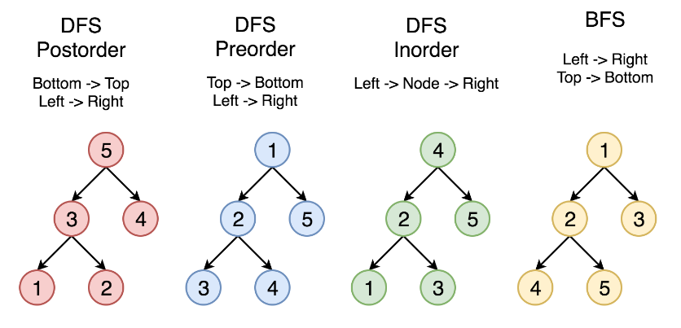

上面的结点按照访问的顺序标号，你可以按照 1-2-3-4-5 的顺序来比较不同的策略。

左子树 -> 结点 -> 右子树 意味着对于二叉搜索树而言，每个元素都应该比下一个元素小。

因此，具有O(N) 时间复杂度与O(N) 空间复杂度的算法十分简单:

计算中序遍历列表 inorder.

检查 inorder中的每个元素是否小于下一个。

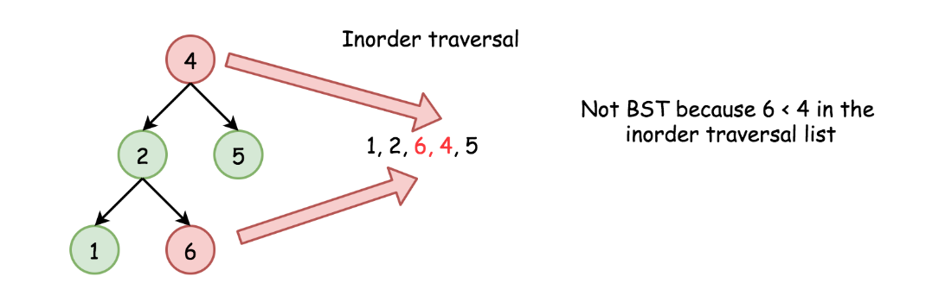

我们需要保留整个inorder列表吗？

事实上不需要。每一步最后一个添加的元素就足以保证树是（或不是）二叉搜索树。

因此，我们可以将步骤整合并复用空间。

class Solution {

public boolean isValidBST(TreeNode root) {

Stack<TreeNode> stack = new Stack();

double inorder = - Double.MAX_VALUE;

while (!stack.isEmpty() || root != null) {

while (root != null) {

stack.push(root);

root = root.left;

}

root = stack.pop();

// If next element in inorder traversal

// is smaller than the previous one

// that's not BST.

if (root.val <= inorder) return false;

inorder = root.val;

root = root.right;

}

return true;

}

}

复杂度分析

时间复杂度 : 最坏情况下（树为二叉搜索树或破坏条件的元素是最右叶结点）为 O(N)。

空间复杂度 : O(N) 用于存储 stack。

最节俭代码：

class Solution {

private long prev = Long.MIN_VALUE;

public boolean isValidBST(TreeNode root) {

return (root == null) || (isValidBST(root.left) && prev < (prev = root.val) && isValidBST(root.right));

}

}

#### [104. 二叉树的最大深度](https://leetcode-cn.com/problems/maximum-depth-of-binary-tree/)

给定一个二叉树，找出其最大深度。

二叉树的深度为根节点到最远叶子节点的最长路径上的节点数。

说明: 叶子节点是指没有子节点的节点。

示例：

给定二叉树 [3,9,20,null,null,15,7]，

3

/ \

9 20

/ \

15 7

返回它的最大深度 3 。

方法一：递归

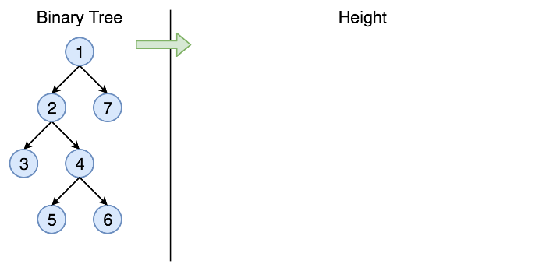 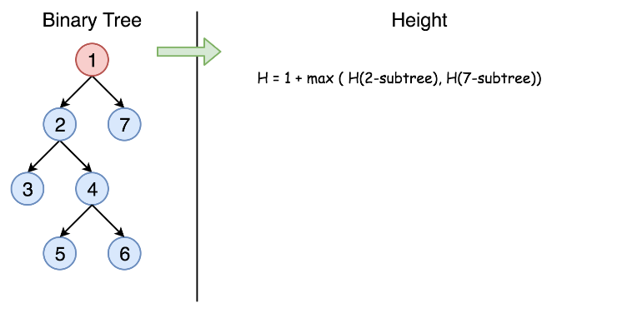

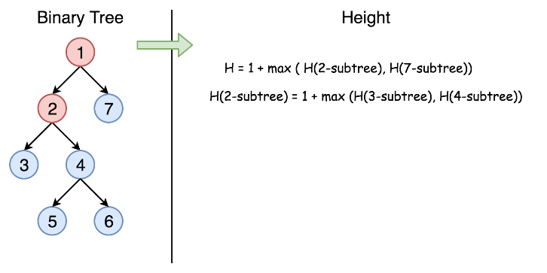 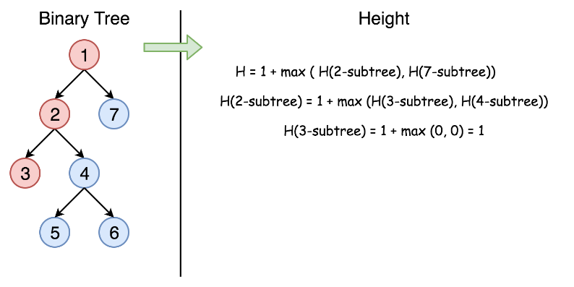

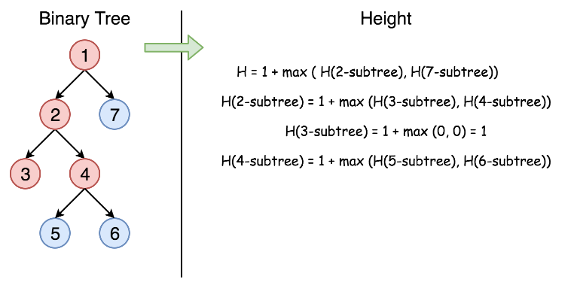 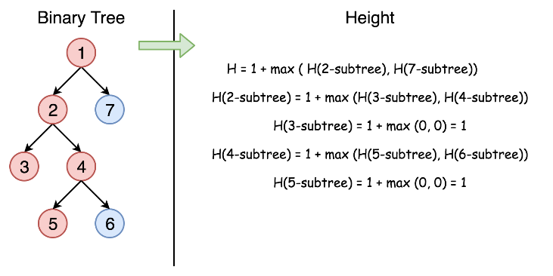

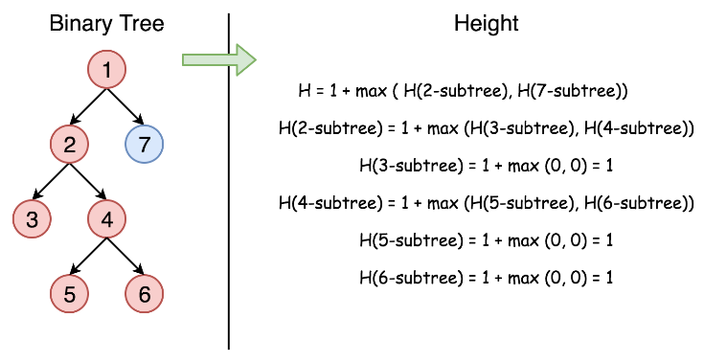 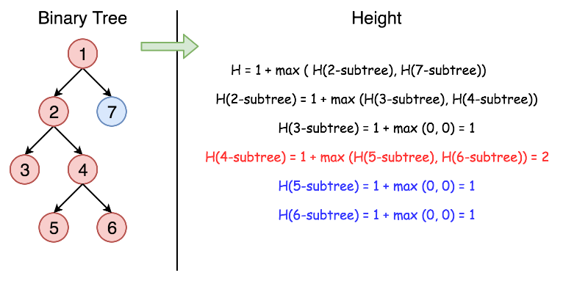

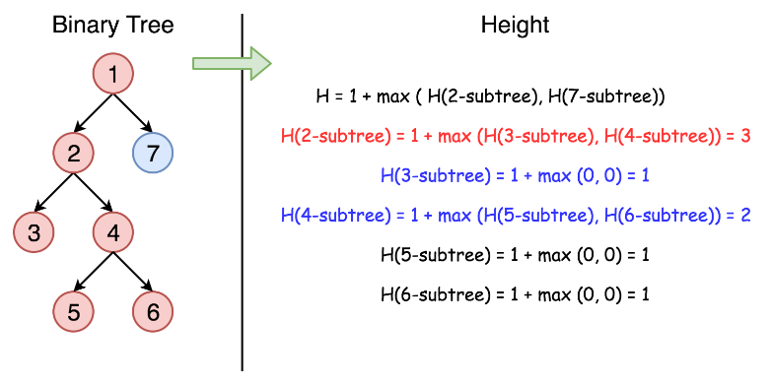 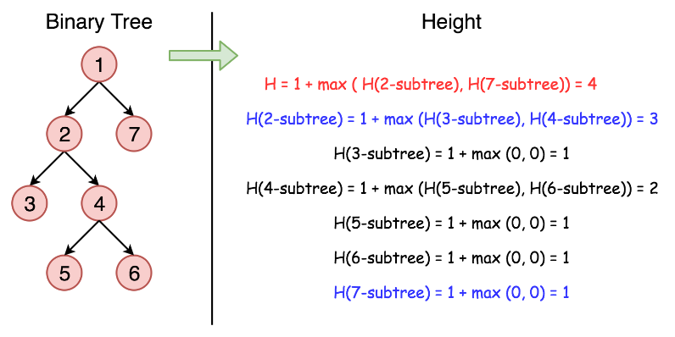

class Solution {

public int maxDepth(TreeNode root) {

if (root == null) {

return 0;

} else {

int left_height = maxDepth(root.left);

int right_height = maxDepth(root.right);

return java.lang.Math.max(left_height, right_height) + 1;

}

}

}

复杂度分析

时间复杂度：我们每个结点只访问一次，因此时间复杂度为 O(N)，

其中 N 是结点的数量。

空间复杂度：在最糟糕的情况下，树是完全不平衡的，例如每个结点只剩下左子结点，递归将会被调用 NN 次（树的高度），因此保持调用栈的存储将是 O(N)。但在最好的情况下（树是完全平衡的），树的高度将是 log(N)。因此，在这种情况下的空间复杂度将是 O(log(N))。

方法二:迭代

我们还可以在栈的帮助下将上面的递归转换为迭代。

我们的想法是使用 DFS 策略访问每个结点，同时在每次访问时更新最大深度。

所以我们从包含根结点且相应深度为 1 的栈开始。然后我们继续迭代：将当前结点弹出栈并推入子结点。每一步都会更新深度。

class Solution {

public int maxDepth(TreeNode root) {

//深度优先遍历（DFS

if (root == null) return 0;

int leftMax = root.left == null ? 0 : maxDepth(root.left);

int rightMax = root.right == null ? 0 : maxDepth(root.right);

return 1 + Math.max(leftMax, rightMax);

}

最简洁写法

public int maxDepth(TreeNode root) {

if(root==null){

return 0;

}

return 1+Math.max(maxDepth(root.left),maxDepth(root.right));

}

#### [111. 二叉树的最小深度](https://leetcode-cn.com/problems/minimum-depth-of-binary-tree/)

给定一个二叉树，找出其最小深度。

最小深度是从根节点到最近叶子节点的最短路径上的节点数量。

说明: 叶子节点是指没有子节点的节点。

示例:

给定二叉树 [3,9,20,null,null,15,7],

3

/ \

9 20

/ \

15 7

返回它的最小深度  2.

首先，定义树节点结构 TreeNode。

public class TreeNode {

int val;

TreeNode left;

TreeNode right;

TreeNode(int x) {

val = x;

}

}

方法一：递归

public int minDepth(TreeNode root) {

if (root == null) {

return 0;

}

if ((root.left == null) && (root.right == null)) {

return 1;

}

int min_depth = Integer.MAX_VALUE;

if (root.left != null) {

min_depth = Math.min(minDepth(root.left), min_depth);

}

if (root.right != null) {

min_depth = Math.min(minDepth(root.right), min_depth);

}

return min_depth + 1;

}

复杂度分析

时间复杂度：我们访问每个节点一次，时间复杂度为 O(N) ，其中 N 是节点个数。

空间复杂度：最坏情况下，整棵树是非平衡的，例如每个节点都只有一个孩子，递归会调用N（树的高度）次，因此栈的空间开销是O(N) 。但在最好情况下，树是完全平衡的，高度只有log(N)，因此在这种情况下空间复杂度只有 O(log(N)) 。

方法二：深度优先搜索迭代

我们可以利用栈将上述解法中的递归变成迭代。

想法是对于每个节点，按照深度优先搜索的策略访问，同时在访问到叶子节点时更新最小深度。

我们从一个包含根节点的栈开始，当前深度为 1 。

然后开始迭代：弹出当前栈顶元素，将它的孩子节点压入栈中。当遇到叶子节点时更新最小深度。

public int minDepth(TreeNode root) {

LinkedList<Pair<TreeNode, Integer>> stack = new LinkedList<>();

if (root == null) {

return 0;

}

else {

stack.add(new Pair(root, 1));

}

int min_depth = Integer.MAX_VALUE;

while (!stack.isEmpty()) {

Pair<TreeNode, Integer> current = stack.pollLast();

root = current.getKey();

int current_depth = current.getValue();

if ((root.left == null) && (root.right == null)) {

min_depth = Math.min(min_depth, current_depth);

}

if (root.left != null) {

stack.add(new Pair(root.left, current_depth + 1));

}

if (root.right != null) {

stack.add(new Pair(root.right, current_depth + 1));

}

}

return min_depth;

}

复杂度分析

时间复杂度：每个节点恰好被访问一遍，复杂度为 O(N)。

空间复杂度：最坏情况下我们会在栈中保存整棵树，此时空间复杂度为 O(N)。

方法三：宽度优先搜索迭代

深度优先搜索方法的缺陷是所有节点都必须访问到，以保证能够找到最小深度。因此复杂度是 O(N)

一个优化的方法是利用宽度优先搜索，我们按照树的层次去迭代，第一个访问到的叶子就是最小深度的节点，这样就不要遍历所有的节点了。

public int minDepth(TreeNode root) {

LinkedList<Pair<TreeNode, Integer>> stack = new LinkedList<>();

if (root == null) {

return 0;

}

else {

stack.add(new Pair(root, 1));

}

int current_depth = 0;

while (!stack.isEmpty()) {

Pair<TreeNode, Integer> current = stack.poll();

root = current.getKey();

current_depth = current.getValue();

if ((root.left == null) && (root.right == null)) {

break;

}

if (root.left != null) {

stack.add(new Pair(root.left, current_depth + 1));

}

if (root.right != null) {

stack.add(new Pair(root.right, current_depth + 1));

}

}

return current_depth;

}

复杂度分析

时间复杂度：最坏情况下，这是一棵平衡树，我们需要按照树的层次一层一层的访问完所有节点，除去最后一层的节点。这样访问了 N/2 个节点，因此复杂度是 O(N)。

空间复杂度：和时间复杂度相同，也是 O(N)。

递归方法

class Solution {

public int minDepth(TreeNode root) {

if(root == null) return 0;

//这道题递归条件里分为三种情况

//1.左孩子和有孩子都为空的情况，说明到达了叶子节点，直接返回1即可

if(root.left == null && root.right == null) return 1;

//2.如果左孩子和由孩子其中一个为空，那么需要返回比较大的那个孩子的深度

int m1 = minDepth(root.left);

int m2 = minDepth(root.right);

//这里其中一个节点为空，说明m1和m2有一个必然为0，所以可以返回m1 + m2 + 1;

if(root.left == null || root.right == null) return m1 + m2 + 1;

//3.最后一种情况，也就是左右孩子都不为空，返回最小深度+1即可

return Math.min(m1,m2) + 1;

}

}

优化后

class Solution {

public int minDepth(TreeNode root) {

if(root == null) return 0;

int m1 = minDepth(root.left);

int m2 = minDepth(root.right);

//1.如果左孩子和右孩子有为空的情况，直接返回m1+m2+1

//2.如果都不为空，返回较小深度+1

return root.left == null || root.right == null ? m1 + m2 + 1 : Math.min(m1,m2) + 1;

}

}

简化一行

class Solution {

public int minDepth(TreeNode root) {

return root==null? 0 : root.left==null||root.right==null ? Math.max(minDepth(root.left),minDepth(root.right))+1 : Math.min(minDepth(root.left),minDepth(root.right))+1;

}

}

如果当前节点为空，返回0

否则，如果当前节点不是叶子节点，返回子节点只中最大的深度+1

否则，返回子节点中最小深度+1

#### [297. 二叉树的序列化与反序列化](https://leetcode-cn.com/problems/serialize-and-deserialize-binary-tree/)

序列化是将一个数据结构或者对象转换为连续的比特位的操作，进而可以将转换后的数据存储在一个文件或者内存中，同时也可以通过网络传输到另一个计算机环境，采取相反方式重构得到原数据。

请设计一个算法来实现二叉树的序列化与反序列化。这里不限定你的序列 / 反序列化算法执行逻辑，你只需要保证一个二叉树可以被序列化为一个字符串并且将这个字符串反序列化为原始的树结构。

示例:

你可以将以下二叉树：

1

/ \

2 3

/ \

4 5

序列化为 "[1,2,3,null,null,4,5]"

方案一：深度优先搜索

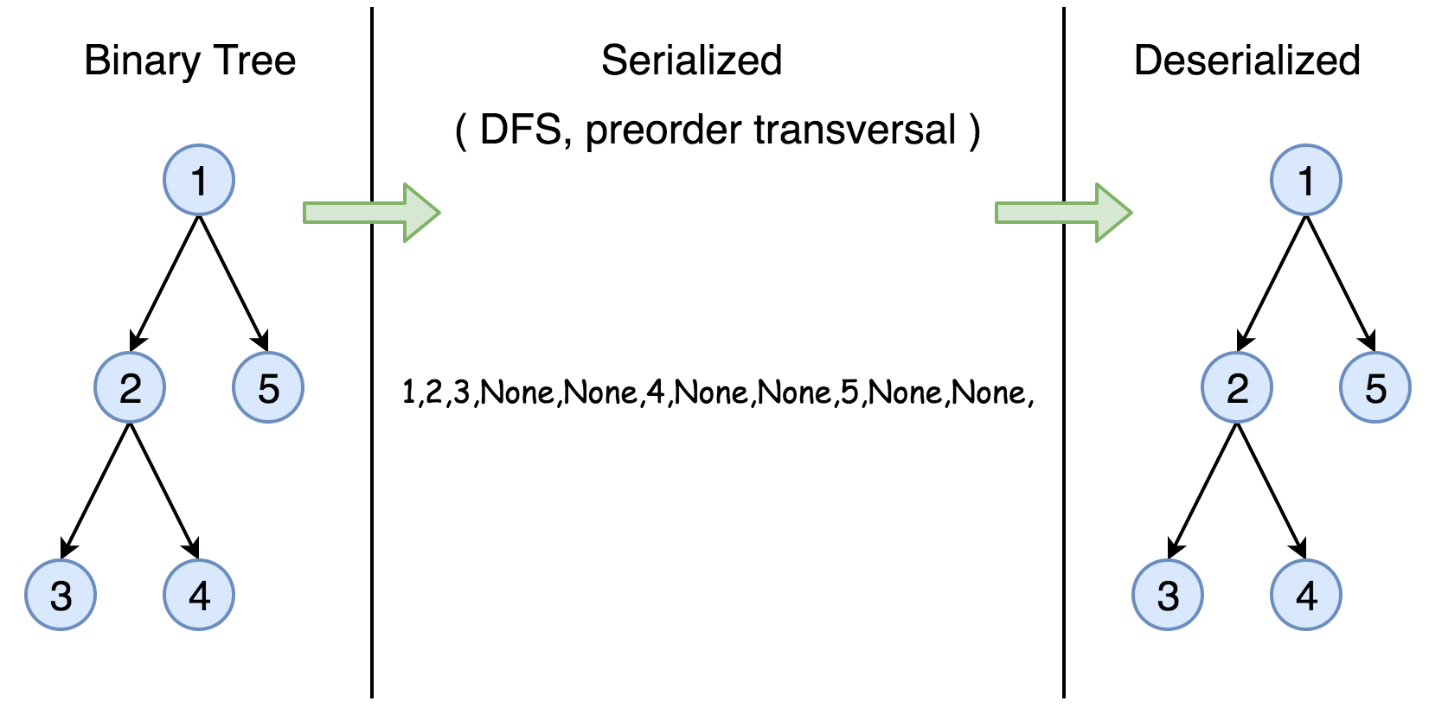

Binary Search Tree 的序列化本质上是对其值进行编码，更重要的是对其结构进行编码。可以遍历树来完成上述任务。众所周知，我们有两个一般策略：

广度优先搜索（BFS）

我们按照高度的顺序从上到下逐级扫描树。更高级别的节点将先于较低级别的节点访问。

深度优先搜索（DFS)

在这个策略中，我们采用深度作为优先顺序，这样我们就可以从一个根开始，一直延伸到某个叶，然后回到根，到达另一个分支。

根据根节点、左节点和右节点之间的相对顺序，可以进一步将DFS策略区分为 preorder、inorder 和 postorder 。

然而，在这个任务中，DFS 策略更适合我们的需要，因为相邻节点之间的链接自然地按顺序编码，这对后面的反序列化任务非常有帮助。

因此，在这个解决方案中，我们用 preorder DFS 策略演示了一个示例。您可以在 leetcode explore上查看有关二叉搜索树的更多教程。

算法：

首先，这里是 TreeNode 的定义，我们将在下面的实现中使用它。

public class TreeNode {

int val;

TreeNode left;

TreeNode right;

TreeNode(int x) {

val = x;

}

}

先序遍历的 DNS 按 root -> left subtree -> right subtree 的顺序递归进行。

作为一个例子，让我们序列化下面的树。请注意，序列化包含有关节点值的信息以及有关树结构的信息。

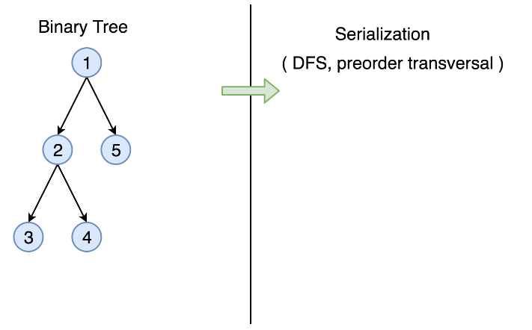 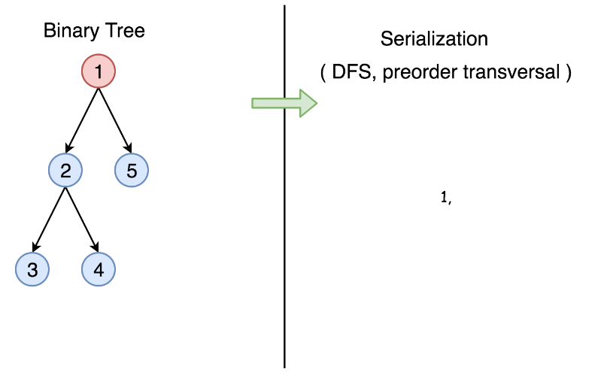

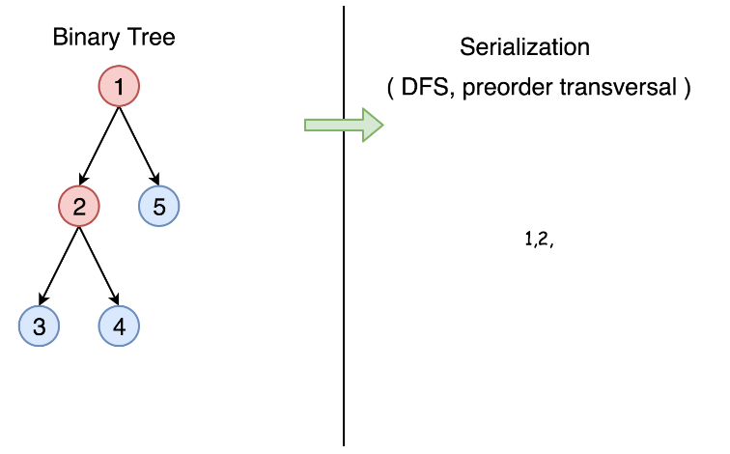 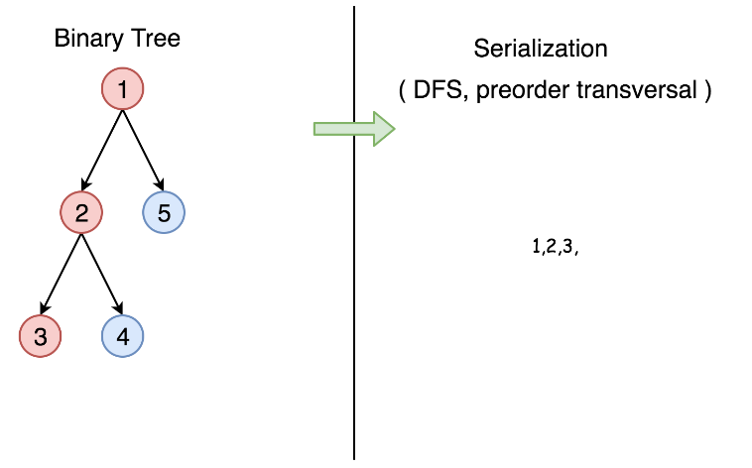

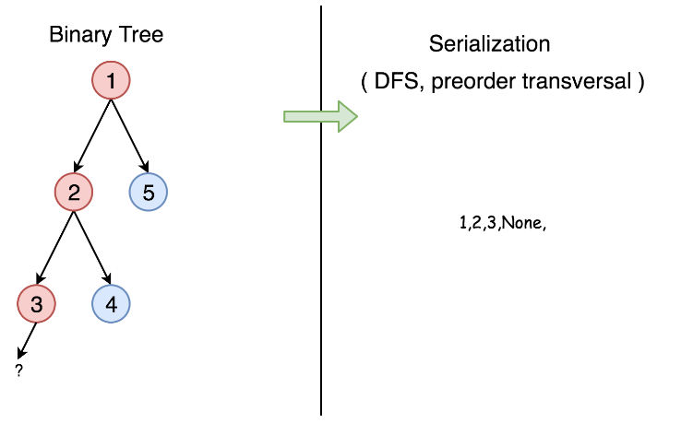 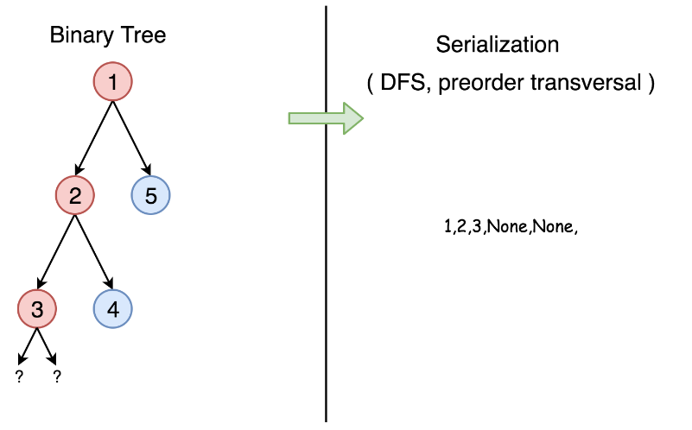

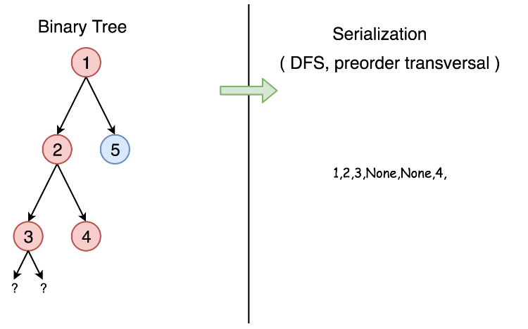 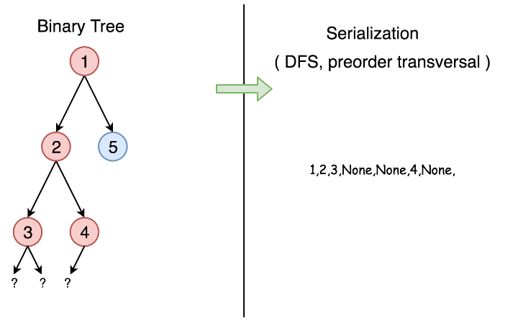

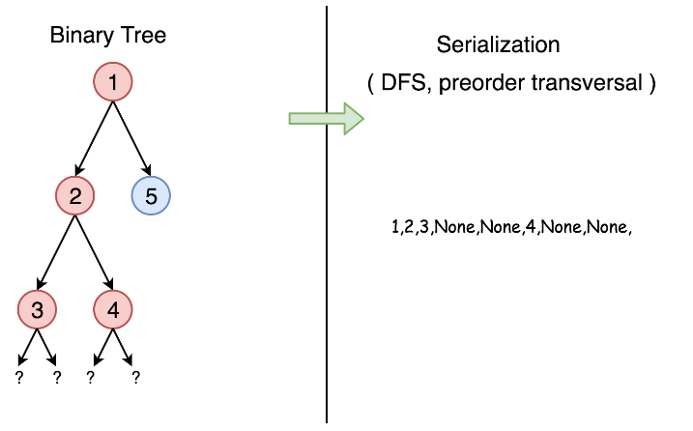 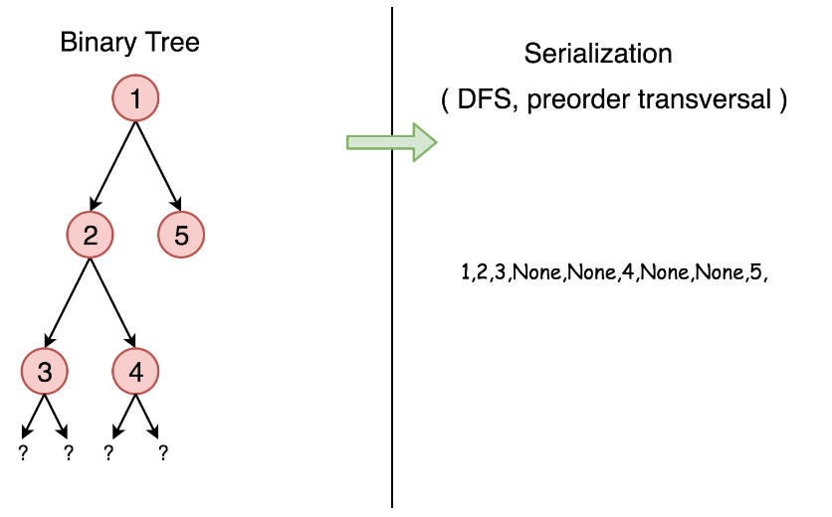

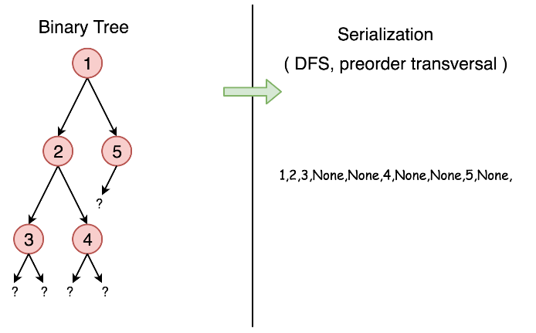 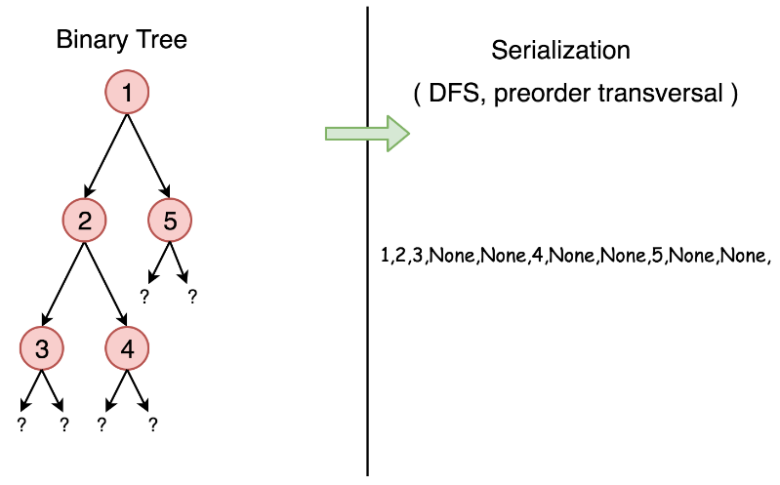

我们从根节点 1 开始，序列化字符串是 1,。然后我们跳到根节点 2 的左子树，序列化字符串变成 1,2,。现在从节点 2 开始，我们访问它的左节点 3（1,2,3，none，none，）和右节点 4。

(1,2,3,None,None,4,None,None)。None,None, 是用来标记缺少左、右子节点，这就是我们在序列化期间保存树结构的方式。最后，我们回到根节点 1 并访问它的右子树，它恰好是叶节点 5。最后，序列化字符串是按 1,2,3,None,None,4,None,None,5,None,None,.

public String rserialize(TreeNode root, String str) {

// Recursive serialization.

if (root == null) {

str += "null,";

} else {

str += str.valueOf(root.val) + ",";

str = rserialize(root.left, str);

str = rserialize(root.right, str);

}

return str;

}

// Encodes a tree to a single string.

public String serialize(TreeNode root) {

return rserialize(root, "");

}

现在让我们反序列化 1,2,3,None,None,4,None,None,5,None,None, 字符串。它沿着字符串运行，初始化节点值，然后调用自身来构造其左、右子节点。

public TreeNode rdeserialize(List<String> l) {

// Recursive deserialization.

if (l.get(0).equals("null")) {

l.remove(0);

return null;

}

TreeNode root = new TreeNode(Integer.valueOf(l.get(0)));

l.remove(0);

root.left = rdeserialize(l);

root.right = rdeserialize(l);

return root;

}

// Decodes your encoded data to tree.

public TreeNode deserialize(String data) {

String[] data_array = data.split(",");

List<String> data_list = new LinkedList<String>(Arrays.asList(data_array));

return rdeserialize(data_list);

}

复杂度分析

时间复杂度：在序列化和反序列化函数中，我们只访问每个节点一次，因此时间复杂度为 O(n)O(n)，其中 nn 是节点数，即树的大小。

空间复杂度：在序列化和反序列化函数中，我们将整棵树保留在开头或结尾，因此，空间复杂性为 O(n)O(n)。

具有 BFS 或其他 DFS 策略的解决方案通常具有相同的时间和空间复杂性。

方法二：  
The idea is simple: print the tree in pre-order traversal and use "X" to denote null node and split node with ",". We can use a StringBuilder for building the string on the fly. For deserializing, we use a Queue to store the pre-order traversal and since we have "X" as null node, we know exactly how to where to end building subtress.

public class Codec {

private static final String spliter = ",";

private static final String NN = "X";

// Encodes a tree to a single string.

public String serialize(TreeNode root) {

StringBuilder sb = new StringBuilder();

buildString(root, sb);

return sb.toString();

}

private void buildString(TreeNode node, StringBuilder sb) {

if (node == null) {

sb.append(NN).append(spliter);

} else {

sb.append(node.val).append(spliter);

buildString(node.left, sb);

buildString(node.right,sb);

}

}

// Decodes your encoded data to tree.

public TreeNode deserialize(String data) {

Deque<String> nodes = new LinkedList<>();

nodes.addAll(Arrays.asList(data.split(spliter)));

return buildTree(nodes);

}

private TreeNode buildTree(Deque<String> nodes) {

String val = nodes.remove();

if (val.equals(NN)) return null;

else {

TreeNode node = new TreeNode(Integer.valueOf(val));

node.left = buildTree(nodes);

node.right = buildTree(nodes);

return node;

}

}

}

#### [236. 二叉树的最近公共祖先](https://leetcode-cn.com/problems/lowest-common-ancestor-of-a-binary-tree/)

给定一个二叉树, 找到该树中两个指定节点的最近公共祖先。

百度百科中最近公共祖先的定义为：“对于有根树 T 的两个结点 p、q，最近公共祖先表示为一个结点 x，满足 x 是 p、q 的祖先且 x 的深度尽可能大（一个节点也可以是它自己的祖先）。”

例如，给定如下二叉树:  root = [3,5,1,6,2,0,8,null,null,7,4]

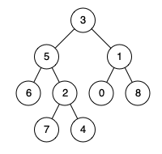

示例 1:

输入: root = [3,5,1,6,2,0,8,null,null,7,4], p = 5, q = 1

输出: 3

解释: 节点 5 和节点 1 的最近公共祖先是节点 3。

示例 2:

输入: root = [3,5,1,6,2,0,8,null,null,7,4], p = 5, q = 4

输出: 5

解释: 节点 5 和节点 4 的最近公共祖先是节点 5。因为根据定义最近公共祖先节点可以为节点本身。

说明:

所有节点的值都是唯一的。

p、q 为不同节点且均存在于给定的二叉树中。

方法一：递归  
先深度遍历改树。当你遇到节点 p 或 q 时，返回一些布尔标记。该标志有助于确定是否在任何路径中找到了所需的节点。最不常见的祖先将是两个子树递归都返回真标志的节点。它也可以是一个节点，它本身是p或q中的一个，对于这个节点,子树递归返回一个真标志。

算法：

1. 从根节点开始遍历树。

2. 如果当前节点本身是 p 或 q 中的一个，我们会将变量 mid 标记为 true，并继续搜索左右分支中的另一个节点。

3. 如果左分支或右分支中的任何一个返回 true，则表示在下面找到了两个节点中的一个。

4. 如果在遍历的任何点上，左、右或中三个标志中的任意两个变为 true，这意味着我们找到了节点 p 和 q的最近公共祖先。

让我们看一个示例，然后搜索树中两个节点 9 和 11 的最近公共祖先。

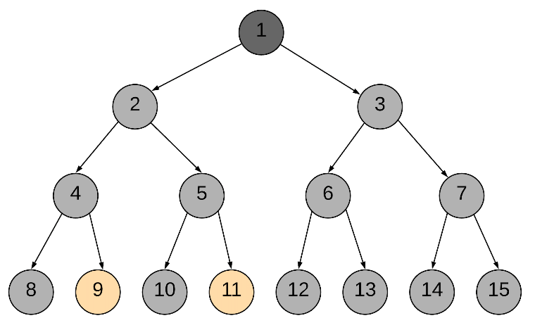 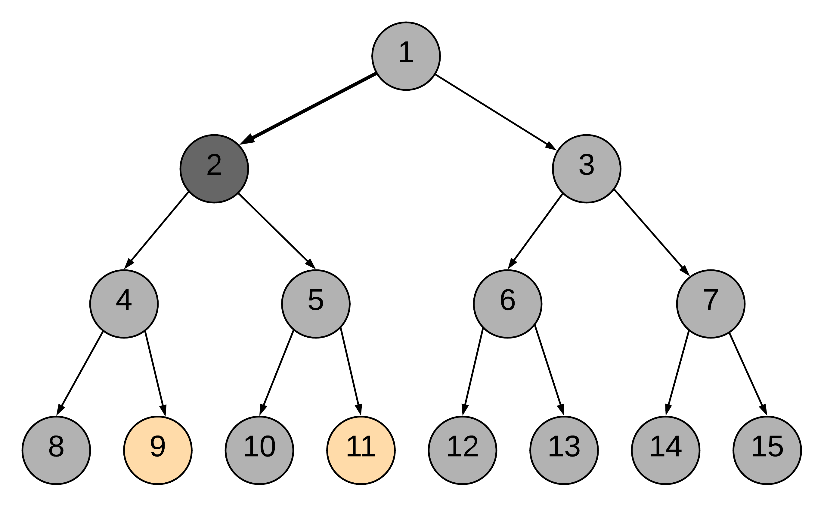

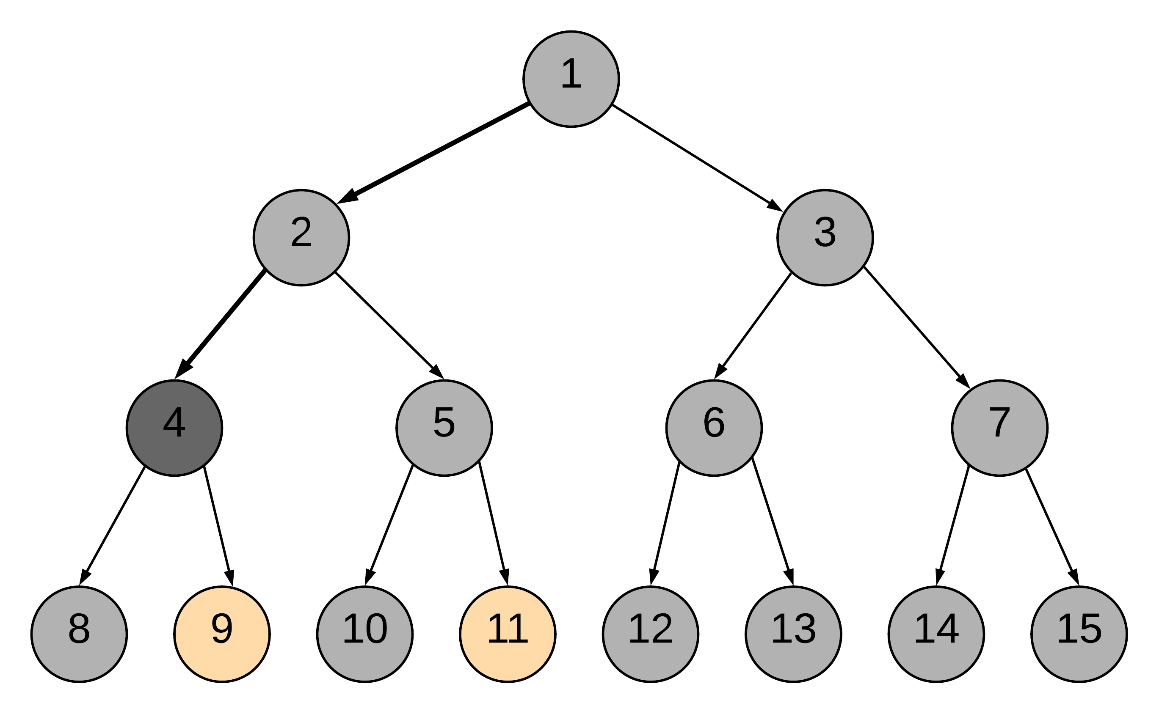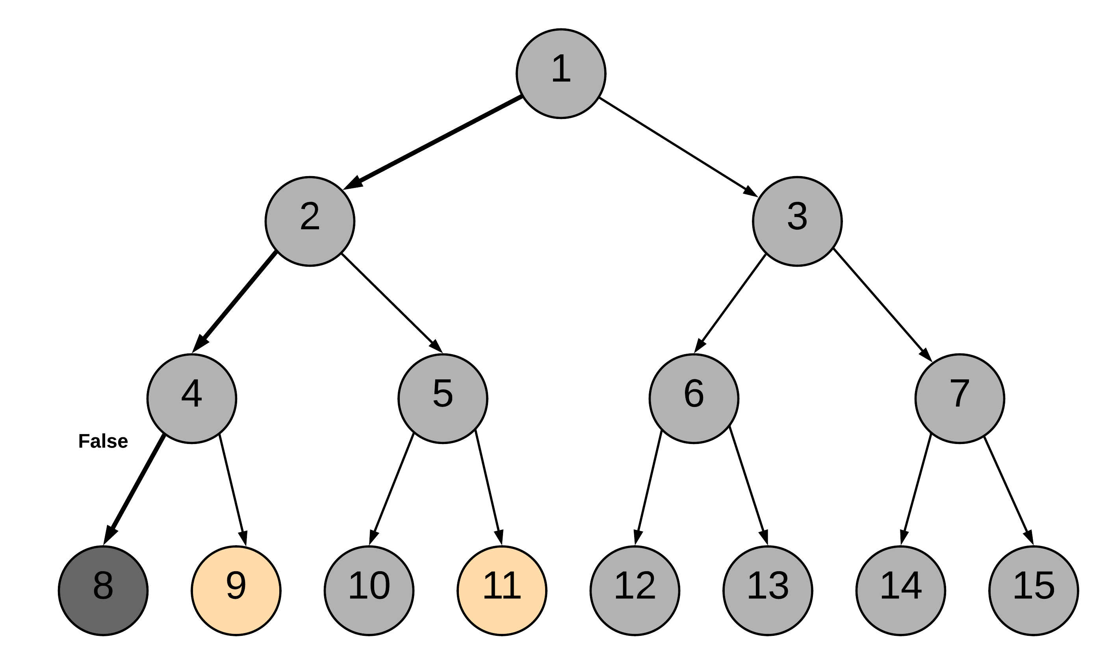

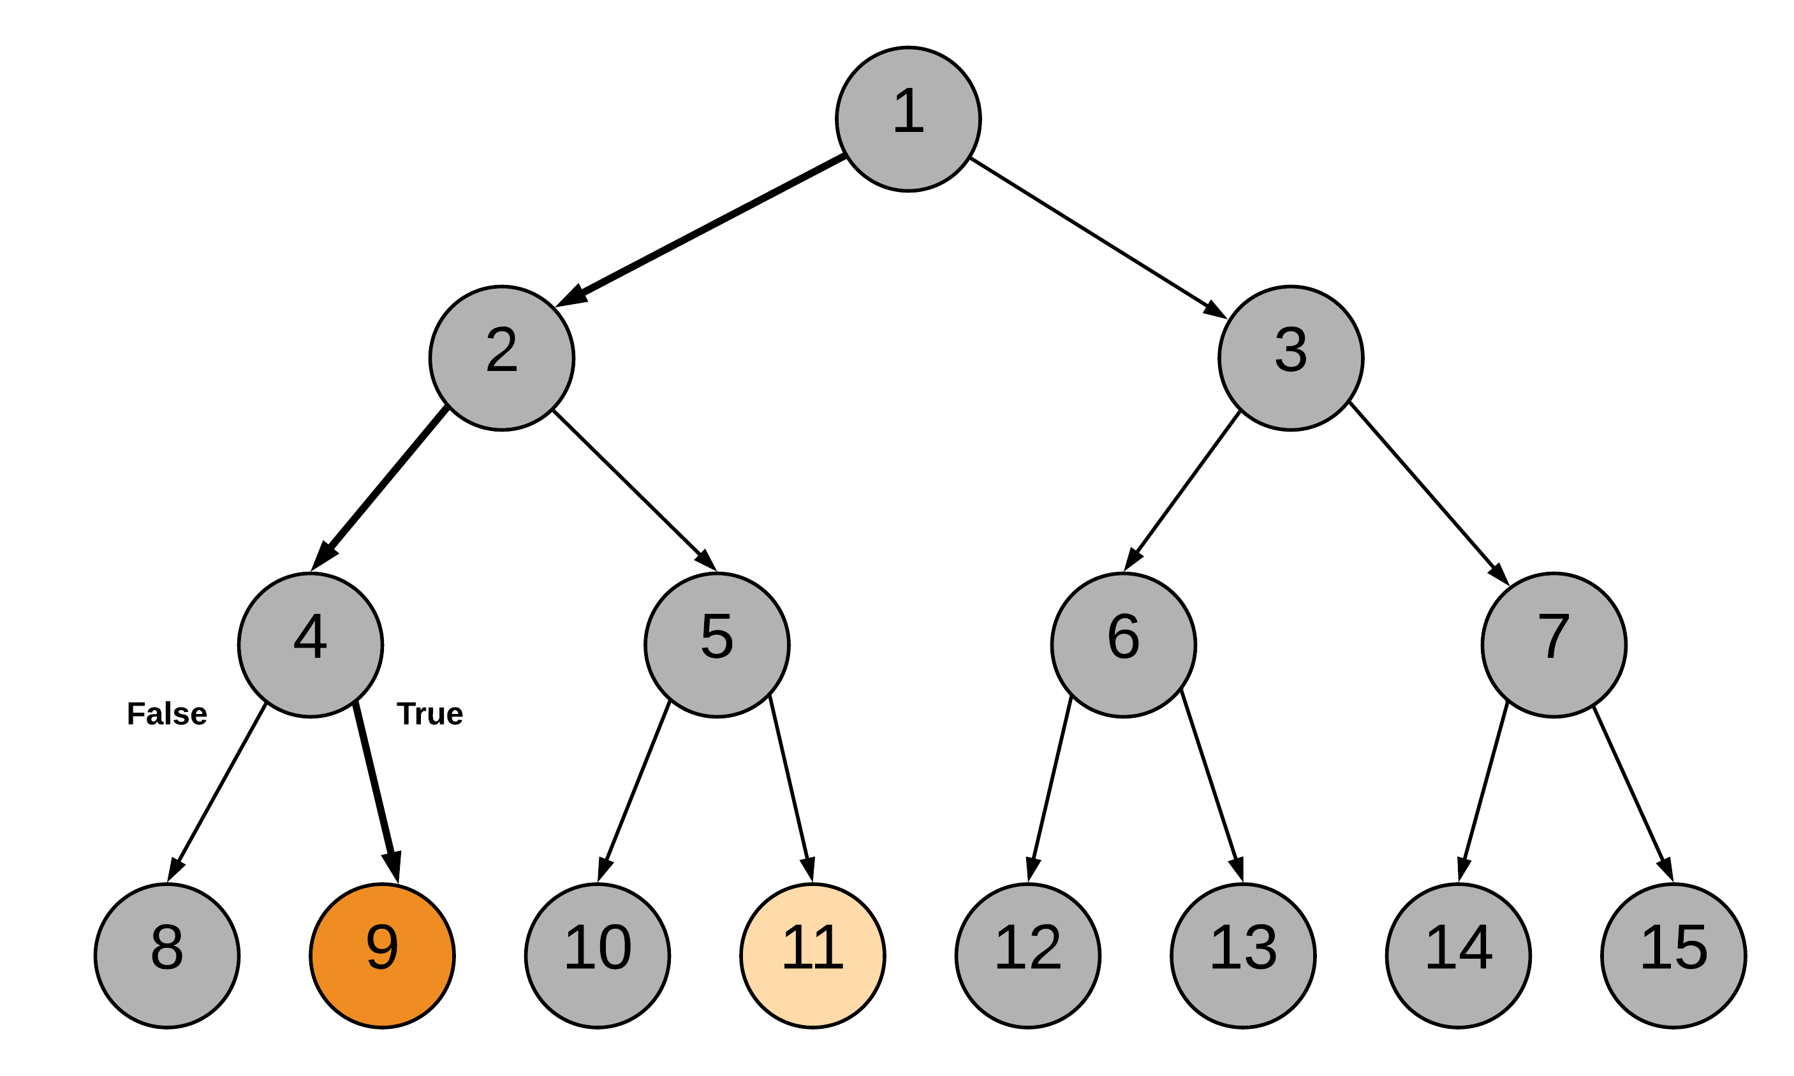 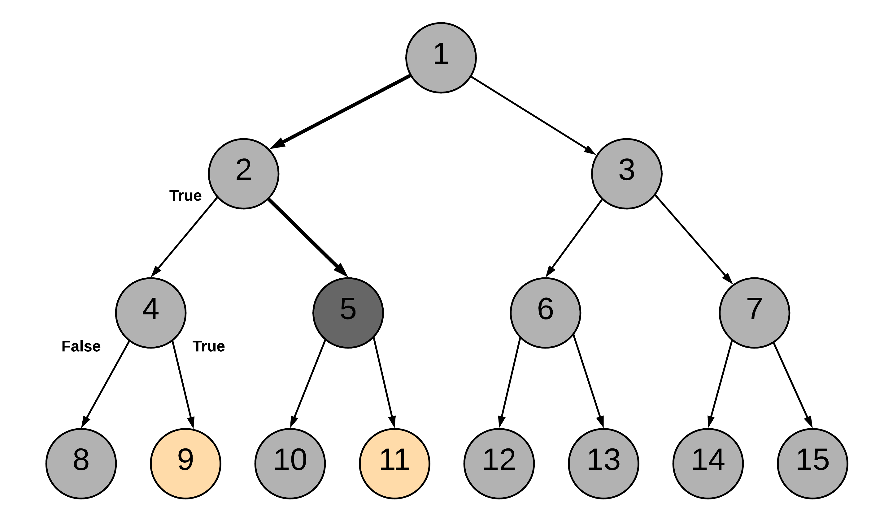

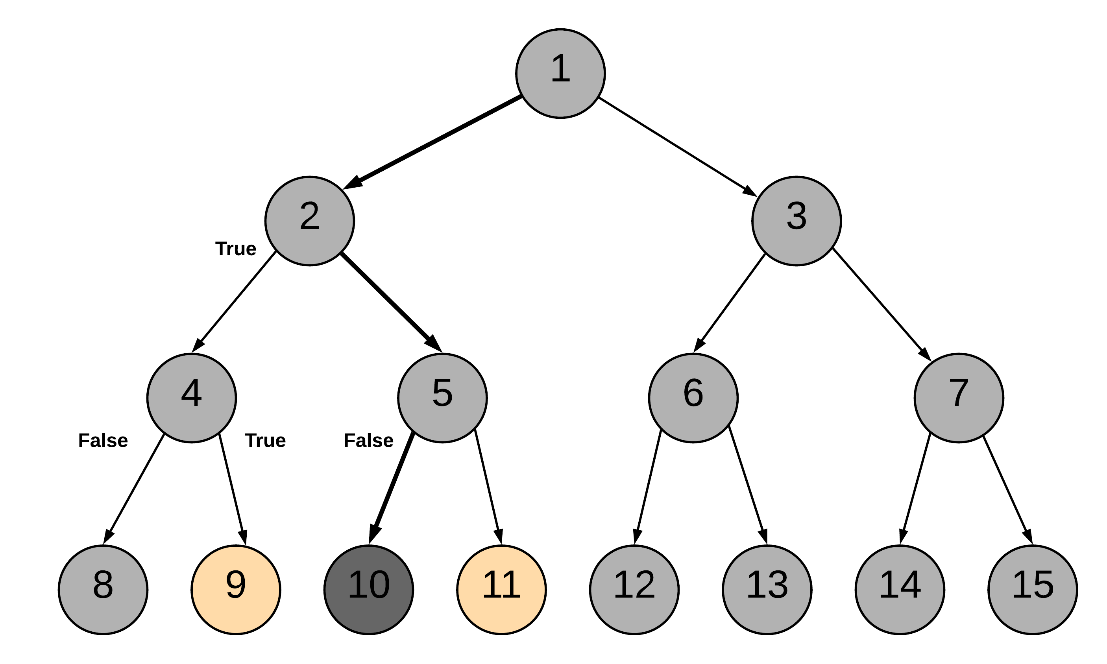 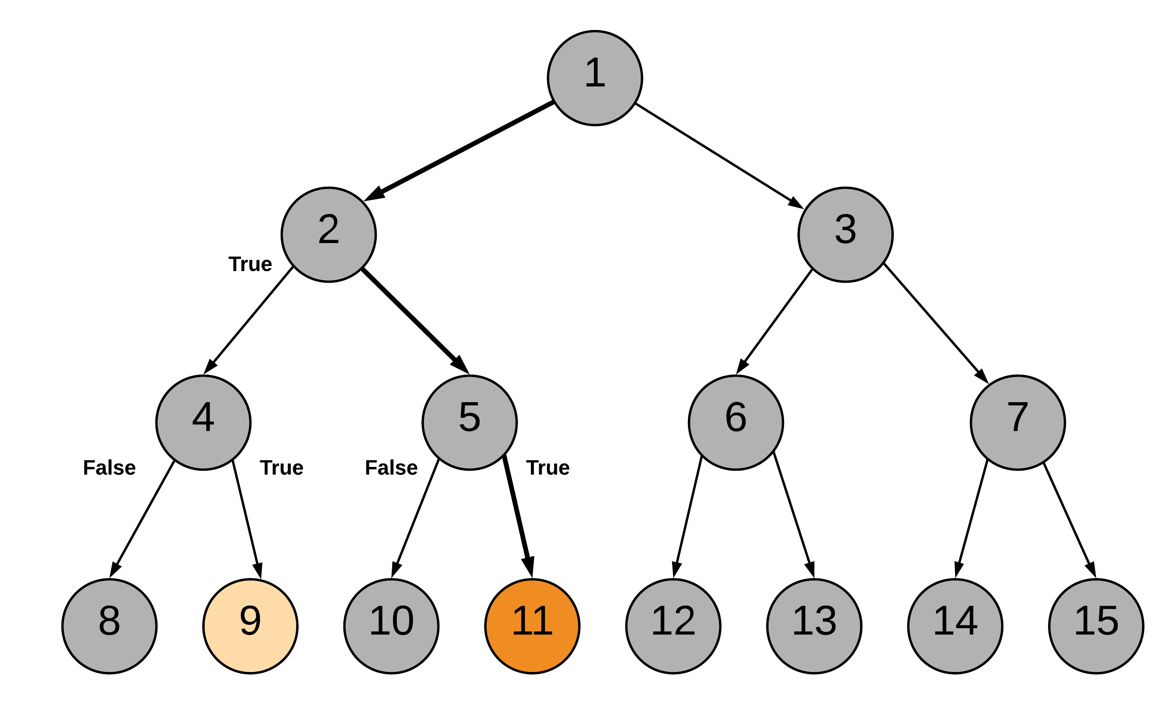

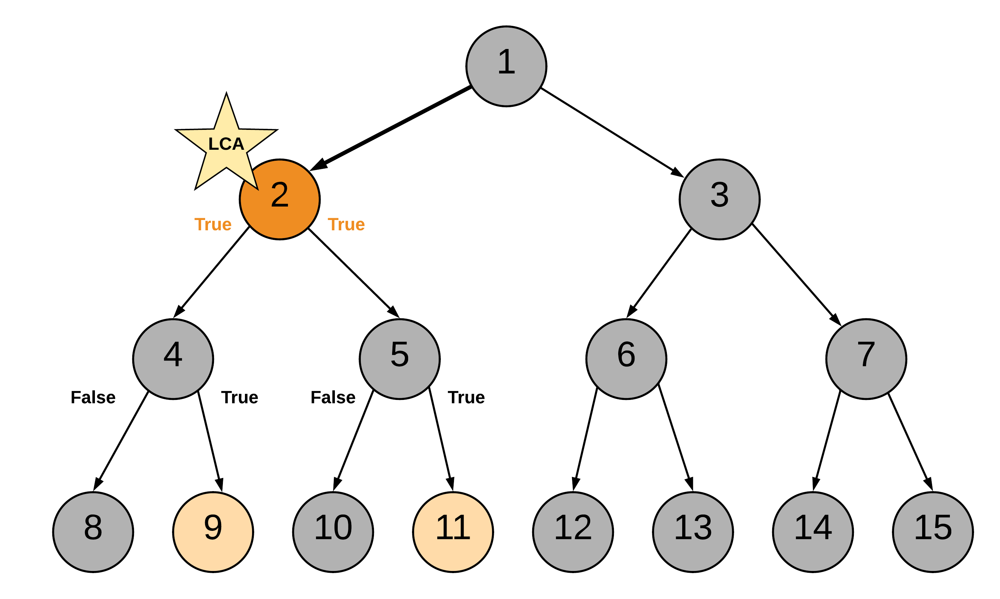

以下是递归中遵循的节点序列：

1 --> 2 --> 4 --> 8

回溯 8 --> 4

4 --> 9 (找到一个节点，返回true)

回溯 9 --> 4 --> 2

2 --> 5 --> 10

回溯 10 --> 5

5 --> 11 (找到另一个节点，返回true)

回溯 --> 5 --> 2

在2节点这里我们有左边=true，右边=true，因此 2 节点是它们的最近公共祖先

class Solution {

private TreeNode ans;

public Solution() {

// Variable to store LCA node.

this.ans = null;

}

private boolean recurseTree(TreeNode currentNode, TreeNode p, TreeNode q) {

// If reached the end of a branch, return false.

if (currentNode == null) {

return false;

}

// Left Recursion. If left recursion returns true, set left = 1 else 0

int left = this.recurseTree(currentNode.left, p, q) ? 1 : 0;

// Right Recursion

int right = this.recurseTree(currentNode.right, p, q) ? 1 : 0;

// If the current node is one of p or q

int mid = (currentNode == p || currentNode == q) ? 1 : 0;

// If any two of the flags left, right or mid become True

if (mid + left + right >= 2) {

this.ans = currentNode;

}

// Return true if any one of the three bool values is True.

return (mid + left + right > 0);

}

public TreeNode lowestCommonAncestor(TreeNode root, TreeNode p, TreeNode q) {

// Traverse the tree

this.recurseTree(root, p, q);

return this.ans;

}

}

复杂度分析

时间复杂度：O(N)，N 是二叉树中的节点数，最坏情况下，我们需要访问二叉树的所有节点。

空间复杂度：O(N)，这是因为递归堆栈使用的最大空间位 N,斜二叉树的高度可以是 N。

方法二：使用父指针迭代

如果每个节点都有父指针，那么我们可以从 p 和 q 返回以获取它们的祖先。在这个遍历过程中，我们得到的第一个公共节点是 LCA 节点。我们可以在遍历树时将父指针保存在字典中。

算法：

从根节点开始遍历树。

在找到 p 和 q 之前，将父指针存储在字典中。

一旦我们找到了 p 和 q，我们就可以使用父亲字典获得 p 的所有祖先，并添加到一个称为祖先的集合中。

同样，我们遍历节点 q 的祖先。如果祖先存在于为 p 设置的祖先中，这意味着这是 p 和 q 之间的第一个共同祖先（同时向上遍历），因此这是 LCA 节点。

class Solution {

public TreeNode lowestCommonAncestor(TreeNode root, TreeNode p, TreeNode q) {

// Stack for tree traversal

Deque<TreeNode> stack = new ArrayDeque<>();

// HashMap for parent pointers

Map<TreeNode, TreeNode> parent = new HashMap<>();

parent.put(root, null);

stack.push(root);

// Iterate until we find both the nodes p and q

while (!parent.containsKey(p) || !parent.containsKey(q)) {

TreeNode node = stack.pop();

// While traversing the tree, keep saving the parent pointers.

if (node.left != null) {

parent.put(node.left, node);

stack.push(node.left);

}

if (node.right != null) {

parent.put(node.right, node);

stack.push(node.right);

}

}

// Ancestors set() for node p.

Set<TreeNode> ancestors = new HashSet<>();

// Process all ancestors for node p using parent pointers.

while (p != null) {

ancestors.add(p);

p = parent.get(p);

}

// The first ancestor of q which appears in

// p's ancestor set() is their lowest common ancestor.

while (!ancestors.contains(q))

q = parent.get(q);

return q;

}

}

最佳简约

 It's recursive and expands the meaning of the function. If the current (sub)tree contains both p and q, then the function result is their LCA. If only one of them is in that subtree, then the result is that one of them. If neither are in that subtree, the result is null/None/nil.

public TreeNode lowestCommonAncestor(TreeNode root, TreeNode p, TreeNode q) {

if (root == null || root == p || root == q) return root;

TreeNode left = lowestCommonAncestor(root.left, p, q);

TreeNode right = lowestCommonAncestor(root.right, p, q);

return left == null ? right : right == null ? left : root;

}

#### [105. 从前序与中序遍历序列构造二叉树](https://leetcode-cn.com/problems/construct-binary-tree-from-preorder-and-inorder-traversal/)

根据一棵树的前序遍历与中序遍历构造二叉树。

注意:

你可以假设树中没有重复的元素

例如，给出

前序遍历 preorder = [3,9,20,15,7]

中序遍历 inorder = [9,3,15,20,7]

返回如下的二叉树：

3

/ \

9 20

/ \

15 7

有两种通用的遍历树的策略：

宽度优先搜索（BFS）

我们按照高度顺序一层一层的访问整棵树，高层次的节点将会比低层次的节点先被访问到。

深度优先搜索（DFS）

在这个策略中，我们采用深度作为优先级，以便从跟开始一直到达某个确定的叶子，然后再返回根到达另一个分支。

深度优先搜索策略又可以根据根节点、左孩子和右孩子的相对顺序被细分为前序遍历，中序遍历和后序遍历。

下图中的顶点按照访问的顺序编号，按照 1-2-3-4-5 的顺序来比较不同的策略。

**方法一：递归**

首先，定义树的存储结构 TreeNode 。

public class TreeNode {

int val;

TreeNode left;

TreeNode right;

TreeNode(int x) {

val = x;

}

}

算法

如上文所提到的，先序遍历的顺序是 Root -> Left -> Right，这就能方便的从根开始构造一棵树。

首先，preorder 中的第一个元素一定是树的根，这个根又将 inorder 序列分成了左右两棵子树。现在我们只需要将先序遍历的数组中删除根元素，然后重复上面的过程处理左右两棵子树。

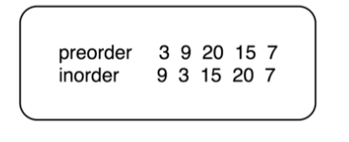 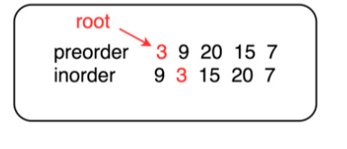

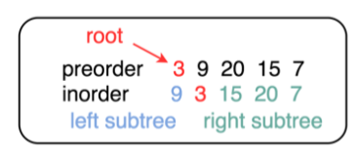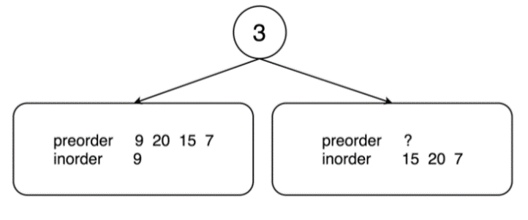

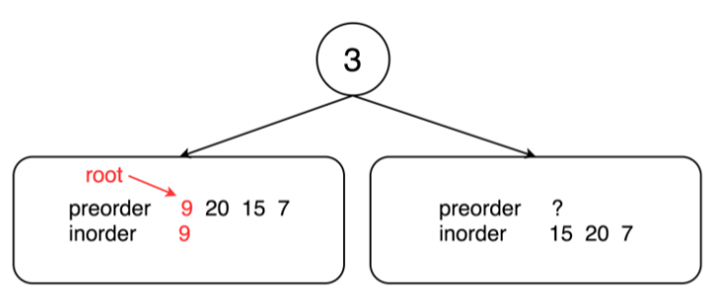 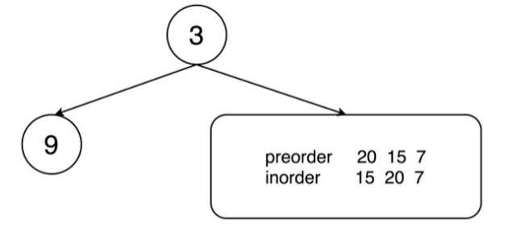

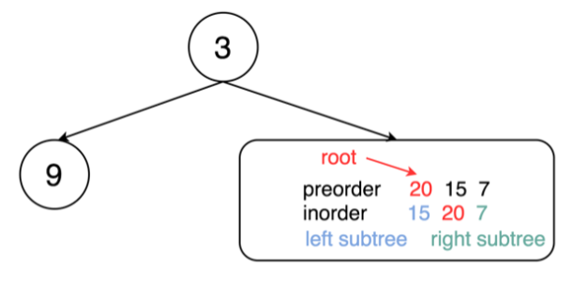 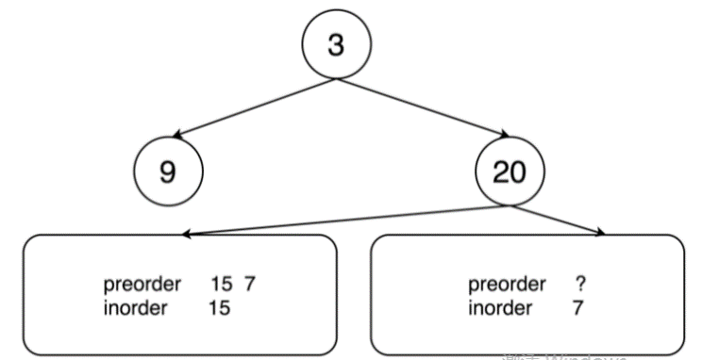

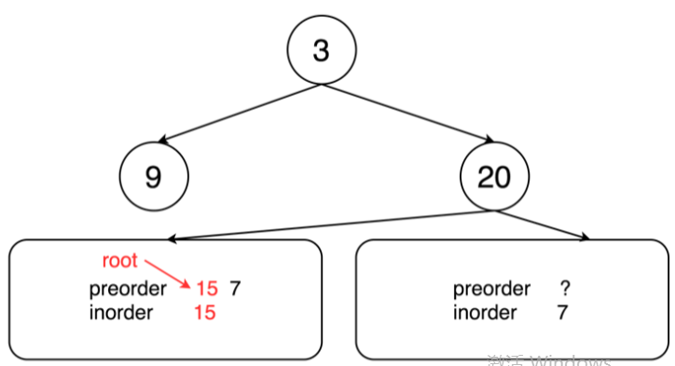 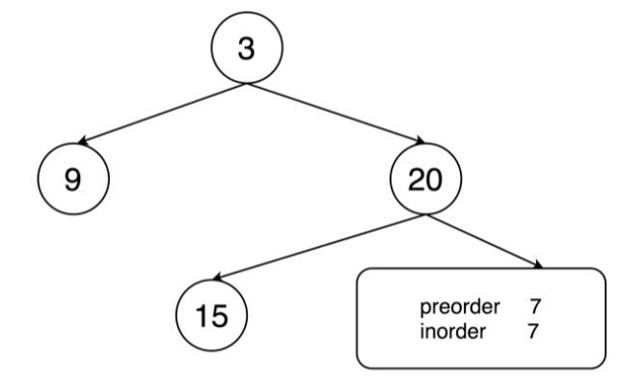

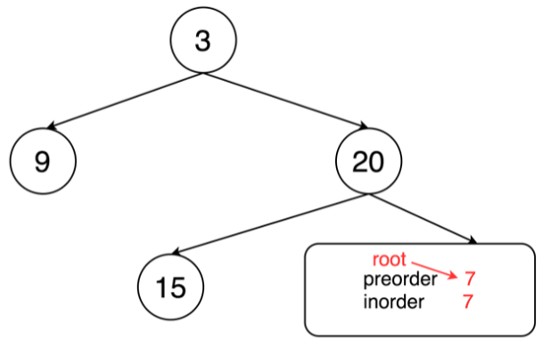 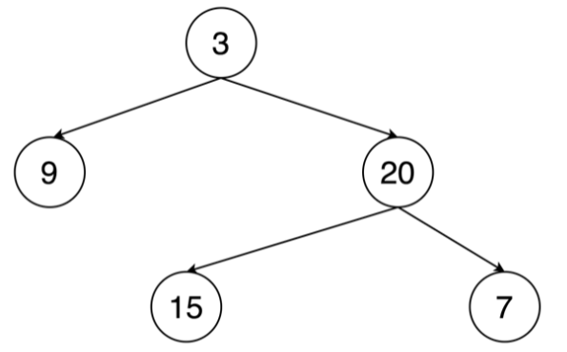

class Solution {

// start from first preorder element

int pre_idx = 0;

int[] preorder;

int[] inorder;

HashMap<Integer, Integer> idx_map = new HashMap<Integer, Integer>();

public TreeNode helper(int in_left, int in_right) {

// if there is no elements to construct subtrees

if (in_left == in_right)

return null;

// pick up pre_idx element as a root

int root_val = preorder[pre_idx];

TreeNode root = new TreeNode(root_val);

// root splits inorder list

// into left and right subtrees

int index = idx_map.get(root_val);

// recursion

pre_idx++;

// build left subtree

root.left = helper(in_left, index);

// build right subtree

root.right = helper(index + 1, in_right);

return root;

}

public TreeNode buildTree(int[] preorder, int[] inorder) {

this.preorder = preorder;

this.inorder = inorder;

// build a hashmap value -> its index

int idx = 0;

for (Integer val : inorder)

idx_map.put(val, idx++);

return helper(0, inorder.length);

}

}

方法二：迭代 栈

假设我们要还原的树是下图

3

/ \

9 7

/ \

20 15

首先假设我们只有先序遍历的数组，如果还原一颗树，会遇到什么问题。

preorder = [3, 9, 20, 15, 7 ]

首先我们把 3 作为根节点，然后到了 9 ，就出现一个问题，9 是左子树还是右子树呢？

所以需要再加上中序遍历的数组来确定。

inorder = [ 20, 9, 15, 3, 7 ]

我们知道中序遍历，首先遍历左子树，然后是根节点，最后是右子树。这里第一个遍历的是 20 ，说明先序遍历的 9 一定是左子树，利用反证法证明。

假如 9 是右子树，根据先序遍历 preorder = [ 3, 9, 20, 15, 7 ]，说明根节点 3 的左子树是空的，

左子树为空，那么中序遍历就会先遍历根节点 3，而此时是 20，假设不成立，说明 9 是左子树。

接下来的 20 同理，所以可以目前构建出来的树如下。

3

/

9

/

20

同时，还注意到此时先序遍历的 20 和中序遍历 20 相等了，说明什么呢？

说明中序遍历的下一个数 15 不是左子树了，如果是左子树，那么中序遍历的第一个数就不会是 20。

所以 15 一定是右子树了，现在还有个问题，它是 20 的右子树，还是 9 的右子树，还是 3 的右子树？

我们来假设几种情况，来想一下。

如果是 3 的右子树， 20 和 9 的右子树为空，那么中序遍历就是20 9 3 15。

如果是 9 的右子树，20 的右子树为空，那么中序遍历就是20 9 15。

如果是 20 的右子树，那么中序遍历就是20 15。

之前已经遍历的根节点是 3 9 20，把它倒过来,即20 9 3，然后和上边的三种中序遍历比较，会发现 15 就是最后一次相等的节点的右子树。

第 1 种情况，中序遍历是20 9 3 15，和20 9 3 都相等，所以 15 是3 的右子树。

第 2 种情况，中序遍历是20 9 15，只有20 9 相等，所以 15 是 9 的右子树。

第 3 种情况，中序遍历就是20 15，只有20 相等，所以 20 是 15 的右子树。

而此时我们的中序遍历数组是inorder = [ 20, 9 ,15, 3, 7 ]，20 匹配，9匹配，最后一次匹配是 9，所以 15 是 9的右子树。

3

/

9

/ \

20 15

综上所述，我们用一个栈保存已经遍历过的节点，遍历前序遍历的数组，一直作为当前根节点的左子树，直到当前节点和中序遍历的数组的节点相等了，那么我们正序遍历中序遍历的数组，倒着遍历已经遍历过的根节点（用栈的 pop 实现），找到最后一次相等的位置，把它作为该节点的右子树。

public TreeNode buildTree(int[] preorder, int[] inorder) {

if (preorder.length == 0) {

return null;

}

Stack<TreeNode> roots = new Stack<TreeNode>();

int pre = 0;

int in = 0;

//先序遍历第一个值作为根节点

TreeNode curRoot = new TreeNode(preorder[pre]);

TreeNode root = curRoot;

roots.push(curRoot);

pre++;

//遍历前序遍历的数组

while (pre < preorder.length) {

//出现了当前节点的值和中序遍历数组的值相等，寻找是谁的右子树

if (curRoot.val == inorder[in]) {

//每次进行出栈，实现倒着遍历

while (!roots.isEmpty() && roots.peek().val == inorder[in]) {

curRoot = roots.peek();

roots.pop();

in++;

}

//设为当前的右孩子

curRoot.right = new TreeNode(preorder[pre]);

//更新 curRoot

curRoot = curRoot.right;

roots.push(curRoot);

pre++;

} else {

//否则的话就一直作为左子树

curRoot.left = new TreeNode(preorder[pre]);

curRoot = curRoot.left;

roots.push(curRoot);

pre++;

}

}

return root;

}

#### [77. 组合](https://leetcode-cn.com/problems/combinations/)

给定两个整数 n 和 k，返回 1 ... n 中所有可能的 k 个数的组合。

示例:

输入: n = 4, k = 2

输出:

[

[2,4],

[3,4],

[2,3],

[1,2],

[1,3],

[1,4],

]

方法一：回溯法

回溯法（探索与回溯法）是一种选优搜索法，又称为试探法，按选优条件向前搜索，以达到目标。但当探索到某一步时，发现原先选择并不优或达不到目标，就退回一步重新选择，这种走不通就退回再走的技术为回溯法，而满足回溯[条件](https://baike.baidu.com/item/%E6%9D%A1%E4%BB%B6/1783021)的某个[状态](https://baike.baidu.com/item/%E7%8A%B6%E6%80%81/33204)的点称为“回溯点”。

在回溯法中，每次扩大当前部分解时，都面临一个可选的状态集合，新的部分解就通过在该集合中选择构造而成。这样的状态集合，其结构是一棵多叉树，每个树结点代表一个可能的部分解，它的儿子是在它的基础上生成的其他部分解。树根为初始状态，这样的状态集合称为状态空间树。

是一种通过遍历所有可能成员来寻找全部可行解的算法。若候选 不是 可行解 (或者至少不是 最后一个 解)，回溯法会在前一步进行一些修改以舍弃该候选，换而言之， 回溯 并再次尝试。

这是一个回溯法函数，它将第一个添加到组合中的数和现有的组合作为参数。 backtrack(first, curr)

若组合完成- 添加到输出中。

遍历从 first t到 n的所有整数。

将整数 i 添加到现有组合 curr中。

继续向组合中添加更多整数 :backtrack(i + 1, curr).

将 i 从 curr中移除，实现回溯。

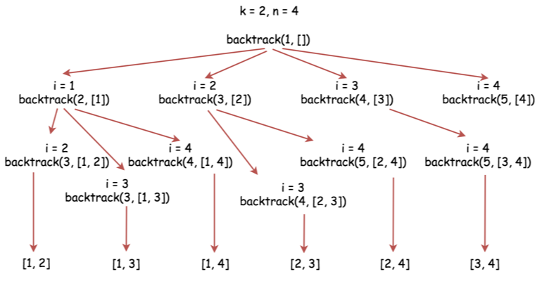

class Solution {

List<List<Integer>> output = new LinkedList();

int n;

int k;

public void backtrack(int first, LinkedList<Integer> curr) {

// if the combination is done

if (curr.size() == k)

output.add(new LinkedList(curr));

for (int i = first; i < n + 1; ++i) {

// add i into the current combination

curr.add(i);

// use next integers to complete the combination

backtrack(i + 1, curr);

// backtrack

curr.removeLast();

}

}

public List<List<Integer>> combine(int n, int k) {

this.n = n;

this.k = k;

backtrack(1, new LinkedList<Integer>());

return output;

}

}

方法二：字典序(二进制排序)组合

主要思路是以字典序的顺序获得全部组合。

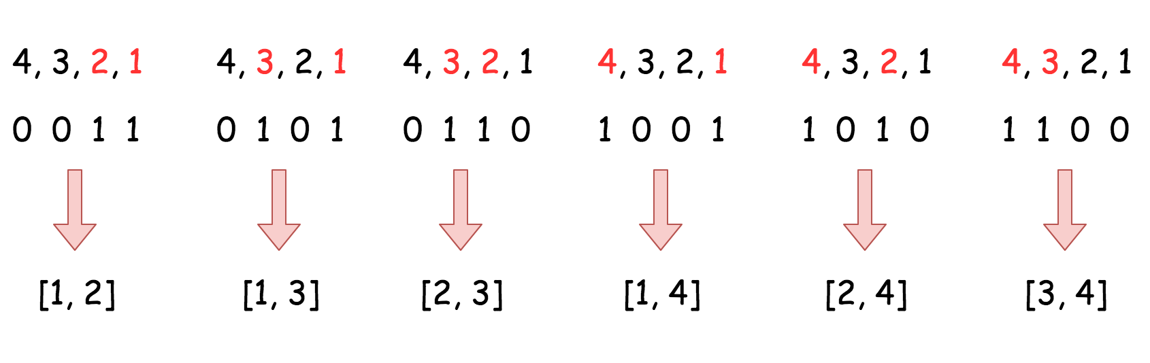

算法

将 nums 初始化为从 1 到 k的整数序列。 将 n + 1添加为末尾元素，起到“哨兵”的作用。

将指针设为列表的开头 j = 0.

While j < k :

将nums 中的前k个元素添加到输出中，换而言之，除了“哨兵”之外的全部元素。

找到nums中的第一个满足 nums[j] + 1 != nums[j + 1]的元素，并将其加一

nums[j]++ 以转到下一个组合。

class Solution {

public List<List<Integer>> combine(int n, int k) {

// init first combination

LinkedList<Integer> nums = new LinkedList<Integer>();

for(int i = 1; i < k + 1; ++i)

nums.add(i);

nums.add(n + 1);

List<List<Integer>> output = new ArrayList<List<Integer>>();

int j = 0;

while (j < k) {

// add current combination

output.add(new LinkedList(nums.subList(0, k)));

// increase first nums[j] by one

// if nums[j] + 1 != nums[j + 1]

j = 0;

while ((j < k) && (nums.get(j + 1) == nums.get(j) + 1))

nums.set(j, j++ + 1);

nums.set(j, nums.get(j) + 1);

}

return output;

}

}

#### [46. 全排列](https://leetcode-cn.com/problems/permutations/)

给定一个没有重复数字的序列，返回其所有可能的全排列。

示例:

输入: [1,2,3]

输出:

[

[1,2,3],

[1,3,2],

[2,1,3],

[2,3,1],

[3,1,2],

[3,2,1]

]

这里有一个回溯函数，使用第一个整数的索引作为参数 backtrack(first)。

如果第一个整数有索引 n，意味着当前排列已完成。

遍历索引 first 到索引 n - 1 的所有整数。Iterate over the integers from index first to index n - 1.

在排列中放置第 i 个整数，

即 swap(nums[first], nums[i]).

继续生成从第 i 个整数开始的所有排列: backtrack(first + 1).

现在回溯，即通过 swap(nums[first], nums[i]) 还原.

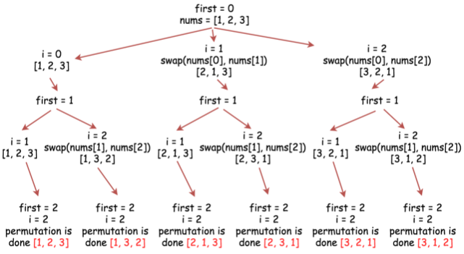

class Solution {

public void backtrack(int n,

ArrayList<Integer> nums,

List<List<Integer>> output,

int first) {

// if all integers are used up

if (first == n)

output.add(new ArrayList<Integer>(nums));

for (int i = first; i < n; i++) {

// place i-th integer first

// in the current permutation

Collections.swap(nums, first, i);

// use next integers to complete the permutations

backtrack(n, nums, output, first + 1);

// backtrack

Collections.swap(nums, first, i);

}

}

public List<List<Integer>> permute(int[] nums) {

// init output list

List<List<Integer>> output = new LinkedList();

// convert nums into list since the output is a list of lists

ArrayList<Integer> nums_lst = new ArrayList<Integer>();

for (int num : nums)

nums_lst.add(num);

int n = nums.length;

backtrack(n, nums_lst, output, 0);

return output;

}

}

国外站的代码

public List<List<Integer>> permute(int[] nums) {

List<List<Integer>> list = new ArrayList<>();

// Arrays.sort(nums); // not necessary

backtrack(list, new ArrayList<>(), nums);

return list;

}

private void backtrack(List<List<Integer>> list, List<Integer> tempList, int [] nums){

if(tempList.size() == nums.length){

list.add(new ArrayList<>(tempList));

} else{

for(int i = 0; i < nums.length; i++){

if(tempList.contains(nums[i])) continue; // element already exists, skip

tempList.add(nums[i]);

backtrack(list, tempList, nums);

tempList.remove(tempList.size() - 1);

}

}

}

#### [47. 全排列 II](https://leetcode-cn.com/problems/permutations-ii/)

给定一个可包含重复数字的序列，返回所有不重复的全排列。

示例:

输入: [1,1,2]

输出:

[

[1,1,2],

[1,2,1],

[2,1,1]

]

国外站代码：

public List<List<Integer>> permuteUnique(int[] nums) {

List<List<Integer>> list = new ArrayList<>();

Arrays.sort(nums);

backtrack(list, new ArrayList<>(), nums, new boolean[nums.length]);

return list;

}

private void backtrack(List<List<Integer>> list, List<Integer> tempList, int [] nums, boolean [] used){

if(tempList.size() == nums.length){

list.add(new ArrayList<>(tempList));

} else{

for(int i = 0; i < nums.length; i++){

if(used[i] || i > 0 && nums[i] == nums[i-1] && !used[i - 1]) continue;

used[i] = true;

tempList.add(nums[i]);

backtrack(list, tempList, nums, used);

used[i] = false;

tempList.remove(tempList.size() - 1);

}

}

}